МИНОБРНАУКИ РОССИИ
Федеральное государственное бюджетное образовательное учреждение
высшего образования
«Московский технологический университет»
МИРЭА

На правах рукописи

Азизов Адриан Геннадьевич
Разработка алгоритмов управления радиоэлектронными средствами авиационного базирования с целью обеспечения их электромагнитной совместимости в системе РЭБ

05.12.04 – Радиотехника, в том числе системы и устройства телевидения

Диссертация на соискание учёной степени
кандидата технических наук

Научный руководитель:
Котов А.Ф., д.т.н., профессор.

Москва, 2016

Принятые сокращения

ЭМС-электромагнитная совместимость;
РЭБ – радиоэлектронная борьба;
САП – станция активных помех;
РЭЗ – радиоэлектронная защита;
ЭМО – электромагнитная обстановка;
ЭМП – электромагнитные помехи;
САПР – система автоматизированного проектирования;
РЧС – радиочастотный спектр;
ТС – техническое средство;
РЭС – радиоэлектронная система;
РЭК – радиоэлектронный комплекс;
РЛС – радиолокационная станция;
МККР – Международныйконсультативный комитет по радио;
ШПИ – ширина полосы излучения;
СВЧ – сверхвысокие частоты;
УПЧ – устройство преобразования частоты;
ДНА – диаграмма направленности антенны;
ЛА – летательный аппарат;
ТТХ – тактико-технические характеристики;
ПРД – передатчик;
ПРМ – приемник;
БАО -блок анализа и обеспечения ЭМС;
ИУС – информационно-управляющая система;
ЗУ – запоминающее устройство;
ВАЦ – векторный анализатор цепей.

Оглавление:
Принятые сокращения 2
Введение 6
1.Обзор публикаций и формулировка задачи 13
2.Теоретические методы оценки и обеспечения ЭМС бортовых РЭС в системе РЭБ 20
2.1. Общий критерий эффективности мероприятий по РЭЗ 20
2.2. Общие причины возникновения непреднамеренных помех и проблемы ЭМС РЭС 21
2.3. Метод описания частотной характеристики передающего устройства 24
2.4. Метод описания характеристики избирательности приемников РЭС 29
2.5. Уравнение электромагнитной совместимости в случае дуэльного взаимодействия РЭС 35
2.6. Алгоритм детерминированного управления группой РЭС в целях обеспечения ЭМС РЭК 46
2.7. Алгоритм оптимального квазибланкирования и квазисупрессии в интересах обеспечения ЭМС в системе РЭБ 51
3. Численное и натурное моделирование и отработка методов оценки и обеспечения ЭМС в системе РЭБ 64
3.1. Численное моделирование универсальной частотной характеристики передающего устройства для оценки ЭМС РЭC 64
3.2. Численное моделирование универсальной характеристики избирательности приемников для оценки ЭМС РЭC 67
3.3. Численное моделирование детерминированного управления группой РЭС в целях обеспечения ЭМС в системе РЭБ 71
3.4. Численное моделирование взаимодействия антенн в ближней зоне с учетом затенения антенн проводящими поверхностями 75
4.5 Оценка характеристик близкорасположенных спиральных и рупорных антенн для одноконтейнерной САП по результатам численного моделирования 82
3.6. Получение характеристик диэлектрических материалов для численного моделирования посредством проведения натурных испытаний в резонаторе на симметричной полосковой линии 92
3.7. Натурное моделирование распределения электромагнитного поля в ближней зоне антенн 102
3.8. Использование результатов натурного моделирования распределения электромагнитного поля в ближней зоне для расчёта характеристик антенн в дальней зоне 109
Заключение 113
Список литературы 115
Приложение 1. Листинг программы, реализующий расчет частотных характеристик передатчика (версия для работы с графическим интерфейсом). 119
Приложение 2. Листинг программы, реализующий расчет характеристик избирательности приемника (версия для работы с графическим интерфейсом). 124
Приложение 3. Листинг программы детерминированного управления. 129

Введение
Высокая концентрация РЭС и их несовершенство породили проблему электромагнитной совместимости (ЭМС), под которой понимается способность РЭС одновременно функционировать в реальных условиях эксплуатации с требуемым качеством при воздействии на них непреднамеренных помех и не создавать недопустимых радиопомех другим радиоэлектронным средствам.
Обеспечение электромагнитной совместимости РЭС – важная составляющая общей проблемы РЭБ. Без устойчивой работы собственных РЭС нельзя добыть победу в информационном противоборстве. Но до сих пор наблюдается недооценка роли ЭМС в решении задач РЭБ. Примером пренебрежительного отношения к ЭМС, и даже игнорирования основных требований ЭМС может служить эпизод, имевший место 4 мая 1982 г., во время конфликта у Фолклендских островов, когда аргентинской управляемой противокорабельной ракетой был потоплен английский эсминец «Шеффилд». Корабельные РЛС эсминца были выключены и по этой причине не обнаружили атаки аргентинских самолетов. Приказ на выключение РЛС последовал вследствие сильного влияния взаимных помех со стороны РЛС на работу линий радиосвязи.
Цель работы:
Разработать методику оценки эффективности электромагнитной совместимости бортовых РЭС в системе РЭБ и алгоритмы управления этими РЭС.
Методы исследования:
В работе использованы методы математического анализа, интегрального исчисления, дискретной алгебры, статистической радиотехники.
Научная новизна работы:
- В диссертации впервые детально рассмотрена проблема электромагнитной совместимости бортовых РЭС в системе РЭБ.
- Впервые с использованием статистических методов синтезирован алгоритм управления режимом работы РЭС на уровне квазибланкирования приёмников и квазисупрессии передатчиков.
- Впервые проведено математическое моделирование детерминированного управления группой РЭС в целях обеспечения в системе РЭБ. Для оценки ЭМС РЭС созданы модели универсального описания характеристики избирательности приемников и частотной характеристики передатчиков.
- Впервые экспериментально доказана эффективность использования планарного сканера для получения характеристик взаимодействия антенн в ближней зоне, используемых в оценке ЭМС РЭС. Разработана методика оценки характеристик диэлектрических материалов, используемых при численном моделировании в современных САПР.
На защиту выносится:
- Использование оптимального алгоритма квазибланкирования приёмника и квазисупрессии передатчика позволит повысить эффективность РЭБ при обеспечении приемлемой радиоэлектронной защиты блоков САП.
- Математическое моделирование детерминированного управления группой РЭС в целях обеспечения ЭМС РЭК, включающее в себя моделирование характеристик избирательности приемников и частотной характеристики передатчиков позволяет утверждать, что использование оптимального детерминированного управления обеспечит высокую эффективность использования потенциала РЭС по критериям, определяемым текущим режимом работы системы, при этом обеспечит ЭМС комплекса РЭБ в целом.
- Проведённое экспериментальное исследование характеристик электромагнитного поля в ближней зоне антенны, используемых при оценке ЭМС РЭС, указывает на удобство, высокую точность метода (ограничиваемую возможностями векторного анализатора цепей и точностью позиционирования сканера), а также на возможность дальнейшего использования полученных данных для пересчета и получения характеристик антенны в дальней зоне.
- Сравнение возможностей применяемых пакетов MicrowaveOffice и Ansoft HFSS для получения характеристик диэлектрических материалов методами математического моделирования показывает, что в качестве основного достоинства MicrowaveOffice можно считать простоту создания модели, а также выигрыш в экономии машинного времени. Так MicrowaveOffice, на компьютере с оперативной памятью 4 ГБ и процессором IntelCore2 QuadCPUQ9550 cтактовой частотой 2,83 ГГц, производит расчет модели за время 13 мин., в то время как Ansoft HFSS справляется с этой задачей за 2 мин. 50 с. При этом при расчетах в MicrowaveOffice используется в среднем 100 МБ оперативной памяти и 25 % загрузки процессора, а в Ansoft HFSS 200 МБ оперативной памяти и 25 % загрузки процессора.
Практическая ценность проведенной работы:
Использование результатов, полученных в работе, позволит повысить эффективность разрабатываемых и модернизированных бортовых РЭС.
Использование метода оценки характеристик диэлектрических материалов и метода измерения характеристик электромагнитного поля в ближней зоне антенны на планарном сканере позволит существенно сократить время проведения работ по обеспечению ЭМС РЭС и повысить точность проводимых расчетов.
Достоверность полученных результатов подтверждается:
Результатами, полученными математическим и натурным моделированием.
Апробация работы:
Результаты работы были обсуждены на следующих научных конференциях:
- А.Г. Азизов, А.Н.Королев. Алгоритм оптимального управления параметрами радиоэлектронных средств при обеспечении электромагнитной совместимости. Доклад на первой Международной научно-практической конференции «Актуальные проблемы и перспективы развития радиотехнических и инфокоммуникационных систем» в МГТУ МИРЭА 28-30 марта 2013 г.;
- А.Г. Азизов, Е.С. Степанов. Метод экспериментальной оценки параметров диэлектрических материалов с помощью симметричной полосковой линии. Доклад на научно-практической конференции молодых ученых и специалистов «Будущее российской космонавтики в инновационных разработках молодых специалистов РКП» в ИПК Машприбор с 1 по 3 апреля 2013 г.
- А.Г. Азизов, А.Н. Королев. Детерминированный алгоритм управления параметрами радиоэлектронных средств при обеспечении электромагнитной совместимости. Доклад на научно-технической конференции 62 в МГТУ МИРЭА с 13 по 27 мая 2013 г.
- Азизов А.Г. Анализ уровня электромагнитного поля РЛС в месте излучения с целью обеспечения ЭМС остальных РЭС. Доклад на VIIВсероссийской научно-технической конференции «Радиолокация и радиосвязь» в ИРЭ им В.А. Котельникова РАН 25-27 ноября 2013 г.
- Азизов А.Г., Войтович М.И., Степанов Е.С.Проектирование современных автоматизированных антенно-измерительных вычислительных комплексов на базе экранированных безэховых камер. Доклад на научно-техническом семинаре молодых ученых и специалистов «Прогрессивные технологии в РКП» в ИПК «Машприбор» 2-4 декабря 2013г.
- Азизов А.Г., Степанов Е.С. Резонансный метод экспериментальной оценки параметров твердых диэлектриков. Доклад на V Международном межотраслевом молодежном научно-техническом форуме «Молодёжь и будущее авиации и космонавтики» на ВВЦ, 26 ноября 2013 г.; Работа отмечена грамотой MTT-EDMoscowChapterIEEE и грамотой за 3-е место в конкурсе научно-технических работ.
- Азизов А.Г. Моделирование электромагнитной совместимости радиоэлектронных средств на борту летательного аппарата. Доклад на 63 НТК МИРЭА в МИРЭА 12-26 мая 2014 года.
- А.Г.Азизов, М.И.Войтович. Анализ методов оценки коэффициента безэховости радиопоглощающего материала. Доклад на «III Всероссийской микроволновой конференции», проходившей с 25 по 27 ноября 2015г. в ИРЭ им В.А. Котельникова РАН г.Москва.
- А.Г.Азизов,М.И.Войтович, Ложкин Н.Н. Математическое моделирование электродинамических процессов. Выступление с докладом на «7-ом молодежном конкурсе научно-технических работ и проектов «Молодежь и будущее авиации и космонавтики», МАИ 2015 г. Работа заняла IIIместо в номинации «Математические методы в аэрокосмической сфере».
- А.Г. Азизов Один из возможных схемотехнических способов обеспечения ЭМС. Выступление с докладом на «НТК 65 МТУ МИРЭА», 17 мая 2016 г.
Размещение научных результатов:
Результаты работы были размещены в следующих научных изданиях:
- А.Г. Азизов, А.Н.Королев. Алгоритм оптимального управления параметрами радиоэлектронных средств при обеспечении электромагнитной совместимости. Сборник научных трудов первой Международной научно-практической конференции «Актуальные проблемы и перспективы развития радиотехнических и инфокоммуникационных систем», Часть 1, Москва 2012 г., c.197…200.;
- Азизов А.Г. Анализ уровня электромагнитного поля РЛС в месте излучения с целью обеспечения ЭМС остальных РЭС. Доклады VIIВсероссийской научно-технической конференции «Радиолокация и радиосвязь» ИРЭ им В.А. Котельникова РАН, Москва 2013 г., c.17…22.;
- Азизов А.Г., Степанов Е.С., Петров И.А. Метод экспериментальной оценки параметров диэлектрических материалов с помощью симметричной полосковой линии. Будущее российской космонавтики в инновационных разработках молодых специалистов Сборник материалов по итогам научно-технической конференции 1-3 апреля 2013 года и научно-практического семинара 2-4 декабря 2013 года молодых ученых и специалистов предприятий ракетно-космической промышленности. Королев Московской обл.: Изд-во НОУ «ИПК Машприбор», 2014 г., c.12…14.;
- Азизов А.Г., Войтович М.И., Степанов Е.С.Проектирование современных автоматизированных антенно-измерительных вычислительных комплексов на базе экранированных безэховых камер. Будущее российской космонавтики в инновационных разработках молодых специалистов. Сборник материалов по итогам научно-технической конференции 1-3 апреля 2013 года и научно-практического семинара 2-4 декабря 2013 года молодых ученых и специалистов предприятий ракетно-космической промышленности. Королев Московской обл.: Изд-во НОУ «ИПК Машприбор», 2014 г.,c.118…120.;
- Азизов А.Г. Оценка искажения диаграммы направленности спиральных антенн в фазовой системе пеленгации. Сборник трудов «НТК 64 МИРЭА», 2015 г.;
- А.Г.Азизов, М.И.Войтович.Анализ методов оценки коэффициента безэховости радиопоглощающего материала.IIIВсероссийская микроволновая конференция. Доклады. Москва:Изд-во JRE - ИРЭ им В.А. Котельникова РАН,2015 г., c.306-308.
Внедрение основных результатов работы:
- Полученные экспериментальным путём результаты внедрены в практику НТО-32.12 АО «Центральный научно-исследовательский радиотехнический институт имени академика А. И. Берга».
- Теоретические результаты внедрены в курс «Основы РЭБ», читаемый студентам Института РТС МИРЭА на базовой кафедре №333– Системы радиоэлектронной борьбы.
Объём и структура работы: Данная работа состоит из введения, трёх глав, заключения и списка литературы.

1.Обзор публикаций и формулировка задачи
В настоящее время в открытом доступе существует немного литературы, посвященной вопросам радиоэлектронной борьбы (РЭБ) и использованию станций радиоэлектронной защиты (РЭЗ). Это связанно с исключительно военной направленностью разработки и применения станций РЭБ. Таким образом все разработки по данной тематике проводились отдельными предприятиями, а результаты их интеллектуальной деятельности становились предметом государственной тайны.
Первой работой, в которой приводится обобщенная теория радиопротиводействия с привлечением математических методов является [1], опубликованная в 1968 г. В данной работе рассматриваются информационные, энергетические и оперативно—тактические критерии эффективности средств и методов создания помех. Описаны методы оценки информационного ущерба, исследованы различные виды активных помех, методы их постановки и многое другое. Однако в работе не рассматриваются вопросы, связанные с функционированием систем РЭБ на борту реальных объектов и возникающие проблемы ЭМС при работе системы РЭБ. Также по общим вопросам РЭБ известна работа [2], однако данная работа имеет большую направленность на практику реального использования средств РЭБ во время военных действий, нежели рассматривает радиотехническую сторону вопроса.
Общие вопросы радиоэлектронной борьбы рассматриваются в более новой книге [3], 1998 года издания. Помимо основ РЭБ, рассматриваемых в ранее упоминаемых источниках книга включает в себя много нового материала, изданного в постсоветский период. Помимо этого, общие вопросы РЭБ освещены в книгах [4,5]. Вопрос ЭМС ни в одном из указанных источников не затрагивается.
Отдельному направлению РЭБ, а именно силовому поражению радиоэлектронных систем посвящена книга [6].
О перспективах развития станций активных помех (САП) и средств РЭБ на основе технологии DRFM и цифровой обработки сигналов рассказывается в статье [7]. Подробное рассмотрение принципов работы реально существующих цифровых САП приводится в книге [8].
Впервые проблема ЭМС применительно к средствам РЭБ была рассмотрена в книге [9]. В источнике подчеркивается, что обеспечение электромагнитной совместимости РЭС-важная составляющая общей проблемы РЭБ. Электромагнитная совместимость является составным элементом радиоэлектронной защиты (РЭЗ) – комплекса мероприятий по обеспечению устойчивой работы радиоэлектронных средств и систем в условиях ведения противником РЭБ и взаимного влияния РЭС. Радиоэлектронная защита является частью РЭБ. Она включает защиту РЭС от радиоэлектронного подавления противника, поражения самонаводящимися на источник излучения оружием, воздействия ионизирующих и электромагнитных излучений ядерного и других видов оружия, а также обеспечение электромагнитной совместимости радиоэлектронных средств.
Среди общей литературы по ЭМС отечественных авторов можно выделить [10-12]. В данной литературе приводятся общие термины, касающиеся ЭМС, общие принципы оценки ЭМС РЭС, сущность формирования электромагнитной обстановки (ЭМО) в точке наблюдения, ее характеристики и методы описания. Исследуется влияние излучений радиопередающих устройств на формирование ЭМО. Формулируются требования к радиоприемным устройствам для обеспечения ЭМС. Поясняется роль антенных устройств в формировании ЭМО и обеспечении ЭМС. Рассматривается влияние условий распространения радиоволн на ЭМО и распределение частотного диапазона. Помимо этого, в [10-12] приводятся нормативные документы, регламентирующие вопросы оценки ЭМС. В [11] отдельное внимание уделяется конструкторским методам обеспечения ЭМС РЭС, а именно экранированию, фильтрации, заземлению, подавлению помех от вторичных источников электропитания, особенностям конструирования монтажных соединений и технике измерения в области ЭМС. В [12] упоминаются два важных момента по теме данной работы. Первый заключается в разделении методов оценки ЭМС на детерминированный и вероятностный (применительно к дуэльному случаю). Второй на разделение вопроса обеспечения ЭМС на частотную, пространственную и временную области. Также приводятся методы выбора мощности передатчиков и чувствительности приемников в группе.
Среди общей литературы по ЭМС иностранных авторов, переведенной на русский язык, можно выделить источники [13-17]. Данные книги отличаются глубиной проработки и объемом рассматриваемого материала, что позволяет сделать вывод о том, что в иностранной литературе проблеме ЭМС уделяется значительно большее значение нежели в нашей стране. В указанной литературе большое внимание уделяется вопросам нормирования и стандартизации в области ЭМС. Приводятся американские стандарты по электромагнитной совместимости MIL-STD, общие стандарты на помехоэмиссию, стандарты на помехоустойчивость, основополагающие стандарты МЭК 61000, стандарты, распространяющиеся на однородную продукцию и прочие стандартам, не связанные с Директивой ЭМС. Помимо этого, описываются методы и средства измерения в области ЭМС. Стоит отметить, что в [13] широко рассмотрены различные источники электромагнитных помех (ЭМП). Помимо этого, также, как и в [12] автор разделяет области решения задачи ЭМС на частотное распределение несущих, временное разделение, пространственный разнос и избирательность по направлению. Дополнительно автор вводит разделение на независимые переменные (частота, время, расстояние, и направление) и зависимые (связанные с уровнем излучаемого сигнала, потерями при распространении и восприимчивостью). На основании указанных переменных автором приводятся алгоритмы поэтапной оценки ЭМС. Также приводятся модели представления передатчиков и приемников в задачах ЭМС. Подобные модели упоминаются в работе [9]. Также стоит отметить, что в работе [17] приводятся программные продукты и системы автоматизированного проектирования (САПР) для оценки ЭМС. Использование САПР для оценки ЭМС позволяет значительно повысить уровень проработки вопроса и повысить точность проводимых расчетов. Данному направлению будет удаляться отдельное внимание в рамках данной работы.
Современные международные и национальные принципы, особенности и основные обязательные требования технического регулирования в области ЭМС технических средств (ТС) рассмотрены в работе [18]. Новые подходы к построению виртуальной сертификации радиоэлектронных средств по уровню помехоэмиссии, основанные на комплексном моделировании аппаратуры, повышенному вниманию к условиям испытаний, к применению измерительных приборов и учёту среды распространения помеховых сигналов представлены в работе [19].
Частные случаи возникновения ЭМС авиационных РЭС рассматриваются в работах [20,21]. В работах помимо рассмотрения проблемы обеспечения ЭМС РЭС, входящих в сложный радиотехнический комплекс (РТК), рассмотрены трудности, возникающие при совмещении отдельных составных частей комплекса и приводится анализ методов, с помощью которых возможно решать возникающие проблемные вопросы.
Состояние работ по проблеме обеспечения стойкости авиационной техники к воздействию внешних электромагнитных факторов приводится в работе [22]. В работе указывается на необходимость совершенствования отечественной системы обеспечения стойкости авиационной техники к воздействию внешних электромагнитных факторов и рассматриваются основные направления этого совершенствования.
Методы управления параметрами РЭС для обеспечения электромагнитной совместимости в частотной области приводятся в [23]. В работе освещается большой комплекс проблем, связанных с использованием радиочастотного спектра (РЧС). Рассматриваются вопросы международного и национального регулирования использования РЧС с применением экономических методов. Однако работа в большей мере ориентирована не на обеспечение ЭМС авиационных РЭС, а на радиосистемы фиксированной, подвижной и вещательных служб. Однако в работе имеется глава, посвященная РЭС расположенным на одном объекте. Материалы данной главы могут оказаться полезными для решения вопроса ЭМС авиационных РЭС.
Алгоритмы оценки и управления параметрами РЭС для обеспечения ЭМС с применением электронно-вычислительных машин впервые рассматриваются в работе [24]. В работе отмечается, что одним из основных принципов формирования алгоритма оценки ЭМС РЭС является соблюдение иерархической структуры детальности решения задач по ЭМС: переход от простейшей оценки (парной) к более сложной (групповой и комплексной), а также от детерминированного характера возникновения непреднамеренных помех к введению в модель статистических характеристик помеховой обстановки (ПО).
В работе [25] приводится статистико-детерминированный подход к оценке ЭМС, который использует преимущества как статистического, так и детерминированного подходов к оценке ЭМС, проведены исследования, направленные на создание комплекса оценки ЭМС на базе многофункциональной геоинформационной системы. С этой целью проведен анализ существующих методов оценки ЭМС. Проведена модификация математических моделей радиоизлучений радиопередатчиков, восприимчивости радиоприемников, взаимовлияния РЭС, модифицирован критерий ЭМС. Однако работа ориентирована не на внутриобъектовую, а на внутрисистемную ЭМС, так как цель работы - выбор оптимального маршрута полета в условиях реального времени, на основе данных средств радиоразведки.
Обзор алгоритмов, которые можно использовать для управления авиационныхРЭС с целью обеспеченья внутриобъектовой ЭМС приведен в работе [26]. В рассматриваемых в работе задачах управление осуществляется в пространственной, временной и частотной областях, при условии обеспечения ЭМС управляемых РЭС.
Статистический метод управления РЭС с целью обеспечения внутриобъектовой ЭМС представлен в работе [27]. В работе рассмотрены особенности применения бланкирования радиоприемников и супрессии радиопередатчиков в интересах обеспечения электромагнитной совместимости авиационных интегральных радиоэлектронных комплексов (РЭК). Поставлена и решена задача оптимизации бланкирования и супрессии по критерию минимума потерь эффективности РЭК. Приведен пример алгоритма оптимального бланкирования и супрессии.
Неотъемлемая часть общей задачи внутриобъектовой ЭМС РЭС, а именно анализ уровня помехового межантенного воздействия передатчиков РЛС и других радиоэлектронных средств, расположенных на мобильном объекте на приемники радиоэлектронных средств, расположенные на том же объекте – носителе, рассматривается в работе [28]. Анализ проводится для пар эмиттер-рецептор, расположенных в ближней и дальней зонах, и учитывает влияние близкорасположенных проводящих поверхностей на характеристики рассматриваемого поля. Метод оценки взаимодействия пар эмиттер-рецептор, расположенных в дальней зоне с учетом влияния близкорасположенных проводящих поверхностей на характеристики рассматриваемого поля, основанный на теории дифракции, более подробно рассмотрен в [29]. В [30] приводится частный случай решения интегральных уравнений и расчета магнитного поля, наведенного выпускной передающей сверх длинно волновой антенны на входе бортовой приемной рамочной антенны в случае, когда обе антенны установлены на одном самолете.
Метод экспериментальной оценки параметров диэлектрических материалов рассмотрен в [31]. Полученные параметры диэлектрических материалов необходимы для создания более точных моделей оценки ЭМС в современных САПР, упоминаемых в работе [17] и других подобных.
Вопросы проектирования современных автоматизированных антенно-измерительных вычислительных комплексов на базе экранированных безэховых камер и оценки характеристик, используемых в них поглощающих материалов рассмотрены в работах [32,33]. Необходимость оценки качества работы измерительных площадок связанна с потребностью определения точности экспериментальных измерений в области ЭМС.
Во всех перечисленных источниках не рассматривается ЭМС РЭС в ограниченном объёме (фюзеляже самолёта –носителя средств РЭБ). В связи с этим возникла потребность провести исследование ЭМС бортовых РЭС, разработать единую методику оценки эффективности подобной ЭМС и алгоритмы оптимального и субоптимального управления режимами работы отдельных блоков РЭС.

2.Теоретические методы оценки и обеспечения ЭМС бортовых РЭС в системе РЭБ

2.1. Общий критерий эффективности мероприятий по РЭЗ
Электромагнитная совместимость является составным элементом радиоэлектронной защиты (РЭЗ) – комплекса мероприятий по обеспечению устойчивой работы радиоэлектронных средств и систем в условиях ведения противником РЭБ и взаимного влияния РЭС. Радиоэлектронная защита является составной частью РЭБ. Она включает защиту РЭС от радиоэлектронного подавления противника, поражения самонаводящимся на источник излучения оружием, воздействия ионизирующих и электромагнитных излучений ядерного и других видов оружия, а также обеспечения электромагнитной совместимости радиоэлектронных средств.
Количественно эффективность мероприятий по РЭЗ может быть оценена вероятностью p_{РЭЗ} выполнения радиоэлектронными средствами (или комплексом РЭС) своих задач в условиях создания преднамеренных и непреднамеренных помех:
$$p_{РЭЗ}=p_{п}p_{1}+\left(1-p_{п}\right)p_{2}, (2.1)$$
где $p_{п}$- вероятность воздействия на РЭС преднамеренных помех; $p_{1}$- вероятности успешного решения своих задач рассматриваемыми РЭС при условии, что на него наряду с полезными сигналами воздействуют преднамеренные и непреднамеренные помехи, $p_{2}-$только непреднамеренные помехи.
Приведенное выражение (2.1) показывает, что эффективность РЭЗ характеризуется помехозащищенностью, которая, в свою очередь, является количественным показателем помехоустойчивости РЭС, а также скрытности работы РЭС и эффективности работы средств РТР противника.

2.2. Общие причины возникновения непреднамеренных помех и проблемы ЭМС РЭС
Непреднамеренные помехи подразделяют на взаимные, индустриальные и контактные. Взаимные помехи связаны с излучением радиосигналов не только в рабочей полосе частот, но и на других частотах вне рабочего диапазона РЭС – источника помех. Термин «взаимные помехи» подчеркивает возможность взаимного влияния одного РЭС на другое. Однако в силу сложившейся традиции этот термин применяется и в тех случаях, когда имеет место одностороннее воздействие одного РЭС на другое.
Индустриальные помехи создаются различными электрическими устройствами, входящими в состав любого оборудования военного или гражданского предназначения. Мощными источниками индустриальных помех являются различные генераторы, двигатели, линии электропередач и т.д.
Контактные помехи порождаются нелинейными и нестационарными нагрузками за счет взаимодействия в них электромагнитных полей, создаваемых излучателями различного типа. Так, при облучении электромагнитным полем металлических предметов, на поверхности которых имеются окислы металлов, спектр переизлучаемого поля обогащается за счет нелинейного преобразования исходного поля. Интенсивность контактных помех возрастает при движении носителя РЭС.
Каждое РЭС (в том числе и приемное устройство) при своей работе может создавать непреднамеренные помехи другим РЭС. Практика показывает, что основное влияние на степень ЭМС различных РЭС оказывают взаимные помехи, поэтому индустриальные и контактные помехи не рассматриваются.
Важнейшими задачами, решаемыми в интересах ЭМС, являются:
-изучение причин возникновения взаимных помех;
-определение восприимчивости к помехам РЭС;
-прогнозирование ЭМС радиоэлектронных средств;
-разработка эффективных методов защиты РЭС от взаимных помех;
-разработка норм и ограничений на технические характеристики РЭС по ЭМС;
-разработка организационных мероприятий обеспечения ЭМС РЭС;
-контроль за соблюдением норм и ограничений на технические характеристики РЭС по ЭМС.
Анализ ЭМС может проводиться на трех различных структурных уровнях:
- низшем, в звене единичного РЭС;
- среднем, в звене многофункционального комплекса летательного аппарата;
- высшем, в сложной системе РЭС группы самолетов.
При последовательном рассмотрении проблемы ЭМС в низшем, среднем и высшем звеньях объем задач ЭМС значительно возрастает. Наиболее сложно решаются задачи ЭМС в высшем звене, когда приходится изучать совместимость сотен и тысяч РЭС различного назначения. Однако данная задача выходит за пределы рассмотрения данной работы, так как помимо известной информации о характеристиках собственных РЭС требует знания характеристик всех РЭС участвующих в театре военных действий, информации о точном местонахождении всех РЭС и т.д.
В качестве низшего звена структуры РЭС, исследуемой на электромагнитную совместимость, будет рассматриваться станция активных помех. На рис. 1 пунктирными линиями показаны возможные пути воздействия взаимных помех, порождаемых отдельными устройствами САП.
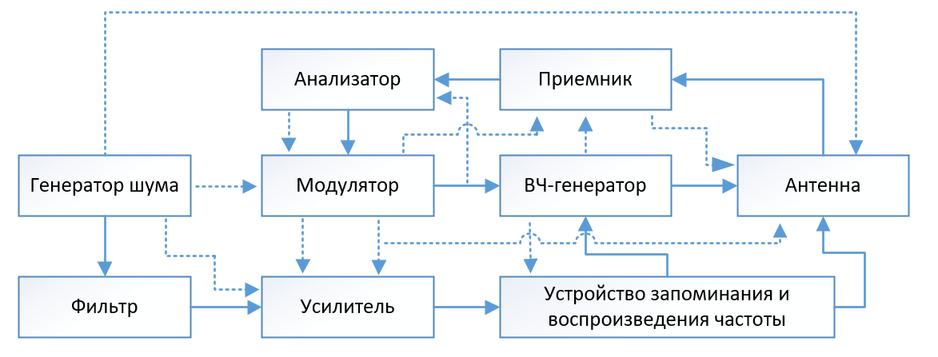
Рисунок 1 – Станция активных помех – низшее звено структуры РЭС, исследуемой на ЭМС
Наиболее вредное влияние на функционирование приемной и анализирующей аппаратуры САП оказывают модуляторы, схема запоминания частоты, высокочастотные усилители и передающая антенна. Паразитные внутрисистемные связи вызывают много трудностей при решении проблемы размещения аппаратуры РЭБ на летательном аппарате.
На рис. 2 схематично и упрощенно представлены возможные источники взаимных помех и пути их воздействия в среднем и высшем звеньях структуры РЭС в многофункциональном радиоэлектронном комплексе летательного аппарата.
Рисунок 2 – Возможные источники взаимных помех в среднем звене структуры РЭС
Проблема ЭМС обусловлена рядом различных причин, к числу которых следует отнести большую плотность РЭС, перегрузку частотного диапазона, увеличение энергетического потенциала передатчиков РЭС и чувствительности приемников, а также неоптимальность (несовершенство) структуры РЭС.
Техническое несовершенство РЭС в отношении ЭМС связано, прежде всего, с нежелательным излучением передатчиков в широком диапазоне частот за пределами необходимой рабочей полосы частот и вне минимального необходимого значения телесного угла. Неоптимальность структуры приемных устройств приводит к тому, что прием сигналов ведется вне основной полосы пропускания приемника, определенной в соответствии с критериями оптимального приема тех или иных радиосигналов.

2.3. Метод описания частотной характеристики передающего устройства
Спектральный состав радиосигналов, генерируемых передающими устройствами, весьма богат различными составляющими. Принято считать, что излучение передатчика делится на основное и неосновное, см. рис.3. Мощность современных передатчиков распределяется между основными и неосновными спектральными составляющими сигнала.
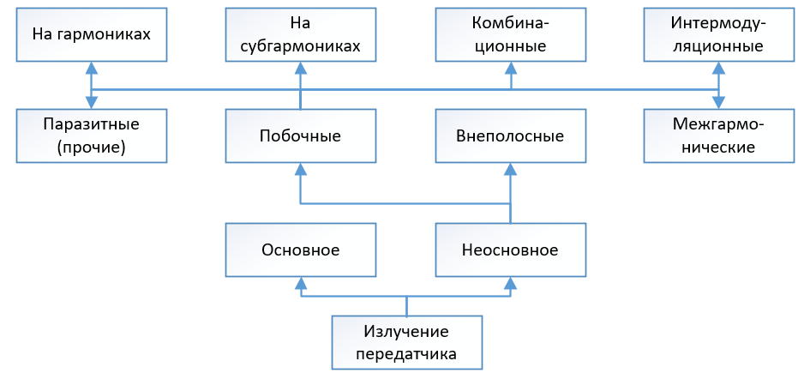
Рисунок 3 – Распределение излучения передатчиков
Основное излучение характеризуется шириной спектра частот ∆f_{осн} (рис.4) необходимой для обеспечения передачи информации с заданным качеством и скоростью передачи. Основное излучение – это лишь доля ( не всегда большая) всего излучения, которое согласно рекомендации Международного консультативного комитета по радио (МККР) характеризуется шириной полосы излучения (ШПИ).
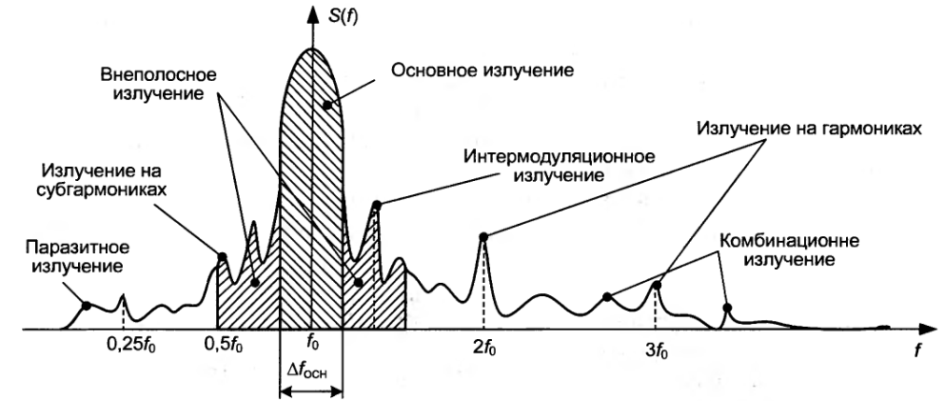
Рисунок 4 – Спектр излучения передачика
Шириной полосы излучения ∆F называется такая часть частотного диапазона, в пределах которой сосредоточено (100 – β) процентов излучаемой мощности (рис.5).
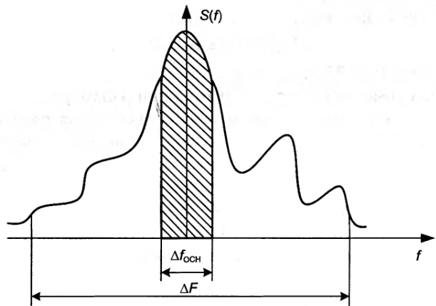
Рисунок 5 – Ширина полосы излучения передатчика
Значение параметра β имеет порядок 1% и может изменяться в зависимости от конкретного вида излучения. При определении ШПИ предполагают, что 0,5β мощности излучаемого сигнала приходится на полосу частот, лежащих выше верхней границы ШПИ, а 0,5β – на полосу частот, расположенных ниже нижней границы ШПИ.
Если ШПИ равна ширине спектра частот основного излучения ∆f_{осн} (∆f=∆f_{осн}), то такое распределение спектра называется совершенным. Любое другое распределение спектра – несовершенное.
Все излучения на частотах, расположенных за пределами полосы частот основного излучения, называются неосновными, которые, в свою очередь, подразделяются на внеполосные и побочные (рис. 3).
Внеполосные излучения характеризуются спектром частот, примыкающим к полосе частот основного излучения. Структура внеполосного излучения определяется главным образом типом модуляции передающего устройства и видом модулирующей функции.
Большую долю неосновного излучения составляют побочные излучения. Основными видами побочного излучения являются (рис.4,5):
- излучения на гармониках основной частоты;
- излучения на субгармониках основной частоты;
- комбинационные излучения;
- интермодуляционные излучения;
- межгармонические излучения;
- паразитные излучения.
Излучения на гармониках основной частоты f_{о} имеют ярко выраженные спектральные составляющие на частотах, кратных несущей частоте: f_{гар}=mf_{о}(m=2,3,…).Побочные излучения на частотах f_{гар} возникают из-за нелинейных явлений, протекающих в генераторах сверхвысокой частоты (СВЧ). Реально генерируются сигналы, форма которых отлична от синусоидальной. Спектр таких колебаний обогащен составляющими на частотах, кратных основной (несущей) частоте.
Излучение на субгармониках основной частоты характеризуются значительными спектральными плотностями в полосах частот, примыкающих к частотам f_{суб}=f_{о}/m. Излучения на субгармониках особенно велики, если в передатчике используются умножители частот.
Комбинационные излучения на частотах f_{ком} возникают в тех передающих устройствах, где для формирования основного сигнала применяются нелинейные преобразователи сигналов от двух и более вспомогательных генераторов. Так, если в передатчике основное излучение на частоте f_{о} формируется за счет преобразования трех вспомогательных сигналов f₁,f₂, то комбинационные составляющие спектра могут возникнуть на частотах:
f_{ком}=mf₁±nf₂± kf₃, $\left(2.2\right)$
где m=0,1,2,…; n=0,1,2,…;k=0,1,2,….
Интермодуляционные излучения образуются при работе разнотипных передатчиков на одну общую антенну, а также в тех случаях, когда передающие антенны различных РЭС расположена весьма близко к друг от друга и не приняты эффективные меры по их развязке. Мощный сигнал частоты f₁ одного из передатчиков, проникая через антенную систему (или общие фидерные линии) в выходные каскады другого передатчика, взаимодействует в нелинейных элементах передатчика с генерируемым сигналом частоты f₂. В результате такого нелинейного взаимодействия образуется интермодуляционное излучение на частоте:
f_{инт}=mf₁± nf₂, $\left(2.3\right)$
где m=0,1,2,…; n=0,1,2,….
Межгармоническими излучениями называются такие, спектр которых расположен на участках диапазона, находящихся вне характерных отрезков диапазона, занятых излучениями на гармониках.
Паразитными излучениями считаются все те излучения, которые нельзя отнести к перечисленным выше неосновным. К паразитным излучениям также относятся случайным образом возникающие излучения за счет резких изменений питающих напряжений, электрических пробоев в высокочастотных приборах, изменений режимов работы, различных переключений и др.
Все неосновные излучения обусловлены несовершенством передающих устройств. Они не используются для передачи полезной информации и являются вредными. Мощность неосновных излучений может быть значительной, поэтому эти излучения являются одной из главных причин электромагнитной несовместимости РЭС при рассмотрении проблемы ЭМС на всех уровнях.
При излучении вредных (нежелательных) излучений РЭС нельзя не отметить излучение гетеродинов приемных устройств. Гетеродин – это маломощный источник взаимных помех. Вредное излучение гетеродинов проникает в приемники через близкорасположенные элементы антенно-фидерного тракта, металлические конструкции блоков питания и коммутации. Излучение гетеродина имеет особую опасность из-за огромного числа работающих приемников. Если гетеродин одного работающего приемника порождает взаимную помеху с незначительной, часто ничтожно малой мощностью, то многие тысячи приемников являются источниками весьма интенсивных помех, с которыми нельзя не считаться.

2.4. Метод описания характеристики избирательности приемников РЭС
Важнейшими характеристиками любого приемника являются чувствительность, избирательность, полоса пропускания и рабочий диапазон частот. Однако для оценки степени ухудшения работы приемника при воздействии взаимных помех этих характеристик становится недостаточно. Например, чувствительность приемника характеризует некоторое пороговое значение мощности (напряженности поля) сигнала на входе основного канала приемника, при которой обеспечивается заданное качество воспроизведения информации (в соответствии с определенным критерием).
Чувствительность не может достаточно полно характеризовать работу приемника в условиях непреднамеренных помех, которые в большинстве случаев не являются белым шумом. Внешние помехи любого вида могут изменять качество приема полезного сигнала, но они не могут изменить важнейший показатель качества функционирования приемника – его чувствительность, т.е. способность принимать слабый полезный сигнал при отсутствии внешних помех.
Поэтому для анализа ЭМС пользуются характеристикой восприимчивости приемника [13].
Под восприимчивостью приемника понимается способность приемника выполнять свои функции при определенной интенсивности помех в заданной полосе частот ∆f.
При решении задач ЭМС с помощью специальных измерительных приемников и контрольных (эталонных) источников помех получают зависимость восприимчивости P₀(f) (в дБ/Вт) от частоты (рис. 6). Измерение мощностей P₀и P_{п} проводятся в полосе частот, которая выбирается из условия ∆=∆ f_{пр}.

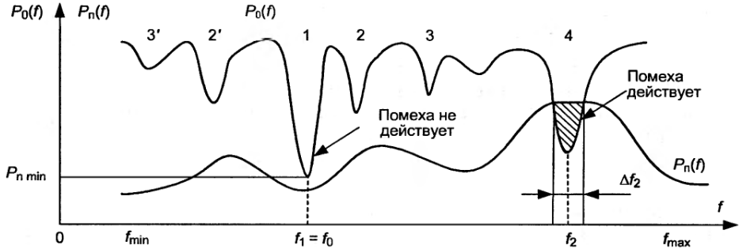
Рисунок 6 – Частотная зависимость восприимчивости приемника
При измерении восприимчивости P₀ на вход приемника подается полезный сигнал, мощность которого P фиксируется на уровне чувствительности приемника. На вход приемника подается также помеха от контрольного (эталонного) источника помех, перестраиваемого в широком диапазоне частот f_{min}≤f≤ f_{max}. Мощность помехи P_{п} изменяется, и восприимчивость P₀(f) на частоте f определяется как пороговое значение мощности помехи P_{п} на входе приемника, при котором приемник еще выполняет свои функции с заданной эффективностью.
Анализ зависимости восприимчивости приемника от частоты P₀(f) позволяет выявить опасные участки диапазона, где наблюдается воздействие взаимных помех. С помощью зависимости P₀(f) определяются основные и неосновное каналы приема. Так, в соответствии с рис.3 опасным является участок диапазона, примыкающий к частоте f₂. Определяющим электромагнитную несовместимость каналом служит неосновной канал приема №4. Основной канал для данной помехи имеет восприимчивость P_{0min}, лучшую, чем канал №4. Однако, как следует из рис.3, помеха через основной канал не воздействует, так как P_{п}(f=f₁)<P_{0min}.
Основной канал приема предназначен для приема полезных сигналов в полосе частот ∆f_{пр}, примыкающей к несущей частоте полезного сигнала f₀. Частотная характеристика основного канала, как правило, согласована со спектром основного излучения своего передатчика, см. рис.7.
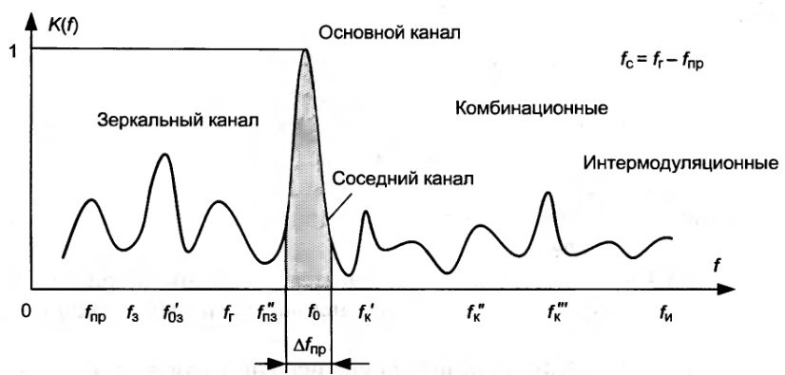
Рисунок 7 – Частотная характеристика основного канала приема
Наряду с основным каналом каждый приемник имеет несколько неосновных каналов приема. Их число и характеристики зависят от несовершенства применяемых высокочастотных фильтров, гетеродинов, усилителей, смесителей и других элементов приемника. Наибольшее влияние на восприимчивость приемника по неосновным каналам оказывают различные нелинейные устройства. Современные приемники могут иметь несколько десятков неосновных каналов приема. Принято подразделять неосновные каналы приема на соседние и побочные.
Соседний канал имеет полосу приема, примыкающую к полосе пропускания основного канала. Образование этого канала связано с недостаточной избирательностью фильтров и резонансных усилителей, формирующих основной канал приема, а также с различными нелинейностями приемного устройства.
Побочные каналы приема делятся на комбинационные, интермодуляционные и паразитные. Настройка этих каналов иногда значительно отличается от настройки основного канала. Побочный канал приема может находиться даже в другом диапазоне частот приемника (по отношению к используемому в данный момент).
Комбинационные каналы приема образуются за счет взаимодействия взаимных помех и сигнала гетеродина в смесителе приемного устройства. При воздействии на приемник одного помехового сигнала комбинационный канал будет существовать, если выполняется следующее равенство:
$$\left|mf_{п}±nf_{г}\right|=f_{упч}±\frac{∆f_{упч}}{2}, \left(2.4\right)$$
где $f_{п}$ – частота взаимной помехи; $f_{г}$–частота гетеродина; $f_{упч}$ – средняя частота настройки устройства преобразования частоты (УПЧ) (промежуточная частота); $∆f_{упч}$ – ширина полосы УПЧ; m=1,2,3,…, n=0,1,2,.. .
На рис.7 комбинационные каналы имеют настройку:
$$f_{п}={f'}_{к};f_{п}={f''}_{к}; f_{п}={f'''}_{к}; f_{пр}=f_{упч}.\left(2.5\right)$$
Из комбинационных каналов особенно опасным являются так называемые соседние каналы, имеющие сравнительно небольшую расстройку относительно основного канала. Соседние каналы возникают, если в уравнении выполняются условия:
$$m=n=1; \left(2.6\right)$$
$$m=n=2; \left(2.7\right)$$
$$m=1;n=0. \left(2.8\right)$$
Условия (2.6), (2.7) и (2.8) определяют образование следующих каналов: зеркального $f_{п}=f_{з}$, полузеркального $f_{п}={f'}_{пз}$ и канала приема на промежуточной частоте $f_{п}=f_{пр}.$ Большая роль зеркального канала и полузеркального каналов по сравнению с другими побочными каналами объясняется тем, что из настройка близка к резонансной частоте основного канала. Поэтому помехи, проникающие через данные каналы, ослабляются преселектором в недостаточной степени. В соответствии с (2.6), (2.7) и (2.8) рассматриваемые каналы имеют следующую настройку:
$$f_{з}=\left|f_{г}±f_{упч}±\frac{∆f_{упч}}{2}\right|; \left(2.9\right)$$
$$f_{пз}=\left|f_{г}±\frac{∆f_{упч}}{2}\right|; \left(2.10\right)$$
$$f_{пр}=\left|f_{упч}±\frac{∆f_{упч}}{2}\right|. \left(2.11\right)$$
При воздействии на приемник нескольких помеховых колебаний за счет взаимодействия их с колебанием гетеродина и между собой образуются так называемые интермодуляционные каналы. Частоты настройки f_{п} интермодуляционных каналов определяются из уравнения:
$$\left|m_{1}f_{п1}±m_{2}f_{п2}±…±m_{n}f_{пn}\right|=f_{упч}, \left(2.12\right)$$
где n=0,1,2,...
В данном случае предполагается воздействие n помеховых колебаний.
Из (2.12) получим частоту настройки j-го интермодуляционного канала:
$$f_{пj}=\frac{1}{mj}\left|f_{упч}±m_{1}f_{п1}±m_{2}f_{п2}±…±m_{n}f_{пn}±nf_{г}\right|. \left(2.13\right)$$
Наиболее опасными взаимными помехами считаются интермодуляционные помехи, частоты которых f_{п1}и f_{п2} удовлетворяют следующим соотношениям (рис.8-9):
$$\left|f_{п1}±f_{п2}\right|=f_{с}; (2.14)$$
$$\left|f_{п1}±f_{п2}\right|=f_{упч}; (2.15)$$
$$\left|f_{п1}±f_{п2}\right|=f_{з}; (2.16)$$
$$\left|2f_{п1}±f_{п2}\right|=f_{с}; (2.17)$$
$$\left|f_{п1}±{2f}_{п2}\right|=f_{с}. (2.18)$$
Здесь f_{с}и f_{з} – частоты настройки основного и зеркального каналов.
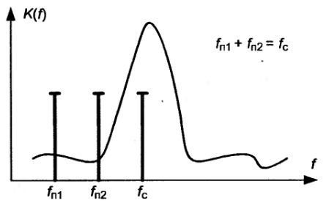
Рисунок 8 –Интермодуляционные помехи на частотах f_{п1}
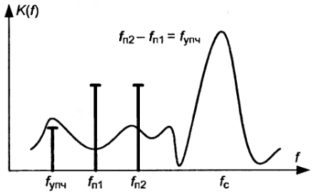
Рисунок 8 –Интермодуляционные помехи на частотах f_{п2}
Паразитные каналы не связаны с каким-либо взаимодействием помеховых колебаний друг с другом и колебанием гетеродина. Они базируются за счет паразитных излучений самовозбуждающихся усилителей и других не рассмотренных здесь причин.

2.5. Уравнение электромагнитной совместимости в случае дуэльного взаимодействия РЭС
Можно отметить следующие основные пути воздействия взаимных помех на РЭС:
- воздействие основного и неосновного излучений через главный лепесток диаграммы направленности антенны (ДНА) источника взаимных помех через главный лепесток ДНА приемной антенны на основной или неосновной канал приема;
- воздействие основного излучения источника помех через боковые лепестки ДНА передатчика и через главный лепесток приемной антенны на основной канал приема;
- воздействие основного излучения через главный лепесток ДНА источника помех и через боковые лепестки ДНА на основной канал приема;
- воздействие основного излучения через главный лепесток ДНА источника помех и через главный лепесток кроссполяризационной диаграммы направленности приемной антенны на основной канал приема;
- воздействие основного излучения через боковые лепестки ДНА источника помех и через главный лепесток кроссполяризационной диаграммы направленности приемной антенны на основной канал приема.
Условно рассмотренные ситуации воздействия взаимных помех изображены на рис. 9.
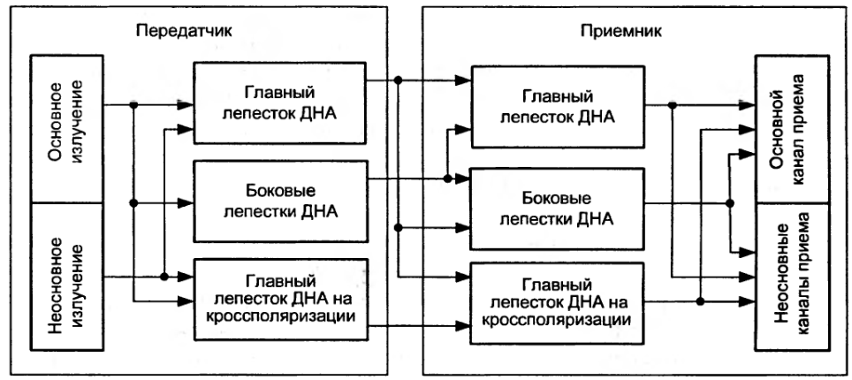
Рисунок 9 – Ситуации воздействия взаимных помех

Наиболее просто задачи ЭМС решаются для дуэльных ситуаций, когда изучается возможность работы двух РЭС, называемых ниже РЭС1 и РЭС2, без взаимных помех. В данном случае решаются две основные задачи:
- оценивается ЭМС РЭС1 и РЭС2 при известных характеристиках этих РЭС, расположении на борту ЛА и заданных ограничениях на характеристики и режимы работы РЭС, обусловленные особенностями боевого применения;
- определяются характеристики пространственно-частотного (или пространственно-частотно-временного) разноса РЭС1 и РЭС2, при которых обеспечивается их нормальное функционирование.
При решении этих задач ЭМС необходимо знать мощность взаимных помех на входе приемного устройства РЭС.
Рассмотрим ситуацию одностороннего воздействия на РЭС2 взаимной помехи, создаваемой РЭС1 рис.10. Определим энергетический спектр взаимной помехи на выходе приемной антенны РЭС2 (влиянием внутренних шумов пренебрежём).
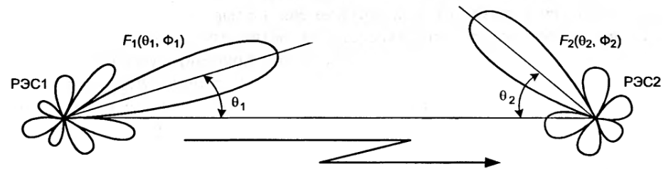
Рисунок 10 – Одностороннее воздействие на РЭС2 взаимной помехи, создаваемой РЭС1
Если энергетический спектр взаимной помехи на входе передающей антенны РЭС1 характеризуется функцией N₁(f,f₀), то на выходе приемной антенны РЭС2 (на входе приемника) получим:
$$N_{2}\left(f, f_{0}\right)=\frac{N_{1}\left(f, f_{0}\right)}{4πR^{2}}G_{1}\left(f\right)A_{2}\left(f\right)F_{1}^{2}\left(θ_{1},Φ_{1},f\right)F_{2}^{2}\left(θ_{2},Φ_{2},f\right)γχ, (2.19)$$
где R – расстояние между РЭС1 и РЭС2; f₀–несущая частота сигнала, излучаемого передатчиком РЭС1; G₁(f) –значение коэффициента усиления передающей антенны РЭС1 на частоте f; A₂(f) – эффективная площадь антенны РЭС2;F₁(Θ₁,Φ₁,f), F₂(Θ₂,Φ₂,f),- функции, описывающие нормированные диаграммы направленности антенн РЭС1 и РЭС2 по полю на частоте f; Θ₁, Φ₁, Θ₂, Φ₂ – угловые координаты РЭС1 и РЭС2 (углы отчитываются в соответствующих ортогональных плоскостях от максимума диаграммы направленности антенны РЭС1 и РЭС2 и характеризуют угловое положение РЭС1 или РЭС2 относительно максимума ДНА); γ – поляризационный коэффициент, учитывающий несоответствие поляризационных характеристик передающей и приемной антенн; χ= χ(R,f,h₁, h₂), - коэффициент, учитывающий ослабление интенсивности помехи при распространении помеховой волны в реальной среде, он зависит от дальности R, частоты f, расположения передающей и приемной антенн h₁и h₂, а также и других факторов (для свободного пространства χ=1).
Эффективная площадь антенны РЭС2 определяется формулой:
$$A_{2}\left(f\right)=\frac{G_{2}\left(f\right)}{4π}λ^{2}=\frac{c^{2}}{4πf^{2}}G_{2}\left(f\right), (2.20)$$
где G₂(f) –значение коэффициента усиления передающей антенны РЭС2 на частоте f; с – скорость света.
Мощность помехи на выходе приемника РЭС2 равна:
$$P_{п вых}\left(f_{0}, f_{с}\right)=\int_{0}^{∞}{N_{2}\left(f, f_{0}\right)K\left(f, f_{c}\right)df}, (2.21)$$
где $K\left(f, f_{c}\right)={\left|K_{прм}\left(j2πf\right)\right|}^{2}/\left|K_{прм}\left(j2πf_{с}\right)\right|$–амплитудно-частотная характеристика приемника в широкой полосе частот (с учетом неосновных каналов приема); f_{c}–частота настройки основного канала приемника РЭС2 (запись $K\left(f, f_{c}\right)$ означает возможную зависимость формы амплитудно-частотной характеристики приемника от частоты настройки f_{c}); РЭС1 и РЭС2 считаются совместимыми, если выполняется следующее условие:
$$P_{п вых}≤P_{п пор}, (2.22)$$
где P_{п пор} – пороговое (максимально допустимое) значение мощности взаимной помехи на выходе приемника, при котором еще не нарушается нормальное функционирование радиоэлектронного средства (в соответствии с заданным критерием).
Значение P_{п пор} определяется для каждого типа приемного устройства и зависит от вида полезного сигнала и взаимной помехи. Как правило, P_{п пор} определяется опытным путем. Величина может быть пересчитана ко входу приемнику. Пороговое значение мощности помехи на входе приемника, при котором еще обеспечивается электромагнитная совместимость РЭС1 и РЭС2, называется допустимой входной мощностью помехи и обозначается P_{п доп}.
При определении пороговых значений мощности помехи на входе или выходе приемника P_{п доп} и P_{п пор} необходимо всегда задаваться полосой частот, в которой проводятся измерения.
С помощью (2.19)-(2.22) запишем предельные условия электромагнитной совместимости пары радиоэлектронных средств:
$$\frac{с^{2}}{{(4πR)}^{2}}\int_{0}^{∞}{\frac{N_{1}\left(f, f_{0}\right)}{f^{2}}K\left(f,f_{c}\right)G_{1}\left(f\right)G_{2}\left(f\right)F_{1}^{2}\left(θ_{1},Φ_{1},f\right)×F_{2}^{2}\left(θ_{2},Φ_{2},f\right)γ\left(f\right)χ\left(f\right)df=P_{п пор}}. (2.23)$$
Или в другой форме:
$$\frac{с^{2}}{{(4πR)}^{2}P_{п пор}}\int_{0}^{∞}{\frac{N_{1}\left(f, f_{0}\right)}{f^{2}}K\left(f,f_{c}\right)G_{1}\left(f\right)G_{2}\left(f\right)F_{1}^{2}\left(θ_{1},Φ_{1},f\right)×F_{2}^{2}\left(θ_{2},Φ_{2},f\right)γ\left(f\right)χ\left(f\right)df=1}. (2.24)$$
Здесь для упрощения не указана зависимость коэффициента χ от параметров h₁и h₂.
Уравнение (2.24) называется уравнением электромагнитной совместимости двух радиоэлектронных средств (РЭС1 и РЭС2). Иногда (2.24) называют односторонним уравнением ЭМС, имея ввиду то, что не учитывает воздействие РЭС2 на РЭС1.
Как следует из (2.24), задача определения ЭМС двух радиоэлектронных средств сводится к решению интегрального уравнения. Это решение может быть найдено, если заданы некоторые функции, стоящие под знаком интеграла.
Задача оценки ЭМС двух радиоэлектронных средств может быть сформулирована следующим образом. Дано:
- функция N₁(f,f₀), описывающая распределение спектра помехи в рассматриваемой полосе (диапазоне) частот ∆f_{д};
- частотная характеристика приемника K(f) в полосе частот ∆f_{д};
- значение коэффициентов усиления передающей и приемной антенн РЭС 1, РЭС2 и зависимости их от частоты G₁(f) и G₂(f);
- функции F₁(Θ₁,Φ₁,f) иF₂(Θ₂,Φ₁,f), описывающие нормированные диаграммы направленности антенн РЭС1 и РЭС2 учитывающие изменения формы диаграммы направленности в диапазоне частот ∆f_{д};
- зависимость поляризационного коэффициента γ от частоты γ(f);
- зависимость коэффициента χот частоты и дальности χ(f,R);
- пороговое (допустимое) значение мощности взаимной помехи на входе или выходе приемника в рассматриваемой полосе частот P_{п доп} и P_{п пор}.
Требуется определить:
- нормы частотного разноса РЭС1 и РЭС2, т.е. необходимую частотную расстройку ∆f_{ЭМС}=f₀-f_{с}, при которой обеспечивается устойчивая работа РЭС2;
- нормы пространственного разноса РЭС1 и РЭС2 – R_{ЭМС}, т.е. удаление РЭС1 от РЭС2, при котором обеспечивается устойчивая работа РЭС2;
- пространственное расположение и размеры рабочих телесных углов сканирования (ориентации) антенн РЭС1 и РЭС2, при которых они совместимы (положение и размеры рабочих телесных углов характеризуется параметрами Θ₁, Φ₁, Θ₂, Φ₂).
Как следует из постановки задачи ЭМС, даже при всех известных характеристиках РЭС1 и РЭС2 ее решение связанно с решением интегрального уравнения (2.24), содержащего шесть неизвестных: ∆f,R, Θ₁, Φ₁, Θ₂, Φ₂. Поэтому для определения искомых параметров необходимо задавать пять из них и, варьируя их значениями, находить допустимые границы (нормы) области изменения одного из исследуемых параметров.
Например, задают параметры Θ₁, Φ₁, Θ₂, Φ₂ и при изменении Rв интервале R_{min}≤ R≤ R_{max}определяют границы изменения расстройки ∆f=f₀-f_{с}, в пределах которых РЭС1 и РЭС2 совместимы.
Во многих случаях, для решения практических задач ЭМС, уравнение (2.24) можно существенно упростить, вводя соответствующие аппроксимации функций, входящих в подынтегральное выражение. Рассмотрим возможные аппроксимации и упрощения.
Спектральная плотность взаимной помехи N₁(f,f₀) и частотная характеристика приемника K(f,f_{c}) аппроксимируются в широкой полосе частот отрезками прямых линий, которые на рис.10 показаны штриховой линией.
Анализ зависимостей N₁(f,f₀)и K(f,f_{c}), приведенных на рис.10, позволяет установить опасные значения расстройки ∆f=f₀-f_{с}, при которых имеет место несовместимость РЭС1 и РЭС2.
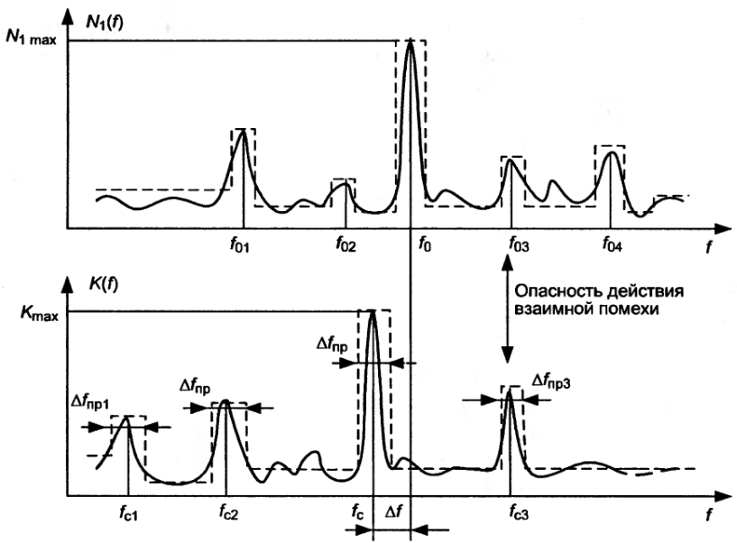
Рисунок 10 – Спектральная плотность взаимной помехи и частотная характеристика приемника K(f,f_{c})
Так как полосы пропускания основного и неосновного приемных каналов (∆f_{пр1},…,∆f_{прn}) имеют значения, не превышающие десятков мегагерц, то в уравнение (2.24) можно полагать функции G₁(f),G₂(f),F₁(Θ₁,Φ₁,f), F₂(Θ₂,Φ₂,f), γ(f),χ(f), не зависящими от параметра интегрирования f и равными (в пределах полосы пропускания j-го канала):
G₁(f)≈G₁(f_{cj});G₂(f)≈G₁(f_{cj})=G₂; (2.25)
F₁(Θ₁,Φ₁,f)≈F₁(Θ₁,Φ₁,f_{cj})= F₁(Θ₁,Φ₁); (2.26)
F₂(Θ₂,Φ₂,f)≈F₂(Θ₂,Φ₂,f_{cj})= F₂(Θ₂,Φ₂). (2.27)
Здесь f_{cj} – частота настройки j-го приемного канала, влияние которого на ЭМС в данном случае изучается.
Аппроксимации N₁(f,f₀)и K(f,f_{c}), приведенные на рис. 10, позволяют записать спектральную плотность помехи и частотную характеристику приемника в виде:
N₁(f,f₀)=N_{1max}N₀(f,f₀), (2.28)
K(f,f₀)=K_{max}K₀(f,f₀), (2.29)
где N_{1max} – максимальное значение спектральной плотности взаимной помехи, которой соответствует частота f₀; K_{max}–максимальное значение коэффициента усиления приемника по мощности на частоте f_{с}; N₀(f) –нормированная (относительно максимального значения N_{1max}) зависимость спектральной плотности помехи от частоты:
$$N_{0}\left(f\right)=\frac{N\left(f\right)}{N_{1max}}; (2.30)$$
К₀(f) – нормированная (относительно максимального значения К_{max}) частотная характеристика приемника:
$$K_{0}\left(f\right)=\frac{K\left(f\right)}{K_{max}}; (2.31)$$
При оценке электромагнитной совместимости РЭС в диапазоне частот ∆f=f₀-f_{с} поступают следующим образом:
- фиксируют частоту f₀ и изменяют настройку приемника f_{с};
- определяют относительное расположение характеристик N₁(f)и K(f)на рис.10, при котором наблюдается потенциальная возможность воздействия помехи на какой-либо j-й канал приема (на рис.10 этот канал помечен стрелкой);
- устанавливают пределы интегрирования в соотношении (2.24):
$$f_{cj}-\frac{∆f_{прj}}{2}≤f≤f_{cj}+\frac{∆f_{прj}}{2}, (2.32)$$
где f_{cj} – частота настройки соответствующего «опасного» j– го канала приема, подверженного воздействию помехи; ∆f_{прj} – полоса пропускания j– го канала (рис.11);
- находятся другие «опасные» приемные каналы и определяют пределы интегрирования аналогично (2.32);
- решают уравнение (2.24) с учетом упрощающих предположений (2.25)-(2.27).
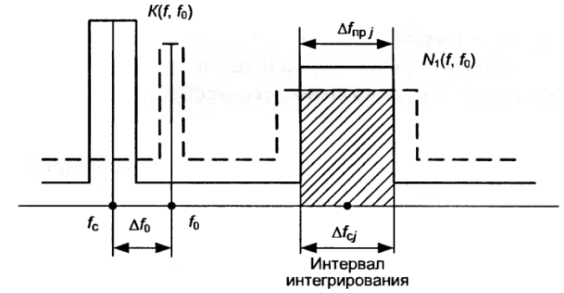
Рисунок 11 – Определение «опасных» каналов приема
Если «опасных» приемных каналов несколько (j=1,n), то с помощью соотношений (2.25)-(2.32) уравнение (2.24) можно записать в виде:
$$\frac{λ^{2}}{{\left(4πR\right)}^{2}P_{п доп}}{N_{1max}G}_{1}G_{2}F_{1}^{2}\left(θ_{1},Φ_{1}\right)F_{2}^{2}\left(θ_{2},Φ_{2}\right)γχ×\sum_{j=1}^{n}{\int_{f_{cj}-\frac{∆f_{пр}}{2}}^{f_{cj}+\frac{∆f_{пр}}{2}}{N_{0}\left(f-f_{0}\right)K_{0}\left(f-f_{0}-∆f\right)df=1. (2.33)}}$$
Так как в пределах интегрирования величиныN₀(f,f₀),K₀(f,f₀,∆f) постоянны, то (2.33) упрощается:
$$\frac{λ^{2}G_{1}G_{2}}{{\left(4πR\right)}^{2}P_{п доп}}F_{1}^{2}\left(θ_{1},Φ_{1}\right)F_{2}^{2}\left(θ_{2},Φ_{2}\right)γχ×\sum_{j=1}^{n}{N_{0}\left(f_{cj}-f_{0}\right)K_{0}\left(f_{cj}-f_{0}-∆f\right)∆f_{прj}=1. (2.34)}$$
В уравнении (2.34) в соответствии с постановкой задачи все характеристики и параметры кроме R и ∆f известны. Поэтому решение уравнения (2.34) позволяет найти искомые зависимости R=R(∆f) или ∆f=∆f(R), с помощью которых устанавливаются нормы пространственно-частотного разноса РЭС1 и РЭС2.
На практике довольно часто имеется возможность ограничиться анализом воздействия одного пика спектральной плотности помехи N₁(f) на какой-либо один канал приема (рис.9 и рис.10). Тогда уравнение (2.24) преобразуется и принимает вид:
$$\frac{λ^{2}G_{1}G_{2}F_{1}^{2}\left(θ_{1},Φ_{1}\right)F_{2}^{2}\left(θ_{2},Φ_{2}\right)}{∆f_{п}{\left(4πR\right)}^{2}P_{п доп}}γχ∆f_{пр}N_{0}\left(f_{cj}-f_{0}\right)K_{0}\left(f_{cj}-f_{0}-∆f\right)=1. \left(2.35\right)$$
Здесь учтено, что:
$$N_{1max}=\frac{P_{п}}{{∆f}_{п}}, (2.36)$$
где P_{п}- мощность передатчика РЭС; ∆f_{п} – эквивалентная ширина спектра помехи:
$${∆f}_{п}=\frac{1}{N_{1max}}\int_{0}^{∞}{N_{1}\left(f\right)df}. (2.36)$$

2.6. Алгоритм детерминированного управления группой РЭС в целях обеспечения ЭМС РЭК
Увеличение количества РЭС и/или режимов их работы приводит к невозможности обеспечения одновременного функционирования РЭС при постоянном обеспечении ЭМС. Решить данную проблему возможно создав алгоритм управления параметрами РЭС, который позволит достигать максимальной эффективности работы системы в целом, при меняющихся внешних условиях ее работы и относительно большом количестве РЭС. Для этого используем метод вариации параметров РЭС, обеспечивающий оптимум некоторой целевой функции для каждого момента времени работы системы при одновременном выполнении условий ЭМС.
Рассмотрим детерминированный вариант управления работой радиосистемы, который предполагает выполнение определенного условия– гарантированную возможность решения поставленной для систем задачи путем выбора оптимального значения вектора параметров отдельных РЭС. В качестве оптимизируемых показателей системы в целом можно выбрать такие, которые позволят, например, расширить временной отрезок, в течение которого поставленная задача выполняется или выполнять задачу с экономией затрат. Таким показателем может служить потребляемая РЭС мощность (энергия), продолжительность занятия эфира в определенном частотном интервале, ширина занятой частотной полосы во времени и т.д. Таким образом, можем записать следующее выражение для целевой функции:
$C_{F}\left({\overset{̿}{F}}_{T},{\overset{̿}{F}}_{R}\right)→min ,$ (2.37)
где${ C}_{F}\left({\overset{̿}{F}}_{T},{\overset{̿}{F}}_{R}\right)=\sum_{l=1}^{N_{c}}{r_{l}∙}R_{l}\left({\overset{̿}{F}}_{T},{\overset{̿}{F}}_{R}\right), r_{l}$ - весовой коэффициент для l-ого параметра, $R_{l}\left({\overset{̿}{F}}_{T},{\overset{̿}{F}}_{R}\right)$ - локальный оптимизируемый показатель (мощность, время передачи, ширина полосы, стоимость и т.д.), ${\overset{̿}{F}}_{T},{\overset{̿}{F}}_{R}-$векторы варьируемых параметров для передающих и приемных РЭС, соответственно. Алгоритм управления РЭС, таким образом, сводится к поиску минимума целевой функции путем вариации параметров РЭС с учетом ограничений, налагаемых областью их допустимых значений и условием обеспечения ЭМС для этих средств. Решение подобных задач подробно рассматривается в теории методов оптимизации и исследования операций [34], однако предлагаемые решения не предназначены для учета индивидуальных особенностей или приоритетов работы РЭС.
В основу оптимизации с учетом приоритетов положена идея максимальной консервативности системы по отношению к приоритетным РЭС и максимальная динамичность в отношении неприоритетных РЭС. Следовательно, при выполнении оптимизации выбирается группа приоритетных объектов, параметры которых подлежат вариации в последнюю очередь. Оптимизация показателей системы достигается в первую очередь за счет изменения параметров неприоритетных РЭС. Предлагаемая стратегия позволяет корректно решать общую задачу оптимизации радиосистемы и в рамках детерминированного варианта управления, и в рамках стохастического подхода, используя при этом единый метод. Следовательно, процедура поиска оптимума целевой функции должна учитывать вектор допустимых значений параметров РЭС, вектор приоритетов работы РЭС, а также учитывать в качестве дополнительного условия соотношение, вытекающее из требований по обеспечению ЭМС:
$d_{Rijq}\left(t,ω,{\overset{̿}{F}}_{q}\right)≤ d_{Rj}\left(t,ω\right),$ (2.38)
где q=0,1,2…-текущий шаг оптимизации,i=1,2,3… – номер передатчика, j=1,2,3…-номер приемника, $d_{Rijq}\left(ω,{\overset{̿}{F}}_{q}\right)$– функция фактического электромагнитного воздействия на элемент РЭС, ${\overset{̿}{F}}_{q}$-значение обобщенного вектора изменяемых параметров РЭС, $d_{Rj}\left(t,ω\right)$–функция допустимых внешних воздействий на приемник РЭС. Функции допустимых внешних воздействий для элементов РЭС предполагаются известными. Они должны быть предварительно определены на основании таких параметров РЭС как чувствительность приемных устройств, уровни полезных сигналов, собственные шумы приемников и т.п.
Уровни фактического электромагнитного воздействия могут быть определены по схеме, представленной на рис. 12. Из схемы следует, что результирующая функция воздействия учитывает изменения, претерпеваемые помехой при её прохождении от выхода передающего устройства до входа приемника, для которого проводится текущая оценка.
Функции воздействующих помеховых сигналов

Функции воздействия передающих антенн

Функции парного взаимодействия

Функции воздействия приемных антенн

Уровни фактического состояния векторов влияния

Рисунок 12 – Схема определения уровней фактического состояния векторов электромагнитного воздействия.
Охарактеризуем свойства элементов, входящих в рассматриваемую схему:
1. Функции помеховых воздействий описывают сигналы на выходах передатчиков РЭС. В общем случае эти функции можно описать как ${\tilde{P}}_{Ti}\left(t,ω_{Ti},{∆ω}_{Ti}\right)$, где i=1,2,3…- номер передатчика, t- время, $ω_{Ti}$- рабочая частота, ${∆ω}_{Ti}$- полоса частот. Следует отметить, что все аргументы функций зависят от времени, а параметр t , дополнительно, учитывает такие параметры РЭС как длительность сигнала T_{Ti}(t) и скважность сигнала q_{Ti}(t). Все параметры, входящие в данные функции, могут быть включены в вектор изменяемых параметров. Таким образом, данные функции оказывают непосредственное влияние на процесс оптимизации, так как по сути выступают в роли одного из инструментов для достижения конечной цели, заключающейся в нахождении оптимума целевой функции.
2. Функции воздействия передающих антенн в общем случае имеют вид D_{Ti}(t, ω_{Ti} ,α_{Ti},β_{Ti},Δα_{Ti},Δβ_{Ti}), где α_{i},β_{i}- направления главного лепестка диаграммы направленности передающей антенны по азимуту и углу места, Δα_{Ti},Δβ_{Ti}-ширина диаграммы направленности передающей антенны – как функции времени. В общем смысле данные функции описывают коэффициенты усиления передающих антенн в направлении на приемную (ту для которой мы анализируем помеховое воздействие). Параметры, входящие в данные функции, могут также использоваться в алгоритме детерминированного управления и входить в вектор изменяемых параметров.
3. Для определения функций парного взаимодействия в данном случае используется линейная модель. Удобно, если эти функции не будут зависеть от времени. Следовательно, функции должны быть рассчитаны в предположении работы с изотропными передающими и приемными антеннами. При этом в отношении частоты, следует так же ввести нормировку, т.е. определять наводимый сигнал, отнесенный к единице полосы (спектра). Функции $e_{ij}\left(ω\right)$ могут быть аналитически определены на основе теории распространения электромагнитных волн с учетом влияния отражений и затенений от преград, имеющихся на пути распространения волны от места их излучения до места приема (например, необходимо учесть влияние корпуса самолета при условии размещения приемной и передающей антенны на его противоположенных крыльях). Однако при детальном рассмотрении данных функций зачастую приходится использовать современные САПР для расчета электромагнитных полей, к примеру, FEKO или HFSS.
4. Функции воздействия приемных антенн аналогичны соответствующимфункциям для передающих антенн и имеют вид
D_{Rj}(t, ω_{Rj} ,α_{Rj},β_{Rj},Δα_{Rj},Δβ_{Rj}).
5. Уровни фактического состояния векторов воздействия с учетом описанных выше функций могут быть рассчитаны как:
$d_{Rijq}\left(t,ω,{\overset{̿}{F}}_{q}\right)$=${\tilde{P}}_{Ti}\left(t,ω_{Ti},{∆ω}_{Ti}\right)∙D_{Ti}\left(t, ω_{Ti} ,α_{Ti},β_{Ti},{Δα}_{Ti},{Δβ}_{Ti}\right)∙e_{ij}\left(ω\right)∙$
$∙D_{Rj}\left(t, ω_{Rj} ,α_{Rj},β_{Rj},{Δα}_{Rj},{Δβ}_{Rj}\right).$ (2.39)
На основании рассмотренных соотношений для значения оценки фактического состояния функций воздействия на элементы РЭС $d_{Rijq}\left(t,ω,{\overset{̿}{F}}_{q}\right)$и вектора допустимых внешних воздействий $d_{Rj}\left(t,ω\right)$ можно переписать ограничивающее условие для оптимизации целевой функции $d_{Rijq}\left(t,ω,{\overset{̿}{F}}_{q}\right)≤ d_{Rj}\left(t,ω\right)$ в виде:
$${\tilde{P}}_{Ti}\left(t,ω_{Ti},{∆ω}_{Ti}\right)∙D_{Ti}\left(t, ω_{Ti} ,α_{Ti},β_{Ti},{Δα}_{Ti},{Δβ}_{Ti}\right)∙e_{ij}\left(ω\right)∙$$
$∙D_{Rj}\left(t, ω_{Rj} ,α_{Rj},β_{Rj},{Δα}_{Rj},{Δβ}_{Rj}\right)≤ d_{Rj}\left(t,ω\right)$.(2.40)
Предложенный алгоритм детерминированного управления позволяет эффективно использовать имеющиеся ресурсы, так как его применение основано на выборе параметров РЭС обеспечивающих оптимум целевой функции при одновременном обеспечении ЭМС этих средств с учетом приоритетов их работы.

2.7. Алгоритм оптимального квазибланкирования и квазисупрессии в интересах обеспечения ЭМС в системе РЭБ
Число антенн, которые размещаются на различных поверхностях самолета-носителя и обеспечивают функционирование, а также заданные тактико-технические характеристики (ТТХ) интегрального РЭК, в общем случае может существенно превышать число РЭС, имеющихся на борту. При этом попытка предотвращения взаимного влияния, возникающего в результате меж антенных паразитных связей, за счет пространственного разноса антенн, частотного и/или структурного разделения сигналов с учетом энергетических и временных условий не всегда приводит к желаемому результату. Также задача может не иметь решений методом детерминированного управления. Таким образом, отсутствие возможности обеспечения «внешнефюзеляжной» ЭМС упомянутым выше способом вызывает необходимость бланкирования или квазибланкирования подавляемых приемников (ПРМ) и/или супрессии или квазисупрессии мешающих передатчиков (ПРД), что будет, естественно, приводить к снижению эффективности как отдельных РЭС, так и РЭК в целом. На основании изложенного разумно предположить, что решение о применении бланкирования или квазибланкирования и/или супрессии или квазисупрессии должно приниматься по определенным правилам. При этом в основу разработки таких правил (алгоритма) должен быть положен критерий, позволяющий обеспечить минимизацию потерь эффективности РЭК с учетом его состава, реализуемого режима работы и решаемой задачи, а также приоритетов РЭС, используемых для решения поставленной задачи.
Алгоритм бланкирования приёмников и супрессии передатчиков был предложен коллективом авторов Концерна "ВЕГА" в [27]. Подобный алгоритм требует прекращения работы на определённых интервалах времени, что не всегда может быть реализовано. Поэтому заслуживает внимание задача разработки алгоритма так называемого квазибланкирования приёмников и квазисупрессии передатчиков, свободного от указанного недостатка.
Таким образом, необходимо получить алгоритм, обеспечивающий оптимальное (по критерию минимума потерь эффективности) квазибланкирование/квазисупрессию (неполное выключение приёмников и передатчиков в смысле понижения на некоторый, достаточный для обеспечения ЭМС, уровень их чувствительности и мощности излучения) приемо-передающих РТС интегрального РЭК при обеспечении «внешнефюзеляжной» ЭМС в условиях непреднамеренных помех, действующих по межантенным паразитным каналам связи.
Рассмотрим кратко состав и особенности функционирования интегрального авиационного РЭК с позиций поставленной цели. В состав РЭК входят радиоприемные ${\left\{{ПРМ}_{i}\right\}}_{i=1}^{I}$и радиопередающие ${\left\{{ПРД}_{j}\right\}}_{j=1}^{J}$устройства, где Iи J–число радиоприемников и радиопередатчиков соответственно. При этом для выполнения различных полетных заданий могут использоваться различные режимы работы РЭС, входящих в состав РЭК. Каждый режим характеризуется определенными (фиксированными) наборами параметров сигналов ПРД и настроек ПРМ, при которых ЭМС, например, j-го ПРД и i-гоПРМ нарушается из-за возникновения недопустимого непреднамеренного помехового воздействия j-го ПРД (ПРД_{j}) на i-й ПРМ (ПРД_{i}). Такое нарушение можно исключить с помощью квазибланкирования этого ПРМ и/или квазисупрессии соответствующего (мешающего) ПРД. Очевидно, что такие меры должны приниматься в реальном масштабе времени t в текущем режиме функционирования интегрального РЭК, когда прогнозируется недопустимое влияние, например, j-го ПРД на i-й ПРМ.
Для получения искомого алгоритма квазибланкирования/ квазисупрессии введем в рассмотрение функции и матрицы, позволяющие описать особенности функционирования и обеспечения ЭМС интегрального РЭК.
Функция текущего режима работы РЭК:
q(t)={q₁или q₂,или … , или q_{k}, или q_{K} }, (2.41)
где k – промежуточный индекс режима работы; K- число возможных режимов работы; t- текущее время;${\left\{q_{k}\right\}}_{k=1}^{K}=Q$–множество возможных режимов работы РЭК (возможных значений функции q(t)).
Функция признака работы ПРД_{j}на передачу:
$$s_{j}^{(n)}\left[q(t)\right]=\left\{\begin{aligned}1, если в момент t в текущем режиме q\left(t\right) \\ {ПРД}_{j} работает на передачу с номинальной \\ мощностью; \\ 0, если в момент t в текущем \\ режиме q\left(t\right){ПРД}_{j} работает на передачу с пони- \\ женной мощностью\end{aligned} (2.42)\right.$$
Функция признака работы ПРМ_{i}на прием:
$$r_{i}\left[t,q(t)\right]=\left\{\begin{aligned}1, если в момент t в текущем режиме q\left(t\right) \\ {ПРМ}_{i} работает на прием с номинальной \\ чувствительностью; \\ 0, если в момент t \\ {ПРМ}_{i} работает на прием с \\ c пониженной чувствительностью\end{aligned} (2.43)\right.$$
Функция прогнозируемых непреднамеренных помеховых воздействий передатчиков на приемники по каналам «антенна-антенна», представляемая применительно к функции q(t) в виде матрицы:
$$П\left[q(t)\right]=\left\|π_{ij}\left[q(t)\right]\right\|, (2.44)$$
где i=1…I – номер ПРМ;j=1…J–номер ПРД; $π_{ij}\left[q(t)\right]$ – элементы матрицы, принимающие численные значения в соответствии с выражением:
$$π_{ij}\left[q(t)\right]=\left\{\begin{aligned}1, если в режиме q\left(t\right) прогнозируется \\ недопустимое воздействие передатчика \\ {ПРД}_{j} на приемник {ПРМ}_{i}; \\ 0, в противном случае.\end{aligned} (2.45)\right.$$
Матрица (2.44) принимает значения (2.45) на множестве матриц ${\left\{П(q_{k}\right\}}_{k=1}^{K}$, где П(q_{k})–матрица прогнозируемых непреднамеренных помеховых воздействий режима q_{k}. Таким образом, матрица (2.44) в зависимости от реализуемого режима работы q(t)в текущий момент времени t приводится к виду:
П[q(t)]={П(q₁)или П(q₂),или … , или П(q_{k}), или П(q_{K}) }. (2.46)
Функция разрешения конфликтов РТС в режиме q(t), представляемая применительно к функции q(t) в виде матрицы:
$$A^{(n)}\left[q(t)\right]=\left\|a_{ij}^{(n)}\left[q(t)\right]\right\|∈A. (2.47)$$
Здесь i=1…I – номер ПРМ, j=1…J–номер ПРД; n=1…N–номер варианта матрицы для текущего режима q(t); $A={\left\{A^{\left(n\right)}(q_{k})\right\}}_{1≤n≤N}^{1≤k≤K}$–множество всевозможных матриц разрешения конфликтов, где N=2^{IJ}, а $a_{ij}^{(n)}\left[q(t)\right]$ принимает численные значения в соответствии с выражением:
$$a_{ij}^{(n)}\left[q(t)\right]== \left\{\begin{aligned}1, если в режиме q\left(t\right)недопустимое воздействие \\ {ПРД}_{j} на {ПРМ}_{i} устраняется квазибланкированием {ПРМ}_{i}; \\ 0, если для этой цели используется квазисупрессия {ПРД}_{j}.\end{aligned} (2.48)\right.$$
Число всевозможных вариантов матрицы разрешения конфликтов при этом определяется как:
N_{всевозмож}=K∙2^{IJ}. (2.49)
Следует также подчеркнуть, что в общем случае некоторые варианты матрицы могут повторяться.
Выполним синтез выражений (2.41)-(2.48), позволяющий получить функцию, представляющую в аналитическом виде процесс квазибланкирования ПРМ_{i}. Полученное выражение для функции (команды) квазибланкирования ПРМ_{i}может быть представлено в виде:
$$β_{i}\left\{t,q\left(t\right),A^{(n)}\left[q(t)\right]\right\}=r_{i}\left[t,q(t)\right]\bigcup_{j=1}^{J}{\left\{π_{ij}\left[t,q\left(t\right)\right]a_{ij}^{\left(n\right)}\left[q\left(t\right)\right]s_{j}\left[t,q\left(t\right)\right]××\left[1-σ_{j}\left\{t,q\left(t\right),A^{(n)}\left[q(t)\right]\right\}\right]\right\}}, (2.50)$$
где:
$$σ_{j}\left\{t,q\left(t\right),A^{(n)}\left[q(t)\right]\right\}== \left\{\begin{aligned}1, если в момент t в режиме q\left(t\right) \\ осуществляется квазисупрессия {ПРД}_{j}; \\ 0, в противном случае.\end{aligned} (2.51)\right.$$
$\bigcup{\left\{∙\right\}}$ -операция логического сложения (в булевой алгебре операция «или»), при которой функции и величины принимают численные значения 0 или 1; $q\left(t\right)$- функция (2.41), характеризующаяся разрывным процессом с дискретным набором состояний {q₁, q₂,… ,q_{k}, …, q_{K} }, образующих конечное множество Q, и с детерминированными или с случайными моментами перехода из одного состояния в другое.
В соответствии с (2.42)-(2.48) функция (2.50) с учетом (2.51) принимает значения 0 или 1:
$$β_{i}\left\{t,q\left(t\right),A^{(n)}\left[q(t)\right]\right\}== \left\{\begin{aligned}1, если в момент t в режиме q\left(t\right) \\ осуществляется квазбланкирование {ПРМ}_{i}; \\ 0, в противном случае.\end{aligned} (2.52)\right.$$
Таким образом, команда на квазибланкирование ПРМ_{i}в соответствии с (2.50) выдается в случае, если одновременно выполняются следующие условия:
- в текущий момент tПРМ_{i}работает на прием;
- принято решение о квазибланкировании приемника, обеспечивающем разрешение конфликта между ПРМ_{i}и ПРД_{j};
- хотя бы один из передатчиков, излучающих сигналы в пространство, создает посредством межантенных паразитных связей недопустимые непреднамеренные помехи для ПРМ_{i}.
Следовательно, излучение сигналов ПРД_{j}в пространство происходит при выполнении условия:
$$s_{j}\left[t,q\left(t\right)\right]\left[1-σ_{j}\left\{t,q\left(t\right),A^{(n)}\left[q(t)\right]\right\}\right]=1, (2.53)$$
которое имеет место, если $s_{j}\left[t,q\left(t\right)\right]=1$ и$σ_{j}\left\{t,q\left(t\right),A^{(n)}\left[q(t)\right]\right\}=0.$
Функция признака работы ПРД_{j} на передачу $s_{j}\left[t,q\left(t\right)\right]$ и признака квазисупрессии ПРД_{j}$σ_{j}\left\{t,q\left(t\right),A^{(n)}\left[q(t)\right]\right\}$описываются выражениями (2.42) и (2.51) соответственно. При этом выражение (2.51), принимающее численное значение, равное нулю, означает, что в момент tj-й ПРД не подвергнут квазисупрессии вследствие создания недопустимых помех, например, l-му ПРМ, где l-вспомогательный индекс ПРМ, не равный i.
Выражение для функции (команды) квазисупрессии ПРД_{j}$σ_{j}\left\{t,q\left(t\right),A^{(n)}\left[q(t)\right]\right\}$ может быть получено по аналогии с (2.50) и представлено в виде:
$$σ_{i}\left\{t,q\left(t\right),A^{(n)}\left[q(t)\right]\right\}=s_{j}\left[t,q(t)\right]\bigcup_{i=1}^{I}{\left\{π_{ij}\left[t,q\left(t\right)\right]\left\{1-a_{ij}^{\left(n\right)}\left[q\left(t\right)\right]\right\}r_{i}\left[t,q\left(t\right)\right]××\left[1-β_{i}\left\{t,q\left(t\right),A^{(n)}\left[q(t)\right]\right\}\right]\right\}}. (2.54)$$
В соответствии с (2.54) команда на квазисупрессию ПРД_{j}выдается в момент t, если:
- ПРД_{j}работает на передачу;
- принято решение о квазисупрессии передатчика, обеспечивающее разрешение конфликта между ПРМ_{i}и ПРД_{j};
- хотя бы один из приемников, принимающих сигналы фактически, подвергается действию недопустимых непреднамеренных помех, создаваемых ПРД_{j} посредством межантенных паразитных связей.
На основании изложенного можно заключить, что фактически ПРМ_{i}осуществляет прием сигналов при выполнении следующего условия:
$$r_{i}\left[t,q\left(t\right)\right]\left[1-β_{i}\left\{t,q\left(t\right),A^{(n)}\left[q(t)\right]\right\}\right]=1. (2.55)$$
Это условие выполняется, если $r_{i}\left[t,q\left(t\right)\right]=1$, а $β_{i}\left\{t,q\left(t\right),A^{(n)}\left[q(t)\right]\right\}=0.$ При этом функции $r_{i}\left[t,q\left(t\right)\right]$ и $β_{i}\left\{t,q\left(t\right),A^{(n)}\left[q(t)\right]\right\}$ характеризуются выражениями (2.43) и (2.50), соответственно. Равенство нулю $β_{i}\left\{t,q\left(t\right),A^{(n)}\left[q(t)\right]\right\}$ означает, что в момент ti-йПРМ не подвергнут квазисупрессии в связи с недопустимыми помехами со стороны, например, μ-го ПРД, где μ– вспомогательный индекс ПРД, не равный j.
В общем случае необходимо отметить, что команда на квазибланкирование ПРМ и/или квазисупрессию ПРД лишь временно снижает чувствительность приемника и/или мощность излучения сигналов. Такая интерпретация позволяет разделить понятие «режимы работы РЭС» и «меры по обеспечению ЭМС».
Алгоритм выбора способа разрешения конфликтов между {ПРД_{j}} и {ПРМ_{i}} в любом из режимов работы $Q={\left\{q_{k}\right\}}_{k=1}^{K}$, например $q_{k}$, интегрального РЭК полностью определяется одной из соответствующих этому режиму матриц $A^{\left(n\right)}(q_{k})∈А$. Для нахождения матрицы A_{opt}(q_{k}), позволяющей определить для текущего режима искомый алгоритм оптимального квазибланкирования (и/или квазисупрессии), необходимо получить функцию потерь L, возникающую в результате исполнения команд, а также определить подмножество допустимых матриц A_{доп}(q_{k})$⊂$A, в пределах которого будет осуществляться поиск $A_{opt}\left(q_{k}\right)∈A_{доп}\left(q_{k}\right)={\left\{A_{доп}^{\left(γ\right)}\left(q_{k}\right)\right\}}_{γ=1}^{N_{доп}\left(q_{k}\right)},$ где k=1,…, K. Здесь под допустимыми матрицами понимаются матрицы, в которых отбракованы варианты (комбинации) «беспомехового» взаимного функционирования приемопередающих устройств интегрального РЭК на основе данных конкретного полетного задания. Таким образом, число допустимых матриц$N_{доп}\left(q_{k}\right)$ будет существенно меньше N, т.е.$N_{доп}\left(q_{k}\right)≪N=2^{IJ}.$
Функцию потерь L при решении практических задач, связанных с большим объемом вычислений, целесообразно задавать в классе линейных функций. Тогда с учетом (2.41)-(2.49) функция L, например, для k-го режима работы РЭК, может быть представлена в виде:
$$L\left[q_{k},A_{доп}^{\left(γ\right)}(q_{k})\right]==\sum_{i=1}^{I}{ρ_{i}(q_{k})\bigcup_{j=1}^{J}{\left\{π_{ij}(q_{k})a_{ijдоп}^{\left(γ\right)}(q_{k})\right\}+}}\sum_{j=1}^{J}{θ_{j}(q_{k})\bigcup_{i=1}^{I}{\left\{π_{ij}(q_{k})\left[1-a_{ijдоп}^{\left(γ\right)}(q_{k})\right]\right\}}}, (2.56)$$
где $ρ_{i}(q_{k})$ – парциальный коэффициент снижения эффективности для k-го режима работы РЭК при квазибланкировании ПРМ_{i}; $θ_{j}(q_{k})$ – парциальный коэффициент снижения эффективности для k-го режима работы РЭК при квазисупрессии ПРД_{j}.
Коэффициенты ${\left\{ρ_{i}(q_{k})\right\}}_{1≤i≤I}^{1≤k≤K}$и${\left\{θ_{j}(q_{k})\right\}}_{1≤j≤J}^{1≤k≤K}$являются, как привило, положительными величинами и определяются экспертным путем в зависимости от приоритетов соответствующих РЭС в тех или иных режимах работы РЭК. Более высоким приоритетом соответствуют большие численные значения коэффициентов ${\left\{ρ_{i}(q_{k})\right\}}_{1≤i≤I}^{1≤k≤K}$и${\left\{θ_{j}(q_{k})\right\}}_{1≤j≤J}^{1≤k≤K}$. В предельных случаях для РЭС, обладающих максимально высоким приоритетами и характеризующихся запретом на квазисупрессию и/или квазибланкирование, коэффициенты снижения эффективности следует задавать неограниченно большими (стремящимися к бесконечности). При этом следует заметить, что в пределах одного режима работы интегрального РЭК только одно из конфликтующих приемопередающих РЭС может обладать предельно высоким приоритетом. Соответственно при реализации алгоритма такие РЭС не квазибланкируются и не квазисупрессируются.
Тогда искомая матрица A_{opt}(q_{k}) для k-го режима работы РЭК соответствует глобальному минимуму выражения (2.56) и является решением уравнения :
$$A_{opt}\left(q_{k}\right)=Arg\min_{A_{доп}^{\left(γ\right)}(q_{k})∈A_{доп}(q_{k})}{L\left[q_{k},A_{доп}^{\left(γ\right)}(q_{k})\right]}, (2.57)$$
где поиск минимума производится по множеству допустимых матриц $A_{доп}(q_{k})$.
Структура множества всевозможных матриц разрешения конфликтов и подмножеств допустимых матриц поясняется на рис.13.
Рисунок 13 - Структура множества всевозможных матриц разрешения конфликтов и подмножеств допустимых матриц
Структурная схема системы оптимального квазибланкирования/квазисупрессии, реализующей полученный алгоритм, представлена на рис.14, где показаны сигналы-признаки, поступающие в реальном масштабе времени от приемных и передающих устройств на блок анализа и обеспечения ЭМС (БАО). Эти сигналы свидетельствуют о работе ПРМ и ПРД на прием и/или на передачу соответственно. При этом по команде информационно-управляющей системы (ИУС) из запоминающих устройств (ЗУ) осуществляется считывание в БАО матрицы прогнозируемых помех П[(q_{k})] и оптимальной матрицы A_{opt}[(q_{k})], которые соответствуют текущему режиму работы интегрального РЭК. Далее в БАО производится анализ поступающей информации, по результатам обработки которой формируются сигналы квазибланкирования/квазисупрессии. В последующем сформированные сигналы в виде команд $β_{i}\left\{t,q\left(t\right),A^{(n)}\left[q(t)\right]\right\}$ и$σ_{j}\left\{t,q\left(t\right),A^{(n)}\left[q(t)\right]\right\}$ подаются на ПРМ_{i}и/илиПРД_{j}соответственно.
Рисунок 14 - Структурная схема системы оптимального квазибланкирования/квазисупрессии
Реализация алгоритма оптимального квазибланкирования/ квазисупрессии предусматривает два этапа.
Первый этап (подготовительная часть алгоритма) – подготовка исходной информации в соответствии с конкретным полетным заданием, включающая:
- подготовку перечня режимов работы интегрального РЭК q₁, q₂,… ,q_{k}, …, q_{K};
- подготовка перечня РЭС, работающих на передачу ${\left\{{ПРД}_{j}\right\}}_{j=1}^{J}$и на прием ${\left\{{ПРМ}_{i}\right\}}_{i=1}^{I}$в соответствии с режимами работы интегрального РЭК;
- подготовку набора матриц прогнозируемых помеховых воздействий П(q₁), П(q₂),… , П(q_{k}), П(q_{K});
- разработку набора допустимых матриц разрешения конфликтов А_{доп}(q₁), А_{доп} (q₂),… , А_{доп} (q_{k}),…,А_{доп} (q_{K});
- расчет парциальных коэффициентов снижения эффективности РЭК при квазибланкировании ${\left\{ρ_{i}(q_{k})\right\}}_{1≤i≤I}^{1≤k≤K}$ с учетом приоритетов РЭС, работающих на прием;
- расчет парциальных коэффициентов снижения эффективности РЭС при квазисупрессии ${\left\{θ_{j}(q_{k})\right\}}_{1≤j≤J}^{1≤k≤K}$ с учетом приоритетов РЭС, работающих на передачу;
- расчет оптимальных матриц А_{opt}(q₁), А_{opt} (q₂),… , А_{opt} (q_{k}),…,А_{opt} (q_{K})для возможных режимов q₁, q₂,… , q_{k}, …, q_{K} интегрального РЭК с учетом приоритетов РЭС;
Второй этап (исполнительная часть алгоритма) – обеспечение ЭМС при выполнении полетного задания (штатный режим):
- определение текущего (установленного) режима функционирования РЭК q(t);
- загрузка в оперативную память БАО матрицы A_{opt}[q(t)]и матрицы П[q(t)], соответствующих режиму работы q(t), заданному на полет;
- получение от ${ПРМ}_{i}$и${ПРД}_{j}$ сигналов-признаков работы, свидетельствующих об их работе соответственно на прием и на передачу;
- выработка сигналов квазибланкирования и/или квазисупрессии в соответствии с выражениями (2.50), (2.54) и подача сформированных команд управления ${ПРМ}_{i}$и/или ${ПРД}_{j}$ соответственно;
- проверка сигнала (команды) от ИУС, подтверждающего функционирование РЭК в текущем режиме работы.
Если в процессе работы текущий режим q(t) не изменился, то алгоритмом выполняется п.3 этапа2. В противном случае алгоритм переходит к выполнению п.1 этапа 2.

3. Численное и натурное моделирование и отработка методов оценки и обеспечения ЭМС в системе РЭБ

3.1. Численное моделирование универсальной частотной характеристики передающего устройства для оценки ЭМС РЭC
Численное моделирование проводится в среде Matlab. Программа расчета частотных характеристик рассчитывается для каждого передатчика в отдельности. Программа расчета частотных характеристик является вспомогательным блоком для программ детерминированного и вероятностного управления параметрами РЭС с целью обеспечения ЭМС РЭК в целом. Исходные параметры для расчета каждого передатчика передаются в рассматриваемую вспомогательную программу и после проведения расчетов программа передает данные обратно в основную программу, где формируются матрицы параметров передатчиков РЭК. Таким образом для вспомогательной программы необходимо определить вектор входных параметров, метод расчета и вектор выходных параметров.
Для удобства контроля параметров для программы создан графический интерфейс, в котором можно задавать входные параметры и визуально контролировать выходные значения. Графический интерфейс с привязанной программой расчета частотных характеристик передатчика приведен на рис. 15.
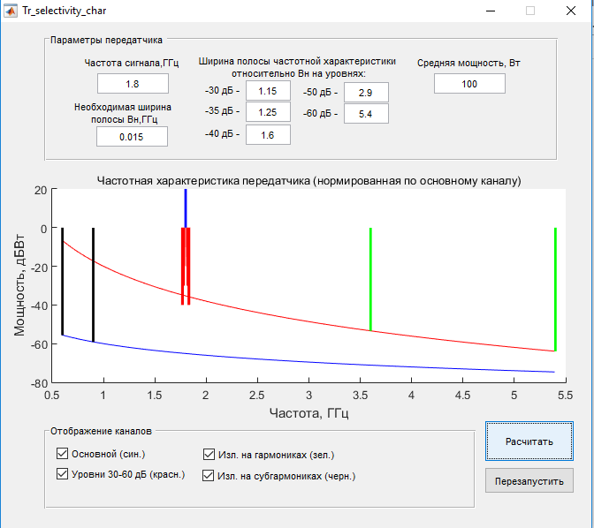
Рисунок 15 - Графический интерфейс с привязанной программой расчета частотных характеристик передатчика
В вектор входных параметров для работы программы входят следующие данные:
- Центральная частота передатчикаfo_t_d, ГГц;
- Ширина полосы полезного сигналаdf_t_d, ГГц;
- Полосы сигналов на уровне 30 дБ ( контрольная ширина полосы), 35 дБ, 40 дБ, 50 дБ, 60 дБ:df30, df35, df40, df50, df60, ГГц. Параметры нормируются по следующим нормативным документам [35-37];
- Средняя мощность излучения P_t, Вт. Под средней мощностью будет полагаться мощность на единицу полосы внутри необходимой полосы частот.
В общий вектор выходных данных будут записаны следующие характеристики:
- Необходимая полоса частот, df_t_d, ГГц;
- Полосы на уровнях 30 дБ ,35 дБ, 40 дБ, 50 дБ, 60 дБ: df30, df35, df40, df50, df60, ГГц;
- Радиоизлучения на гармониках. Частоты рассчитываются в соответствии с выражением:
f_gar = nfo_t_d, (3.1)
где n = 2, 3.
Гармоники рассчитываются не более третьей. Полосы частот рассчитываются по необходимой полосе частот. Уровни определяются по формуле:
P_gar(f_gar) = P_t+ Vгlgf_gar+ Aг, (3.2)
где n ≥ 2,P_gar(f_gar)-уровень мощности шумового излучения при отстройке на Δf от частоты основного излучения, дБВт; Vг-скорость убывания уровня шумового излучения; Aг - ослабление мощности шумового излучения в занимаемой полосе относительно основного, дБ.
- Радиоизлучение на субгармониках. Частоты рассчитываются по формуле:
f_sgar= fo_t_d /n, (3.3)
n = 2, 3 порядок используется не более 3-го. Полосы рассчитываются также по необходимой полосе. Уровни по формуле для радиоизлучения на гармониках, параметры при этом необходимо использовать следующие Vcг = –20 дБ/дек, Асг = –80 дБ.
Комбинационное и интермодуляционное излучение в данной программе не рассматриваются. Для их расчета необходимо использовать данные сразу по всем передатчикам.
Листинг программы, реализующий расчет частотных характеристик передатчика, приведен в приложении 1.

3.2. Численное моделирование универсальной характеристики избирательности приемников для оценки ЭМС РЭC
В характеристике избирательности необходимо учитывать основной канал приема с центральной частотой fc и шириной полосы Bз (по уровню 3дБ) и побочные каналы, под которыми будем понимать полосы частот, находящиеся за пределами полосы пропускания основного канала, в которых мешающий сигнал может проходить на выход радиоприемника.
Поступающие на вход смесителя полезный сигнал и помеха попадают в полосу пропускания тракта УПЧ приемника Bпч и проходят на его выход, если выполняется условие:
|pfс±mfг|=fпч±0,5Bпч, (3.4)
где fс- частота входного воздействующего сигнала, fг- частота гетеродина, fпч – промежуточная частота, p,m= 0,1,2…- номер гармоник сигнала и гетеродина.
Величина N=|p|+|m|называется порядком побочного канала. В программе будут рассматриваться побочные каналы порядком до 4,при p=0,1,2 и m=0,1,2. Больший порядок побочных каналов рассматривать нет смысла, так как их влияние будет незначительным, а объем вычислений увеличится значительно. Средние частоты побочных каналов на основании (3.4) можно рассчитать как:
fпк=|(mfг±fпч)/p| (3.5)
Соответственно чтобы получить расчетные полосы побочных каналов нужно подставить в (3.5) fпч±0,5Bпч вместо fпч.
Для определенности будут рассмотрены приемники с верхней настройкой гетеродина (fг>fc) и разностной промежуточной частотой ( fпч=fг-fс) в результате в программе будут учтены следующие каналы:
- Побочный канал на промежуточной частоте. р = 1, m = 0. fпк=fпч;
- Канал внеполосного приема fс=fг-fпч. р = 1, m = 1;
- Побочный канал на зеркальной частотеfпк=fг+fпч. р = 1, m = 1;
- Комбинационные каналы приема на гармонике гетеродина. р = 1, m = 2. fпк=2fг±fпч;
- Побочные каналы на субгармониках настройки приемникаfпк=(fг±fпч)/2. р = 2, m = 1;
- Полузеркальный побочный канал fпк=(2fг+fпч)/2. р = 2, m = 2. (Его надо проверить, потому что он судя по всему входит в полосу зеркального канала).
Пороговая восприимчивость приемников к помехам, поступающим по побочным каналам, имеет значительный разброс. Уровень порога восприимчивости для любых приемников, настроенных на произвольную частоту, может быть аппроксимирован выражением:
P(f)=P(fc)+Ilg(f/fc)+C, (3.6)
где P(fc)- пороговая (или реальная) чувствительность приемника на частоте основного канала fc, дБм; I– коэффициент, характеризующий скорость убывания восприимчивости по мере удаления частоты побочного канала от частоты настройки, дБ/дек; C–ослабление восприимчивости по побочному каналу приема относительно основного, дБ.
Параметры модели восприимчивости по побочным каналам, образуемых первой гармоникой сигнала (p=1), приведены в таблице 1, в которой обобщены результаты статистической обработки данных измерений широкого класса приемников.
Таблица 1.
Частота настройки, МГц | f<fc-B3/2 |  | fc±B3/2 | f>fc+B3/2
 | I, дБ/дек | С, дБ |  | I, дБ/дек | С, дБ
fc<30 | -20 | 80 | I=0  C=0 | 25 | 85
30≤fc≤300 | -20 | 80 |  | 35 | 75
fc>300 | -20 | 80 |  | 40 | 60
Для расчета восприимчивости по побочным каналам второй гармоники сигнала необходимо увеличить на 15 дБ значение коэффициента С. В результате получена таблица 2.
Таблица 2.
Частота настройки, МГц | f<fc-B3/2 |  | fc±B3/2 | f>fc+B3/2
 | I, дБ/дек | С, дБ |  | I, дБ/дек | С, дБ
fc<30 | -20 | 95 | I=0  C=0 | 25 | 100
30≤fc≤300 | -20 | 95 |  | 35 | 90
fc>300 | -20 | 95 |  | 40 | 75
Для удобства контроля параметров для программы также создан графический интерфейс, в котором можно задавать входные параметры и визуально контролировать выходные значения. Графический интерфейс с привязанной программой расчета характеристик избирательности приемников приведен на рис. 16.
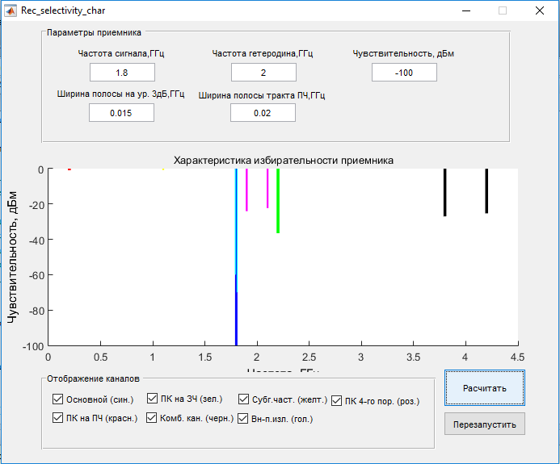
Рисунок 16 - Графический интерфейс с привязанной программой расчета характеристик избирательности приемников
Как и в случае с программой расчета частотных характеристик передатчиков, программа расчета характеристики восприимчивости приемников является вспомогательным блоком для программ детерминированного и вероятностного управления параметрами РЭС с целью обеспечения ЭМС РЭК в целом. Исходные параметры для расчета каждого приемника передаются в рассматриваемую вспомогательную программу и после проведения расчетов программа передает данные обратно в основную программу, где формируются матрицы параметров приемников РЭК.
Листинг программы реализующий расчет характеристик избирательности приемника приведен в приложении 2.

3.3. Численное моделирование детерминированного управления группой РЭС в целях обеспечения ЭМС в системе РЭБ
Предположим есть два передатчика с излучаемыми мощностями P1tи P2tи два приемника с уровнем допустимого помехового воздействия P1rdи P2rd. Приемники удалены от передатчиков на соответствующие расстояния Rij, где i- индекс приемника, а j–соответственно передатчика, то есть расстояние между приемниками и передатчиками можно записать в матрицу в виде:
$\left[\begin{matrix}R11 & R12 \\ R21 & R22\end{matrix}\right]$(3.7)
У передатчиков и приемников, есть антенны с коэффициентами усиления G1r, G2r,G1t, G2t. Мощность сигнала от Pj-того передатчика на входе i-того приемника можно оценить как:
$P_{ij}=\frac{1}{4πε_{0}}\frac{G_{ir}G_{jt}P_{jt}λ^{2}}{{(4π)}^{2}R_{ij}^{2}}=\frac{G_{i}G_{j}P_{jt}c^{2}}{{(4π)}^{3}R_{ij}^{2}f^{2}}$ (3.8)
Теперь с учетом принятых параметров максимизируем мощность. Это может потребоваться для увеличения дальности связи или зоны обнаружения в случае если передатчик входит в состав РЛС. В таком случае:
$P_{1t}+P_{2t}→max⁡$ (3.9)
$\frac{G_{1r}G_{1t}c^{2}P_{1t}}{{(4π)}^{3}R_{11}^{2}f^{2}}+\frac{G_{1r}G_{2t}c^{2}P_{2t}}{{(4π)}^{3}R_{12}^{2}f^{2}}≤P_{1rg}$ (3.10)
$\frac{G_{2r}G_{1t}c^{2}P_{1t}}{{(4π)}^{3}R_{21}^{2}f^{2}}+\frac{G_{2r}G_{2t}c^{2}P_{2t}}{{(4π)}^{3}R_{22}^{2}f^{2}}≤P_{2rg}$ (3.11)
$P_{1t}≥0$(3.12)
$P_{2t}≥0$ (3.13)
$P_{1tmax}≥P_{1t }$(3.14)
$P_{2tmax}≥P_{2t}$(3.15)
Для удобства введем коэффициенты $a_{ij}$и получим:
$$P_{1t}+P_{2t}→\max\left(3.16\right)$$
$${a_{11}P}_{1t}+{a_{12}P}_{2t}≤P_{1rg} (3.17)$$
$${a_{21}P}_{1t}+{a_{22}P}_{2t}≤P_{2rg} (3.19)$$
$P_{1t}≥0$(3.20)
$P_{2t}≥0$(3.21)
$P_{1tmax}≥P_{1t}$(3.22)
$P_{2tmax}≥P_{2t}$ (3.23)
$a_{11}=\frac{G_{1r}G_{1t}c^{2}}{{(4π)}^{3}R_{11}^{2}f^{2}}; a_{12}=\frac{G_{1r}G_{2t}c^{2}}{{(4π)}^{3}R_{12}^{2}f^{2}}$ (3.24)(3.25)
$a_{21}=\frac{G_{2r}G_{1t}c^{2}}{{(4π)}^{3}R_{21}^{2}f^{2}}; a_{22}=\frac{G_{2r}G_{2t}c^{2}}{{(4π)}^{3}R_{22}^{2}f^{2}}.$(3.26)(3.27)
Решим полученную линейную задачу геометрическим методом при этом зададимся следующими численными значениями:
$P_{1tmax}=200$Вт;
$P_{2tmax}=300$Вт.
Решение полученной линейной задачи геометрическим методом представлено на рис.16. Программа реализующая управление параметрами для количества передатчиков и приемников более 2-х реализована в среде Matlab. Оптимизация осуществляется симплекс методом. Алгоритм ее работы представлен на рис.17-20. Листинг программы детерминированного управления представлен в приложении 3.
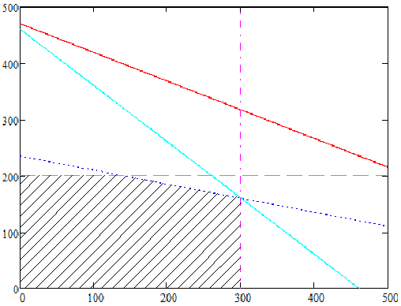
$$ОДЗ$$

$$P_{2t}=300$$

$$P_{1t}+P_{2t}=460.88$$

$${6,374∙{10}^{-6}P}_{1t}+{3,252∙{10}^{-6}P}_{2t}=3∙{10}^{-3}$$

$${1,272∙{10}^{-5}P}_{1t}+{3,18∙{10}^{-6}P}_{2t}=2∙{10}^{-3}$$

$$P_{1t}=200$$

Рисунок 16 - Решение полученной линейной задачи геометрическим методом

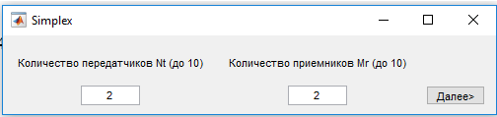
Рисунок 17 – Окно задания количества РЭС

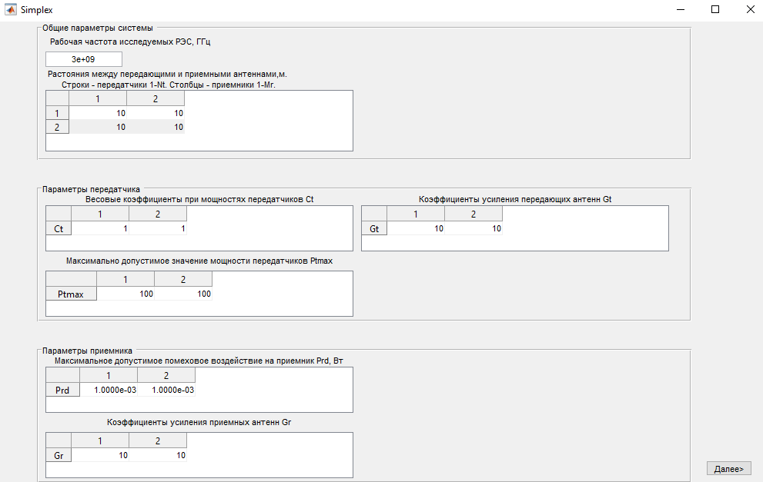
Рисунок 18 – Окно задания параметров РЭС
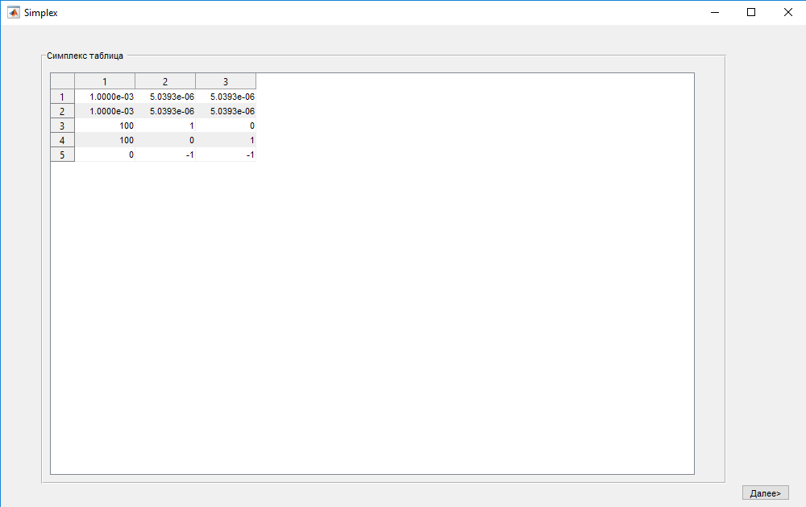
Рисунок 19 – Окно вывода сформированной симплекс таблицы
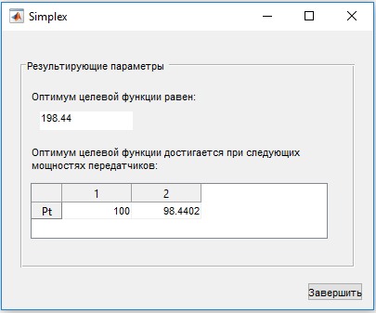
Рисунок 20 – Окно вывода рассчитанных оптимальных значений

3.4. Численное моделирование взаимодействия антенн в ближней зоне с учетом затенения антенн проводящими поверхностями
Обзор литературы показывает, что взаимодействие антенн в ближней зоне преимущественно описывается или в общем виде или для частных случаев, то есть для каждого конкретного случая необходимо либо искать расчет, либо делать его самостоятельно, что крайне затратно по времени и весьма трудоемко. Облегчить эту задачу можно при использовании современных САПР для электромагнитного 3Д моделирования. В настоящее время имеется множество подобных САПР, но к наиболее популярным и используемым можно отнести такие как:
- EMProAgilent Technologies
- ANSYS HFSS
- CST Microwave Studio
- FEKO
Для проверки возможностей расчета коэффициента связи антенн в ближней зоне остановимся на программеANSYSHFSS. Моделирование будем осуществлять поэтапно по следующему плану:
- Моделирование тестового диполя на 0,12 ГГц и оценка его диаграммы направленности;
- Расчет коэффициента связи между диполями, расположенными на расстоянии 1500 мм друг от друга ;
- Расчет коэффициента связи между диполями, расположенными на расстоянии 1500 мм друг от друга и затененными цилиндром с радиусом 300 мм.
Для программы ANSYSHFSS существует дополнительная утилита HFSS Antenna DesignKit позволяющая быстро синтезировать типовые антенны. Для создания модели диполя воспользуемся данной утилитой. Для расчета диполя нам необходимо задать только частоту. В результате мы получим характеристики, представленные на Рис.21.
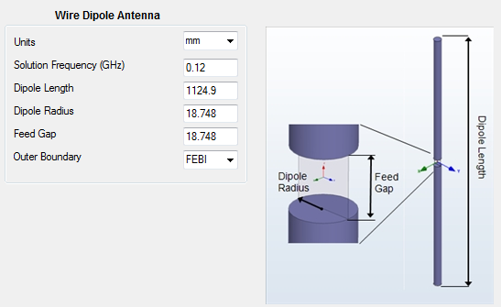
Рисунок 21 - Синтез диполя на 0,5 ГГц
В результате получим модель диполя в программе ANSYSHFSS, представленную на рис.22. Следует отметить, что для расчета в программе необходимо выбрать метод расчета (ABC,PML,FEBI) и задать граничные условия для выбранного метода. Мы выберем в качестве метода расчета FEBI как наиболее удобный и простой с точки зрения задания граничных условий. Для данного метода вокруг объекта необходимо создать некое свободное пространство, которое можно видеть на рис.22. Объемная диаграмма направленности диполя представлена на рис.23. График коэффициента усиления полученного диполя представлен на рис.24.
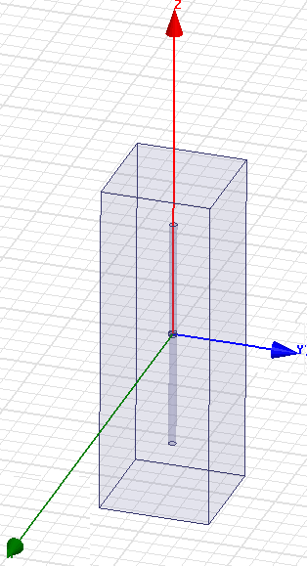
Рисунок 22 - Модель диполя
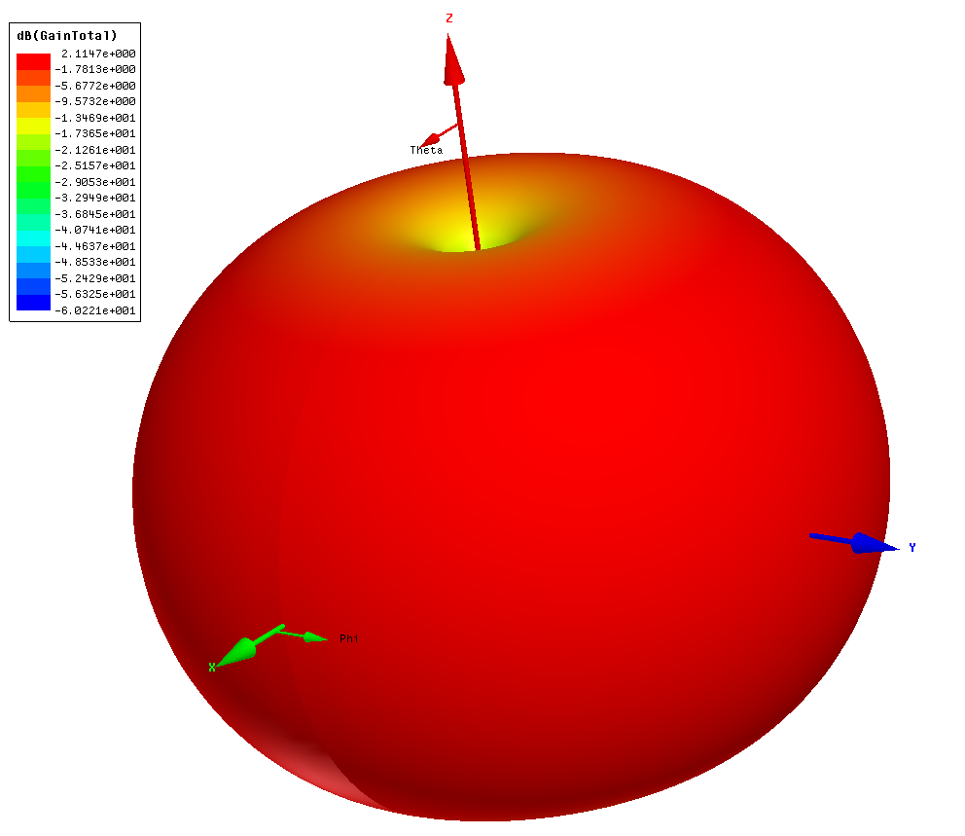
Рисунок 23 - Объемная диаграмма направленности диполя
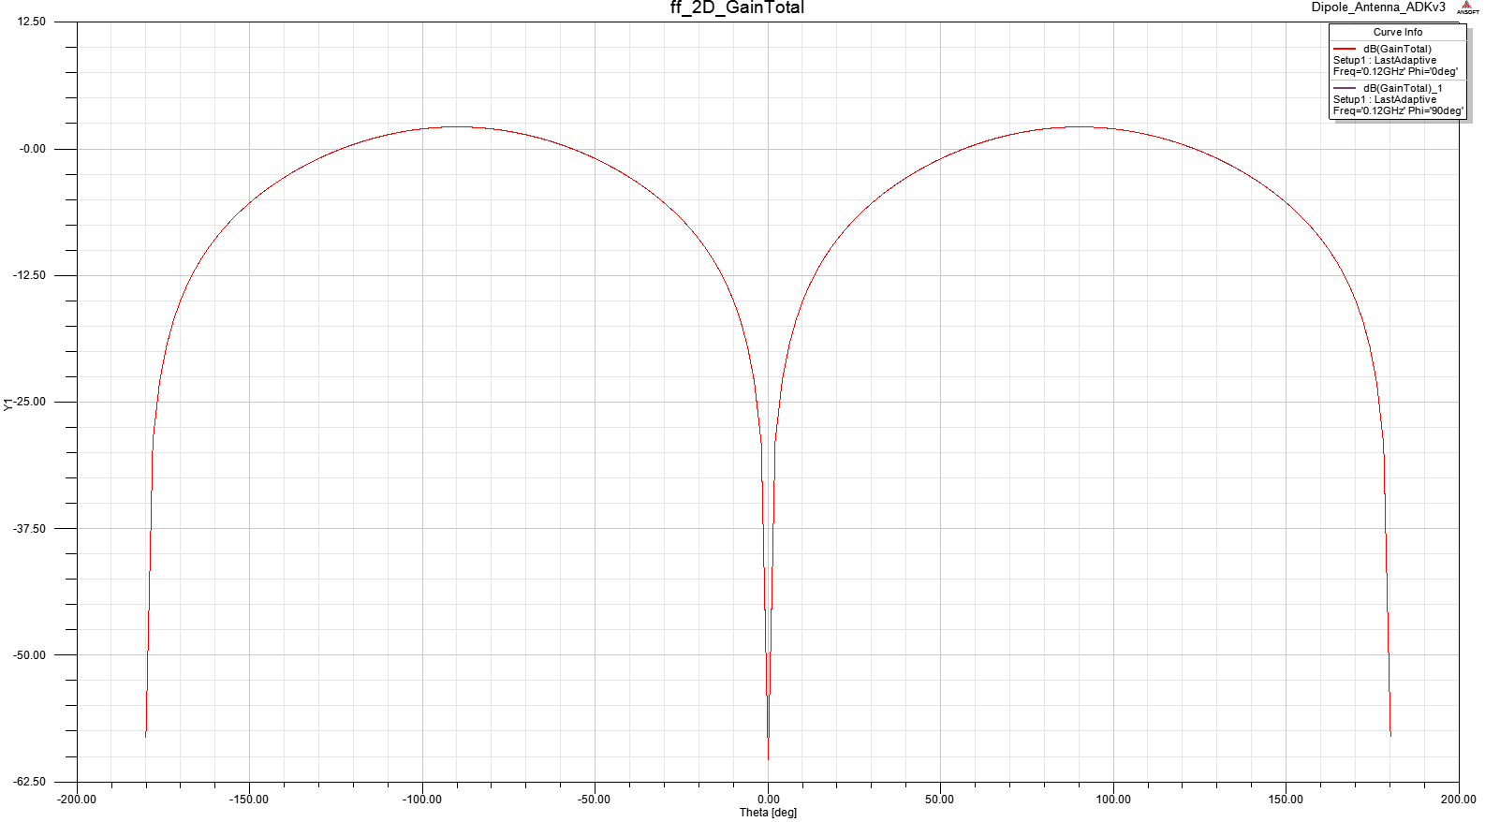
Рисунок 24 - График коэффициента усиления диполя
Скопируем модель диполя и сдвинем ее на 1500 мм относительно первого. Установим на смещенной модели порт и добавим объем вакуума на границах которого зададим граничное условиеRadiation. Полученная модель представлена на рис.25.
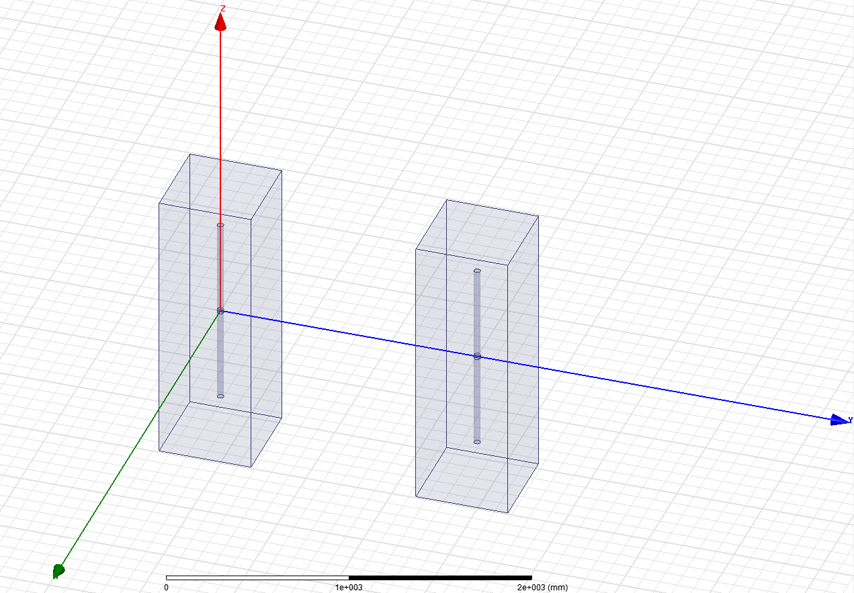
Рисунок 25 - Модель с двумя диполями, расположенными на расстоянии 5 см друг от друга
Диаграмма направленности первого диполя с учетом влияния на него второго диполя приведена на рис.26, коэффициент усиления на рис.27, коэффициент передачи между первым и вторым диполем на рис.28.
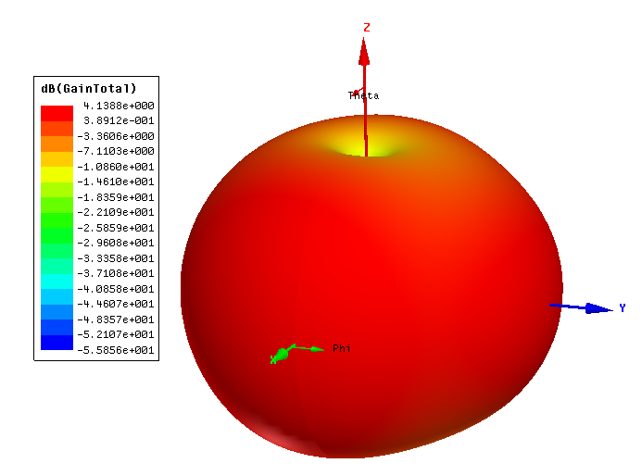
Рисунок 26 - Диаграмма направленности диполя с учетом влияния на него близкорасположенного второго диполя
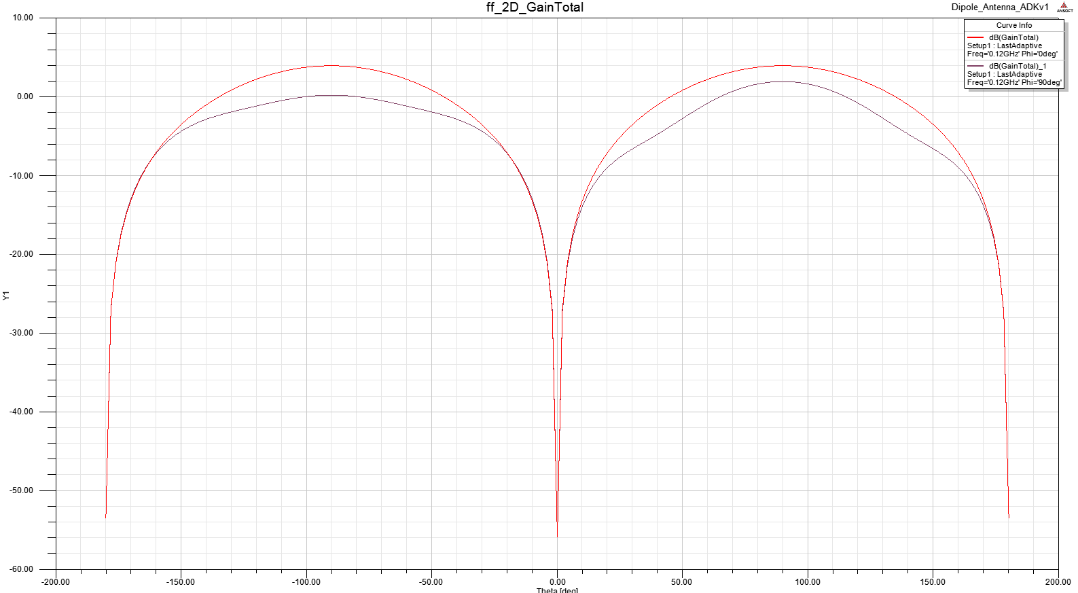
Рисунок 27 - Коэффициент усиления диполя с учетом влияния на него близкорасположенного второго диполя
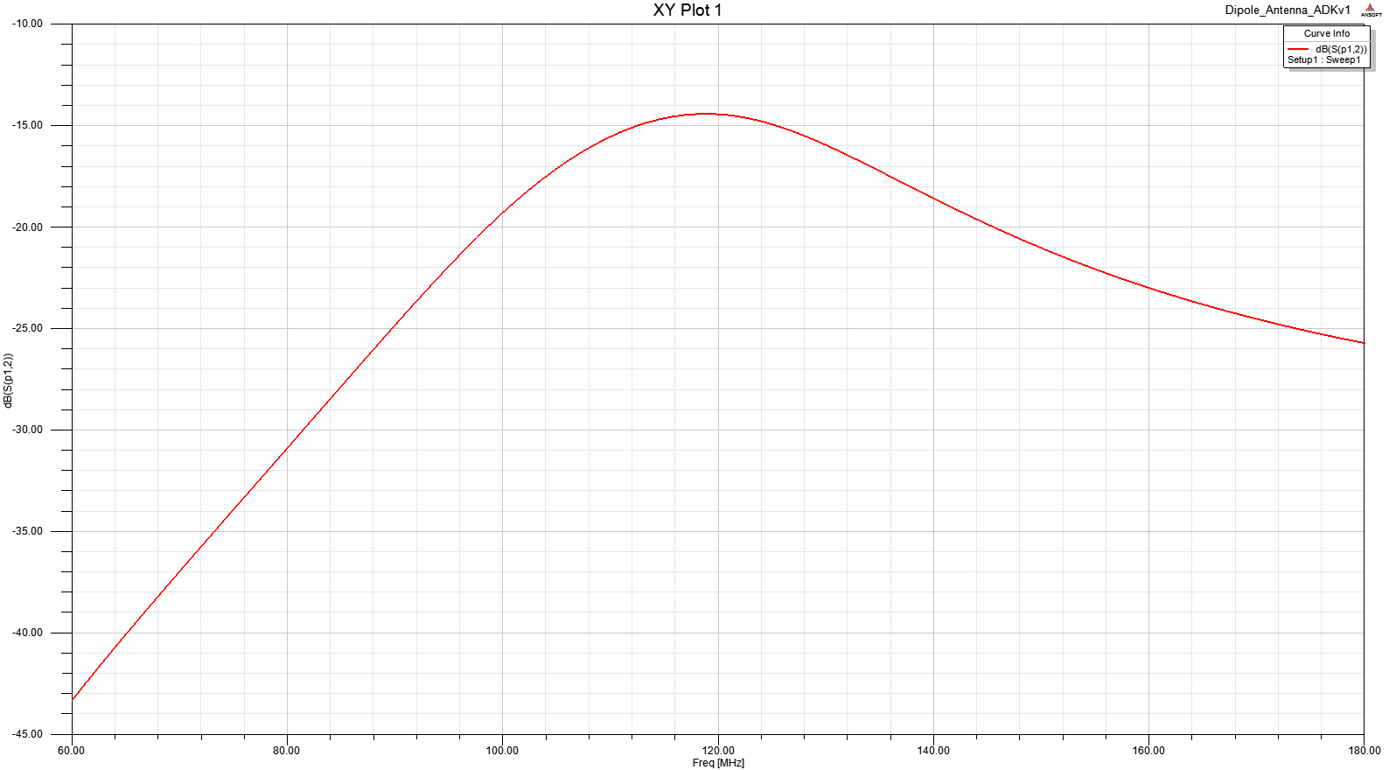
Рисунок 28 - Коэффициент передачи между первым и вторым диполем
Теперь в модель с двумя диполями добавим металлический цилиндр (для простоты зададим условия идеальной проводимости PEC) диаметром 600 мм и высотой равной длине диполя и получим модель, представленную на рис.29.
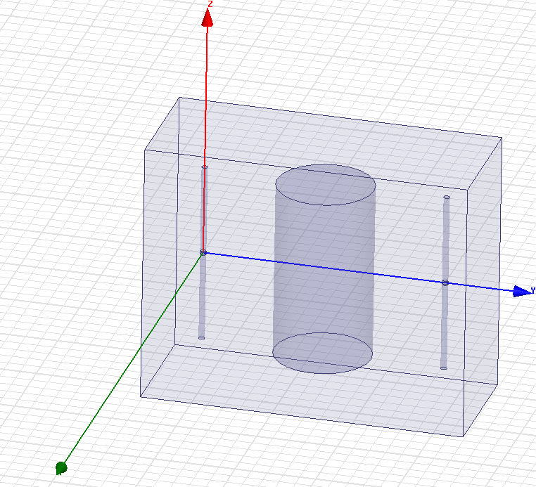
Рисунок 29 - Модель с двумя диполями и затеняющим цилиндром
Диаграмма направленности первого диполя с учетом затеняющего эффекта цилиндра приведена на рис.30, коэффициент усиления на рис.31, коэффициент передачи между первым и вторым диполем на рис.32.
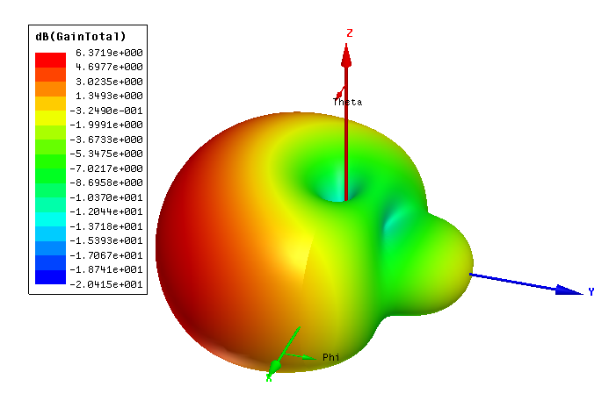
Рисунок 30 - Диаграмма направленности первого диполя с учетом затеняющего эффекта цилиндра
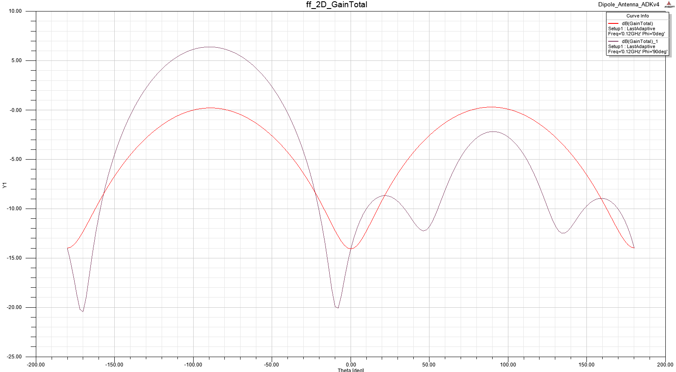
Рисунок 31 - Коэффициент усиления диполя с учетом затеняющего эффекта цилиндра
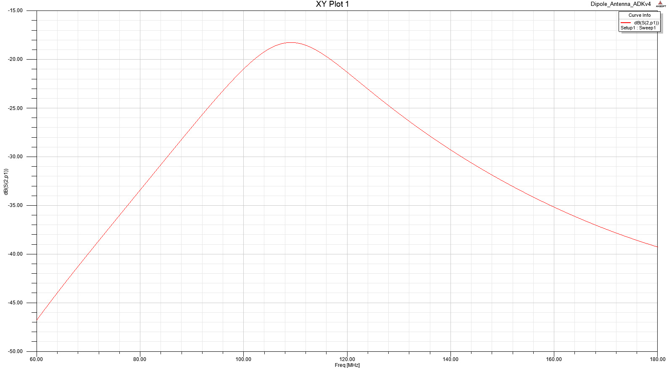
Рисунок 32 - Коэффициент передачи между первым и вторым диполем при затенении цилиндром
В результате можно сделать вывод о том, что применение программы HFSS для электромагнитного моделирования и оценки взаимодействия антенн в ближней зоне оказывается весьма удобным и универсальным.

Оценка характеристик близкорасположенных спиральных и рупорных антенн для одноконтейнерной САП по результатам численного моделирования
САПР для электромагнитного 3Д моделирования в задачах ЭМС САП также может быть использован в случае одноконтейнерного исполнения станции. В таком случае возникает необходимость развязки приемной и передающей антенн, размещенных на близких расстояниях. Сравним характеристики близкорасположенных спиральных и рупорных антенн по средствам численного моделирования в среде HFSS.
Для краткости опустим процесс создания антенны. Конечный вариант рассчитанной спиральной антенны будет иметь размеры, представленные на рис.33 (модель создана в HFSS Antenna DesignKit, дополнена подложкой и резонатором, и оптимизирована).
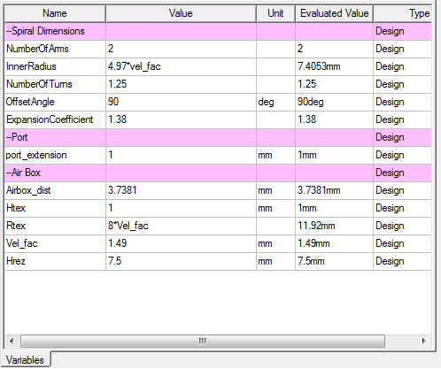
Рисунок 33 - Итоговые размеры спиральной антенны
Для наглядности общий вид антенны изображен с отображением распространения электрического поля в двух плоскостях на рис. 34.
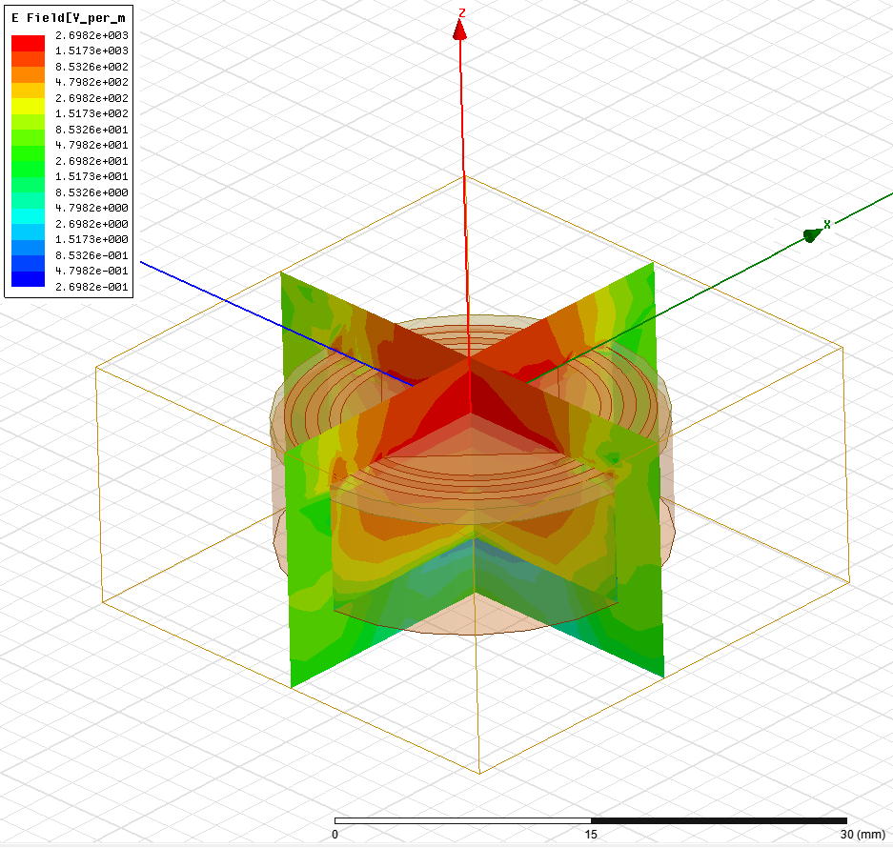
Рисунок 34 - Распространение электрического поля в двух плоскостях спиральной антенны
Характеристику ДН итоговой антенны пересчитаем для суммарного коэффициента усиления в 3Д - рис.35, в 2Д для двух плоскостей сечения с углом φ, равным 0 и 90 градусам на рис. 36. Итоговый КСВ - на рис. 37.
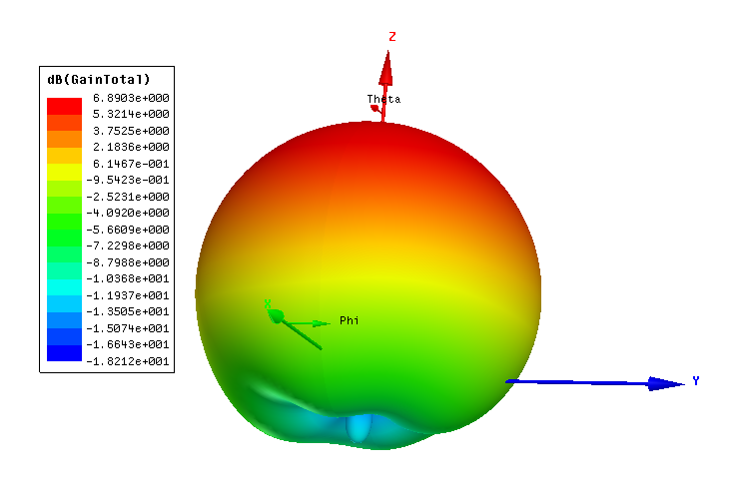
Рисунок 35 - Диаграмма направленности для суммарного значения усиления в 3Д
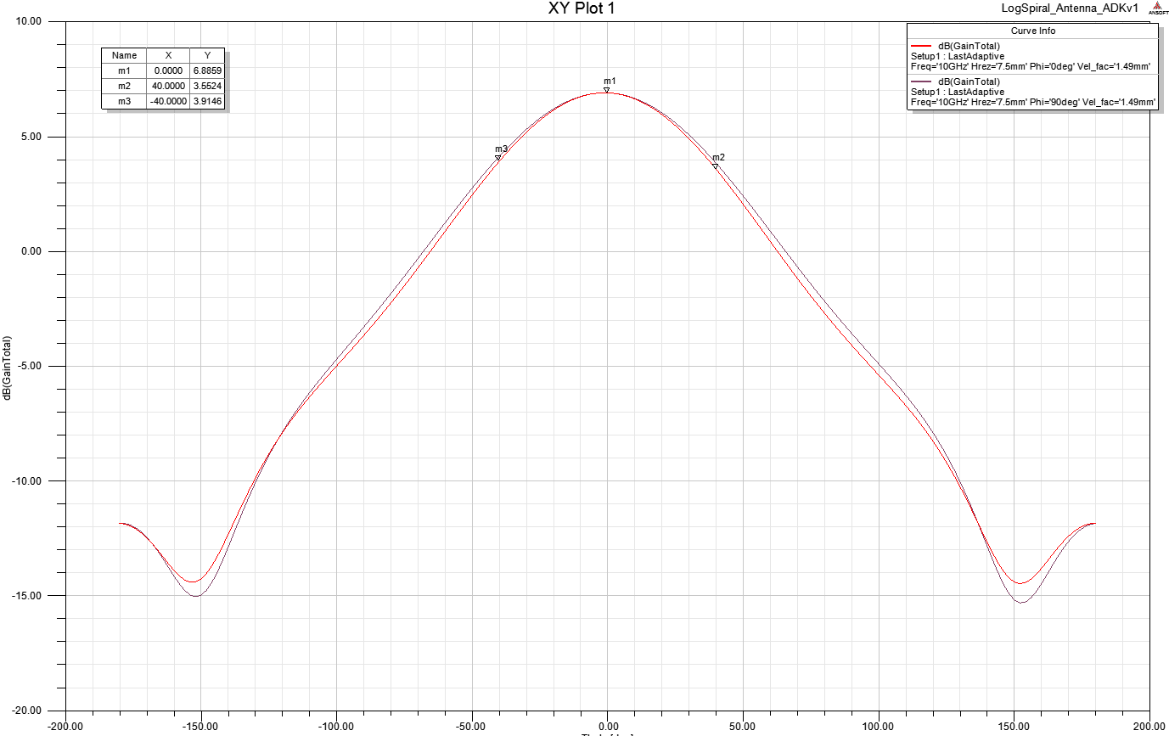
Рисунок 36 - Суммарная ДН 2Д для двух плоскостей сечения с углом фи равным 0 и 90 градусам
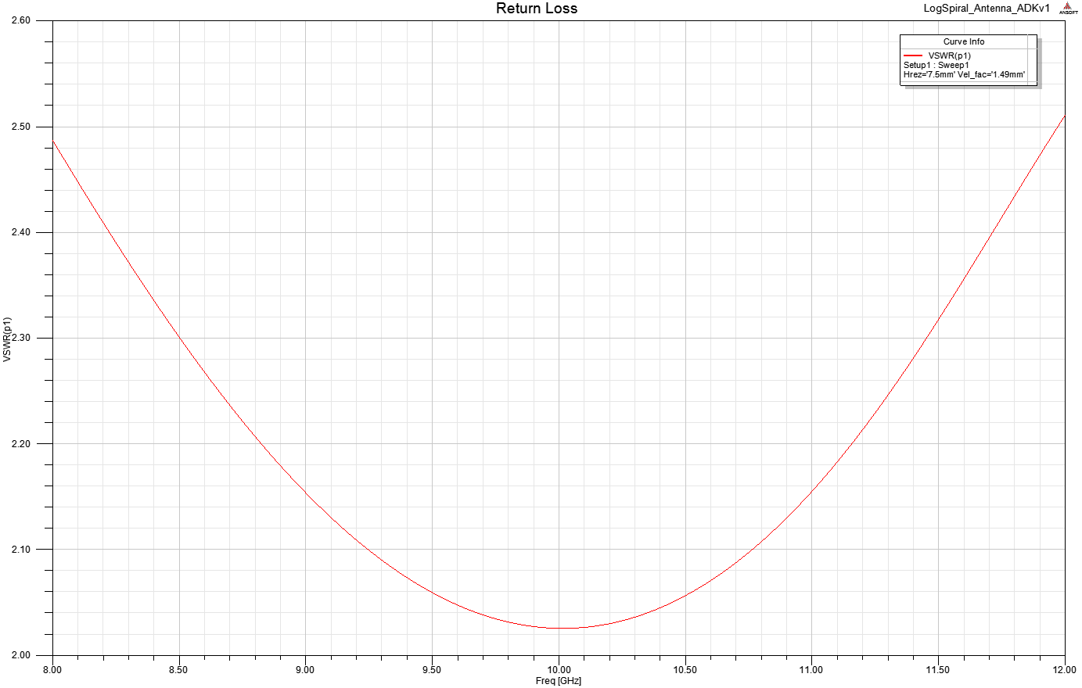
Рисунок 37 – КСВ спиральной антенны
В результате получена спиральная антенна, работающая в диапазоне 8-12 ГГц. Коэффициент усиления данной антенны составляет 6,8 дБ, ширина диаграммы направленности по уровню -3 дБ порядка 80 градусов, а КСВ менее 2,5.
Рассчитанную ранее спиральную антенну с резонатором необходимо установить заподлицо на плоскую панель. По умолчанию панель будет иметь размер 200 мм на 400 мм, но должна быть возможность изменять размер данной панели, то есть размеры должны быть заданы параметрами. Центр антенны должен совпадать с центром панели по ширине, а по длине панели панель должна отстоять на задаваемое расстояние. Необходимо просчитать несколько моделей с различным отступом от края и сравнить полученные характеристики с характеристиками антенны без панели.
В результате моделирования двух антенн получим характеристики: Рис.38- КСВ 1-ой антенны, Рис. 39 – 2Д диаграммы направленности 1-ой антенны, Рис. 40 – Характеристика связи антенн S21. Характеристики 2-ой антенны аналогичны и поэтому не приводятся.
Рисунок 38 - КСВ спиральной антенны при различных расстояниях между антеннами
Рисунок 39 - 2Д диаграммы направленности спиральной антенны при различных расстояниях между антеннами
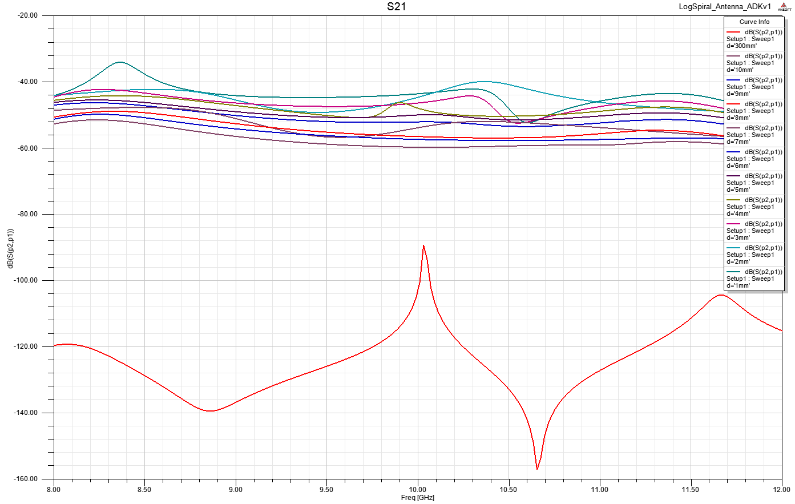
Рисунок40 – Характеристика связи антенн S21
По результатам моделирования можно сделать вывод о том, что изменение расстояния между антеннами на панели существенного влияния на характеристики антенн не оказывает. Если антенны сближать на слишком малое расстояние (1-5мм), то несколько изменяется форма диаграммы направленности, однако это происходит на низких уровнях вне основного лепестка ДНА. При этом уровень развязки между антеннами в среднем менее – 40 дБ.
Далее для сравнения рассчитывается рупорная антенна. Расчет также проводится в диапазоне 8-12 ГГц. Рассчитываться будет простой прямоугольный рупор с волноводной запиткой.
Модель рупорной антенны, построенная в HFSS представлена на рис.41. После расчета модели получены следующие характеристики: Рис. 42 – КСВ, Рис.43 – ДНА 3Д, Рис.44 – ДНА 2Д.
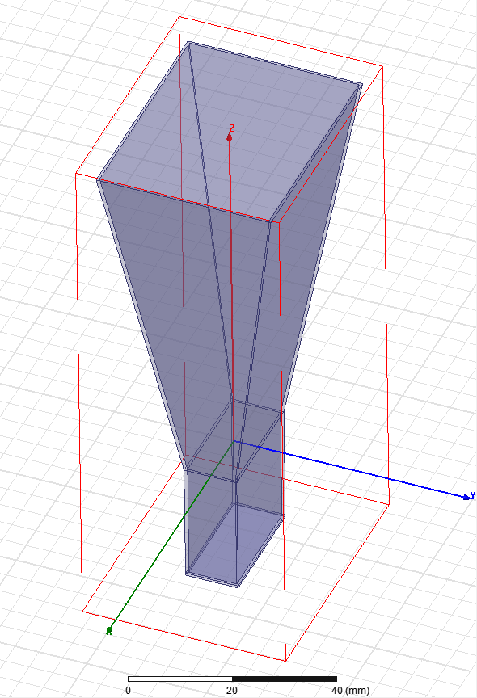
Рис. 41 Модель синтезированной рупорной антенны
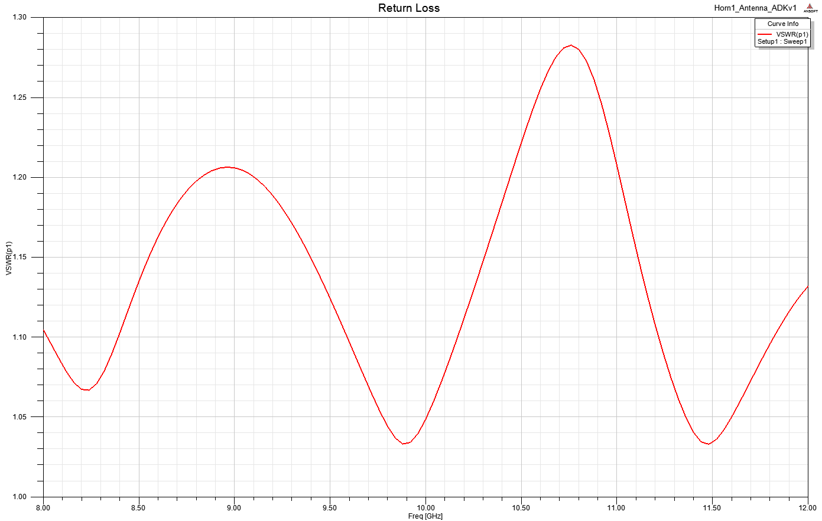
Рисунок42 – КСВ рупорной антенны
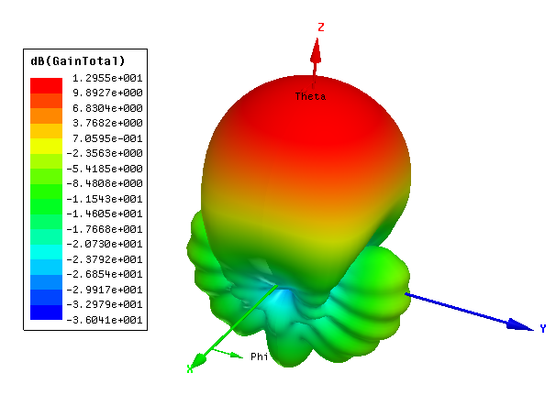
Рисунок 43 – ДНА рупорной антенны 3Д
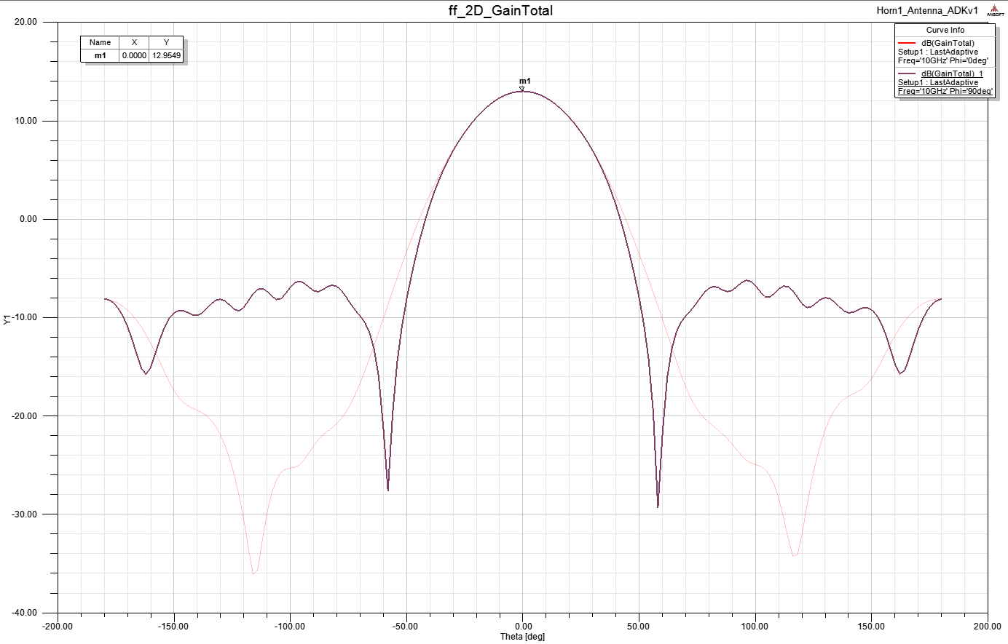
Рисунок 44 - ДНА рупорной антенны 2Д
Как видно из полученных характеристик смоделированная антенна имеет хороший КСВ (менее 1.3) и коэффициент усиления больший, чем у спиральной антенны (13 дБ вместо 7 дБ у спиральной антенны), однако ширина диаграммы направленности её меньше (40 градусов вместо 80 у спиральной). С учетом того, что синтезированная антенна не требует никакой доработки (у спиральной дорабатывалась подложка и резонатор) можно остановиться на полученных данных и перейти к размещению антенны на панели.
Аналогично задаче со спиральными антеннами необходимо разместить рупорные антенны на панель. Полученная модель для расстояния между рупорами 2 мм представлена на рис.45, характеристика S21 для рупорных антенн на панели при различных расстояниях – на рис.46, ДНА рупорной антенны 2Д – на рис.47.
Рисунок 45 – Модель с двумя рупорами для расстояния между ними 2 мм
Рисунок 46 - Характеристика S21 для портов рупоров для расстояний между рупорами 2, 5, 10, 50, 100 мм
Рисунок 47 - ДНА 2Д для рупора
По полученным данным для минимального для модели с минимальным среди рассчитанных расстоянием, равным 2 мм, развязка между антеннами составляет менее -20 дБ. При этом характеристика ДНА существенно не искажается и по главному лепестку для всех значений расстояний между рупорами оказывается на одном уровне.
По результатам работы исследованы модели спиральной и рупорной антенн для одноконтейнерной САП. Результаты сведены в таблицу 3.
Таблица 3.
Характеристика | Значение
 | Спиральная антенна | Рупорная антенна
КУ антенны на панели | 8,5 дБ | 13 дБ
Ширина ДН по уровню -3 дБ | 80 град | 40 градусов
КСВ | Менее 2,5 | Менее 1,3
Коэффициент связи антенн при расстоянии между ними 2 мм | Менее -40 дБ | Менее -20 дБ
Габаритные размеры антенны | Диаметр 23,84 мм  Высота 8,5 мм | Ширина 36,576 мм  Длина 46, 736 мм  Высота 102,108 мм

Получение характеристик диэлектрических материалов для численного моделирования посредством проведения натурных испытаний в резонаторе на симметричной полосковой линии
При использовании САПР для электромагнитного моделирования в задачах оценки ЭМС РЭС необходимо точно описать все параметры материалов для каждого элемента модели. В случае описания металлических элементов модели, можно ограничиться описанием их форм и заданием их проводимости (для большинства случаев допустимо использование модели идеальной проводимости). При описании диэлектрических материалов необходимо точно знать их диэлектрические характеристики, а именно диэлектрическую проницаемость ε’ и тангенс диэлектрических потерь tgδ. Так как материалы в авиационной и космической промышленности постоянно совершенствуются, то эти сведения для новых материалов могут отсутствовать, в результате чего возникает необходимость в простой экспериментальной оценке этих характеристик. Для этого необходимо разработать удобный для использования метод экспериментальной оценки диэлектрической проницаемость ε’ и тангенса диэлектрических потерь tgδ.
На основании уравнений Максвелла в общем случае среда описывается четырьмя тензорами: $\hat{ε_{a}}$,$\hat{α_{a}}$,${\hat{σ}}^{e}$,${\hat{σ}}^{m}$. Тензор в данном случае это матрица размерностью 3х3, связывающая компоненты векторов, определенных в трехмерном пространстве. Запись тензора зависит от того, в какой системе координат это делается. Наиболее распространена прямоугольная система координат с осями 0х,0у,0z. В этой системе компоненты тензора характеризуются индексами x,y,z, например:
$\hat{ε_{a}}=\left[\begin{matrix}ε_{xx} & ε_{xy} & ε_{xz} \\ ε_{yx} & ε_{yy} & ε_{yz} \\ ε_{zx} & ε_{zy} & ε_{zz}\end{matrix}\right]$. (3.28)
Отметим, что компоненты тензоров$\hat{ε_{a}}$,$\hat{α_{a}}$,${\hat{σ}}^{e}$,${\hat{σ}}^{m}$ являются действительными числами, тогда как компоненты тензоров $\dot{\hat{ε_{a}}}$,$\dot{\hat{α_{a}}}$ уже комплексные числа. Мнимые части определяются тензорами электрической и магнитной проводимостей. Они описывают свойство среды рассеивать электромагнитную энергию, то есть поглощать ее, преобразуя в тепловую энергию.
Простейший вид среды – изотропная среда. Все тензоры изотропной среды – диагональные, причем компоненты, стоящие на главной диагонали, одинаковые. В этом случае среда характеризуется четырьмя числами$ε_{a}$,$α_{a}$,$σ^{e}$,$σ^{m}$. В электродинамике вводят понятие свободного пространства или вакуума, то есть гипотетической среды, у которой:
$ε_{a}=ε_{0}$, $α_{a}$=$α_{0}$,$σ^{e}= σ^{m}=0$, (3.29)
где $ε_{a}$,$α_{a}$- диэлектрическая и магнитная проницаемость свободного пространства.
Параметры свободного пространства используются для нормировки материальных параметров других сред, вводя относительные диэлектрическую и магнитную проницаемости$ε$,$α$:
$ε=\frac{ε_{a}}{ε_{0}}, α=\frac{α_{a}}{α_{0}}.$ (3.30)
Относительные параметры намного удобнее абсолютных, так как они не имеют размерности.
Параметры диэлектриков, применяемых на СВЧ, показаны в таблице 4.
Таблица 4. Параметры диэлектриков
Марка диэлектрика | Относительная диэлектрическая проницаемость | Тангенс угла диэлектрических потерь*10⁻⁴
Фторопласт фольгированный ФФ-4 | 2±0,1 | 3
Фторопласт армированный фольгированный ФАФ-4 | 2,6±0,2 | 10
Полиэтилен высокой плотности ПВП-М | 2,35±0,05 | 5
ФЛАН-2,8 | 2,8±0,1 | 15
ФЛАН-3,8 | 3,8±0,1 | 12
ФЛАН-5 | 5±0,2 | 15
ФЛАН-7,2 | 7,2±0,3 | 15
ФЛАН-10 | 10±0,5 | 15
ФЛАН-16 | 16±0,8 | 15
Поликор | 9,6±0,2 | 1
Кварц плавленый | 3,82±0,1 | 1
Кремний | 11,7 | 150
Арсенид галлия | 13,3 | 16
Резонансные методы измерения электрических характеристик веществ находят широкое применение в самых различных диапазонах, обеспечивая сравнительно высокую точность получаемых результатов. Основная идея резонансных методов, несмотря на различный характер ее технического воплощения, состоит в наблюдении резонансных кривых колебательного контура, в который введен образец исследуемого диэлектрика. Изучение резонансных кривых позволяет по добротности контура и его резонансной частоте определить, как действительную, так и мнимую части диэлектрической проницаемости образца. Формулы, связывающие параметры диэлектрика с измеряемыми величинами (резонансная частота и добротность), получаются из решений уравнений Максвелла.
При измерении комплексной диэлектрической проницаемости в широком диапазоне частот не всегда удается одинаково точно измерить как действительную, так и мнимую её части. В большинстве случаев действительная часть измеряется точнее, чем мнимая, да и сама методика измерения действительной части зачастую оказывается значительно проще.
В сантиметровом диапазоне длин волн характерно то обстоятельство, что исследуемый образец диэлектрика составляет органическую часть полости резонатора. Различие методов состоит лишь в типах применяемых резонаторов, формах образцов и способах их установки в резонаторе, а также в методике производства измерений.
Задача определения диэлектрической проницаемости и угла потерь сводится к решению уравнений электромагнитного поля для той или иной конфигурации резонатора и учету влияния на это поле исследуемого образца диэлектрика, установленного в резонаторе.
Использование резонансных методов в сантиметровом диапазоне длин волн для определения диэлектрической проницаемости и тангенса угла потерь предполагает решение уравнений Максвелла для используемого резонатора. Аналитическое решение подобной задачи оказывается весьма трудоемким, поэтому в данной ситуации логично использование современных программ для решения этой задачи.
Полная задача электромагнитного моделирования в программах всегда разделяется на набор задач в отдельных блоках, в которых можно численно решить уравнения Максвелла. Электромагнитные моделирующие программы традиционно относятся к трем категориям: «2-D», «2,5-D» и «3-D».
2-D моделирующие программы могут анализировать только непрерывные структуры, бесконечные в одном направлении. Практически, к этому классу относятся лишь идеальные линии передачи и некоторые волноводные задачи. 2-D моделирующее устройство анализирует планарные структуры и определяет постоянную распространения однородного отрезка линии, волновое сопротивление и коэффициент связи. 2-D моделяторы – самые быстрые, но наиболее ограниченные.
2,5-D моделирующие программы разработаны в основном для планарных схем (содержащих микрополосковые, полосковые линии и т. п.). В то же время они менее гибкие, чем 3-D программы, но работают намного быстрее и идеально подходят для микрополосковых и полосковых линий и других подобных конфигураций.
3-D моделирующие программы могут анализировать практически любую структуру и предназначены для расчета трехмерных задач. 3-D моделирующие устройства могут анализировать почти любую задачу, но они требуют большего времени и больших вычислительных затрат.
Одним из моделирующих устройств категории 2,5-Dявляется редактор топологии EMSight, входящий в состав пакета по разработке устройств СВЧ MicrowaveOffice (MWO). EMSight может решать планарные задачи, а также задачи с перемычками через отверстия и другими Z-направленными токами.
Для практической реализации резонансного метода для измерения диэлектрических характеристик твердых диэлектриков можно использовать четвертьволновый шлейф на симметричной полосковой линии. Для экспериментальных измерений изготавливается оснастка, представленная на рис.48.
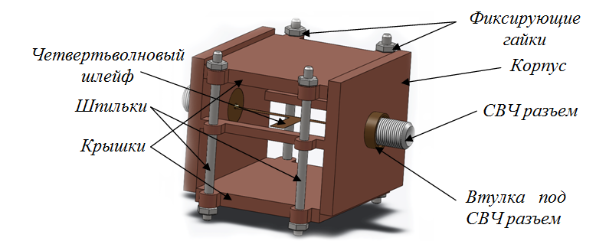
Рисунок 48 – Оснастка для реализации симметричной полосковой линии с четвертьволновым шлейфом
Для измерений в представленную на рис.50 оснастку необходимо установить заранее подготовленные образцы, имеющие толщину от 1 до 12 мм, установить их в оснастку и зафиксировать соответствующими гайками.
Для получения резонансной характеристики оснастка подключается к векторному анализатору цепей AgilentTechnologiesE8363C. На приборе производится измерение S-параметров симметричной полосковой линии. Полученные данные сохраняются и переносятся в формате «.s2p». Измеренная характеристика зависимости параметра S21 от частоты для материала «ФЛАН-7,2», параметры которого приведены в таблице 4, представлена на рис.49.
Рисунок 49 – Измеренная характеристика зависимости параметра S21 от частоты для материала «ФЛАН-7,2»
Для обработки измеренных характеристик в программе для электромагнитного моделирования необходимо создать модель шлейфа на симметричной полосковой линии. Все размеры модели должны в точности соответствовать реальным. Далее необходимо задать ориентировочное значение ε’и tgδ и построить характеристику S21 для полученной модели в том же диапазоне частот, что и при измерении на векторном анализаторе цепей. После этого на полученный график накладывается измеренная характеристика. На основании сравнения полученных графиков проводится корректировка параметров ε’и tgδ имеющейся модели. При этом первоначально обеспечивается совпадение частот резонансов на графике, полученном при экспериментальном измерении и графике рассчитанной модели за счет изменения ε’, а после этого, изменением tgδ, добиваются максимального совпадения уровней данных графиков. В итоге для модели будут найдены параметры ε’и tgδ, при которых ее характеристика S21 максимально совпадает с аналогичной, экспериментально измеренной, характеристикой, то есть полученные параметры можно считать соответствующими оценками свойств исследуемого диэлектрика.
Для проверки предлагаемой методики моделирование проводилось в пакетах MicrowaveOffice и Ansoft HFSS. Модель четвертьволнового шлейфа на симметричной полосковой линии созданная в среде MicrowaveOffice представлена на рис.50. В качестве диэлектрика использовался материал «ФЛАН-7,2».
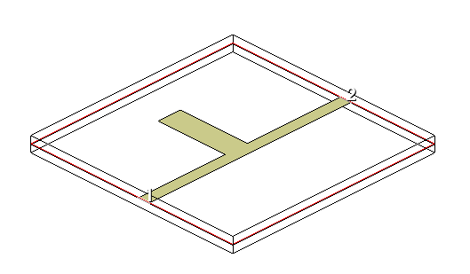
Рисунок 50 - Модель четвертьволнового шлейфа на симметричной полосковой линии созданная в среде MicrowaveOffice
Результирующие характеристики для приведенной модели представлены на рис.51. Диэлектрическая проницаемость образца составила 7,2; тангенс угла диэлектрических потерь – 0,002.
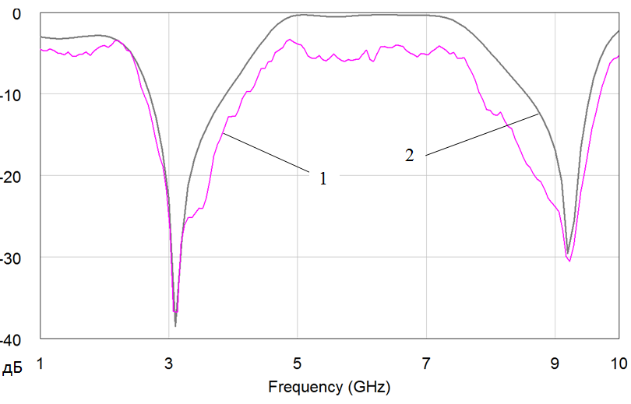
Рисунок 51 – Характеристики S21: 1 –измеренного образца, 2 –рассчитанной в MicrowaveOffice модели
Модель четвертьволнового шлейфа на симметричной полосковой линии, созданная в среде Ansoft HFSS, представлена на рис. 52. В качестве диэлектрика использовался тот же материал.
Рисунок 52 - Модель четвертьволнового шлейфа на симметричной полосковой линии, созданная в среде Ansoft HFSS
Результирующие характеристики для приведенной модели представлены на рис.53. Диэлектрическая проницаемость образца составила 7,1; тангенс угла диэлектрических потерь – 0,002. Для сравнения на рис.53 также представлена характеристика модели, рассчитанной в MicrowaveOffice.
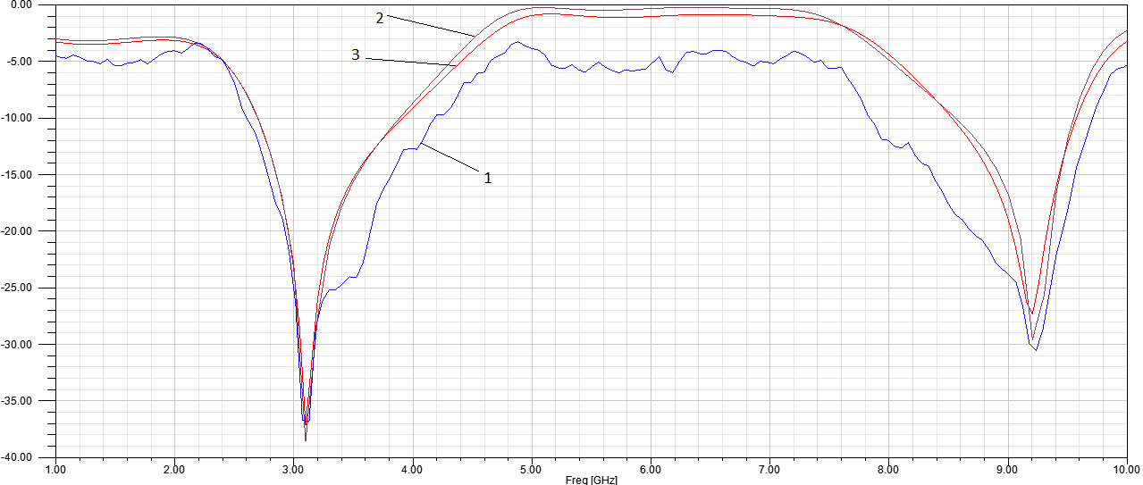
Рисунок 53 – Характеристики S21: 1 –измеренного образца, 2 –рассчитанной в MicrowaveOffice модели, 3 - рассчитанной в Ansoft HFSS модели
Полученные результаты свидетельствуют о том, что предложенная методика работает удовлетворительно, так как в обоих случаях полученные оценки параметров исследуемого материла находятся в рамках регламентируемых производителем погрешностей. Если сравнивать возможности применяемых пакетов для использования в предлагаемой методике, то в качестве основного достоинства MicrowaveOffice можно считать простоту создания модели. MicrowaveOffice, на компьютере с оперативной памятью 4 ГБ и процессором IntelCore2 QuadCPUQ9550 cтактовой частотой 2,83 ГГц, производит расчет модели за время 13 мин., в то время как Ansoft HFSS справляется с этой задачей за 2 мин. 50 с. При этом при расчетах в MicrowaveOffice используется в среднем 100 МБ оперативной памяти и 25 % загрузки процессора, а в Ansoft HFSS 200 МБ оперативной памяти и 25 % загрузки процессора. К основным достоинствам Ansoft HFSS можно отнести: возможность более точной проработки модели (в том числе учет в модели разъемов, подводящих линий и коаксиально-полоскового перехода для более точной оценки тангенса диэлектрических потерь) и возможность задания всех параметров модели в виде переменных, что позволяет осуществлять подбор параметров методом автоматической оптимизации.
Для проверки предложенной методики были произведеныэкспериментальные измерения характеристик материалов: «ФЛАН-5», «ФЛАН-7,2», «ФЛАН-10», «поликор ВК-96», фторопласт. Для каждого материала по геометрическим параметрам была создана модель в среде MicrowaveOffice.

Натурное моделирование распределения электромагнитного поля в ближней зоне антенн
В случае если межантенную развязку в ближней зоне не удалось рассчитать теоретически или при использовании САПР, то необходимо использовать экспериментальные методы. В настоящее время широкое применение получили измерительные установки, осуществляющие сканирование в ближней зоне на плоскости. Основная задача данных установок получение характеристик антенн за счет измерения поля в ближней зоне и пересчете его на бесконечную сферу (дальнюю зону), но также они могут быть использованы для оценки поля в ближней зоне для задач ЭМС.
Рассмотрим реализацию подобной измерительной установки. Измерительная схема построена на базе векторного анализатора цепей Agilent N5225А серии PNA. Структурная схема измерительной установки представлена на рис.54.
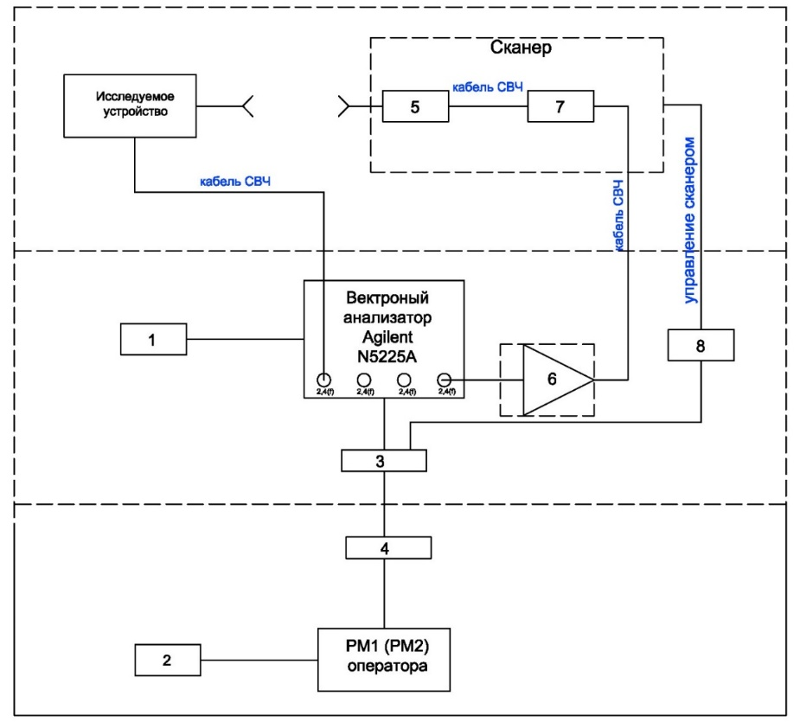
Рисунок 54 - Структурная схема оборудования для измерения в ближней зоне (1,2- источник бесперебойного питания POWERCOM Smart King RT SRT-3000A 3000BA, 3,4- мультимедиа конвертер Ethernet-оптика DMC-1910R, DMC-1910T, 5-измерительный зонд, 6 – усилитель DSP-Soft MWA-50, подключаемый при недостаточном уровне сигнала, 7- вращающийся переход Spiner 2,4f-2,4f, 8 – шкаф управления сканером)
Для проведения измерений в ближней зоне служит планарный сканер рис.55.
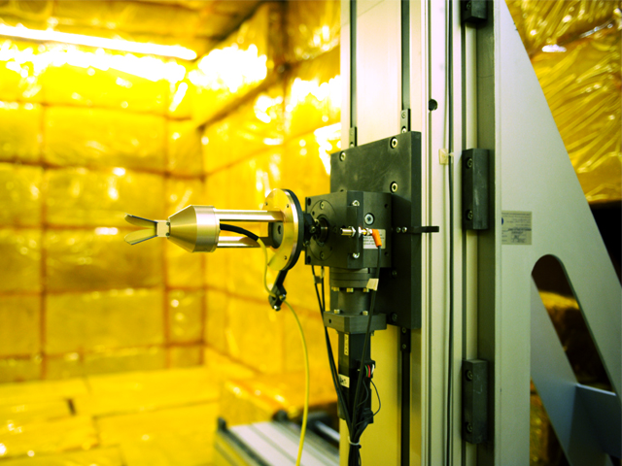
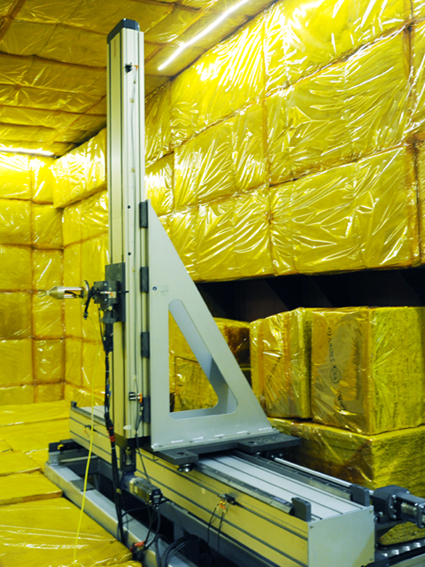
Рисунок 55 – Внешний вид сканера и измерительного зонда
На сканере размещаются измерительные зонды, измеряемая антенна устанавливается на штатив, жестко связанный с основанием сканера, или тележку перед сканером. Схема установки штатива представлена на рис. 56.

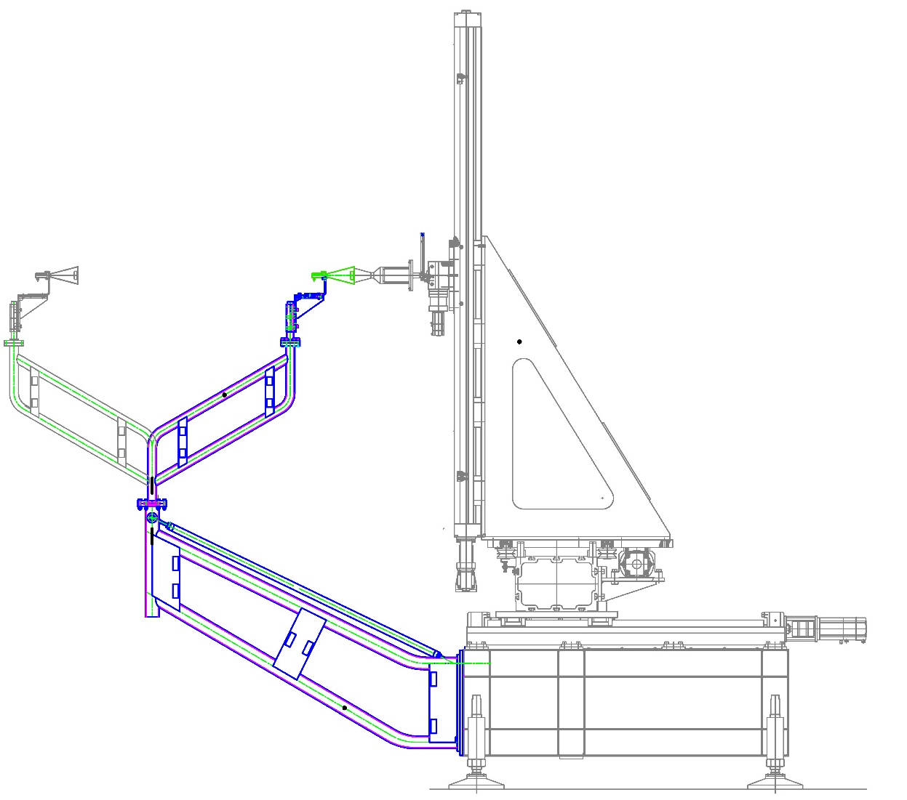
Рисунок 56 – Схема установки штатива на сканер
При измерениях в ближней зоне конструкционные элементы измерительного оборудования также оказывают существенное влияние на точность измерений. Причем большее влияние на результат измерений оказывает сам сканер.
Так как сканер имеет большое количество изменяемых координат (4-координаты), то минимизация негативного влияния сканера методом закрытия металлических поверхностей поглощающими материалами оказывается весьма затруднительной.
В процессе отработки конструкции было найдено решение, которое позволило установить радиопоглощающее покрытие на сканер (рис.57), что позволило расширить динамический диапазон установки и, как следствие повысило точность проводимых измерений.
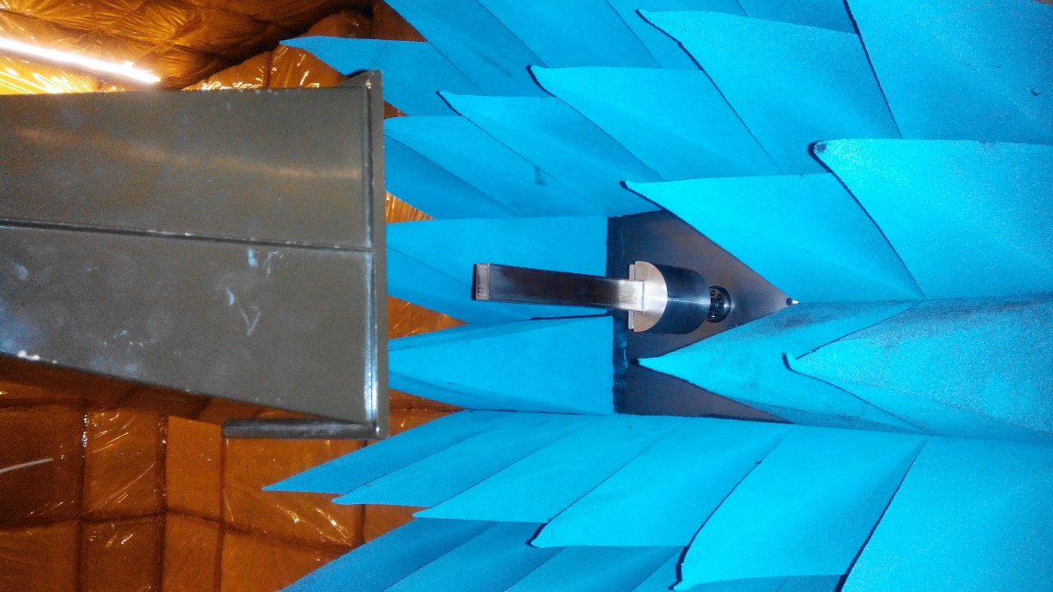
Рисунок 57 – Радиопоглощающее покрытие, установленное вокруг измерительного зонда.
Технические характеристики сканера представлены таблице 5.
Таблица 5. Технические характеристики сканера
Наименование | Значение
Размер рабочей зоны сканера, не менее, м | 2 х 1,4 х 0,3
Число программно управляемых координат сканера, (X, Y, Z, Р), не менее | 4
Точность позиционирования антенны-зонда сканера по линейным координатам, мм | ±0,1
Точность позиционирования антенны-зонда сканера по угловым координатам, град | ±0,15
Описанная техническая реализация измерительного комплекса оказывается весьма эффективной для решения поставленных задач и позволяет проводить измерения характеристик антенн с высокой точностью и при минимальном участии человека, так как комплекс имеет значительный перечень элементов автоматизации. Полученные характеристики амплитудного распределения в ближней зоне для различных антенн представлены на рис. 58-60.
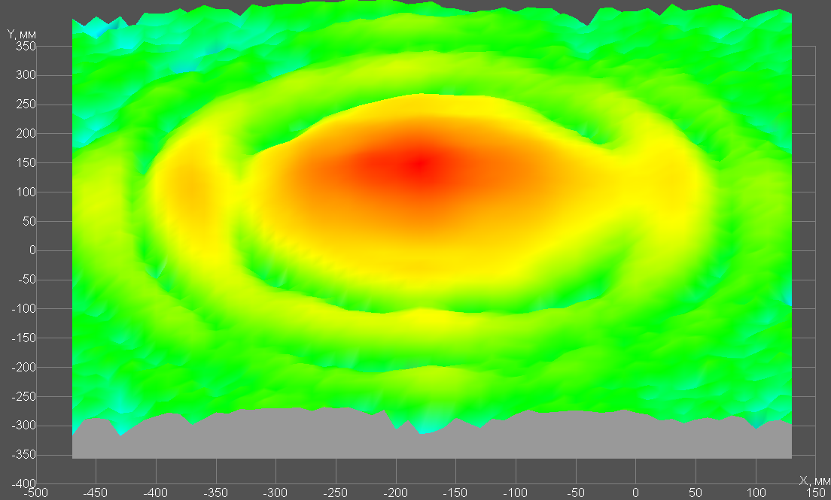
Рисунок 58 – Амплитудное распределение антенны П6-38 для частоты 8 ГГц
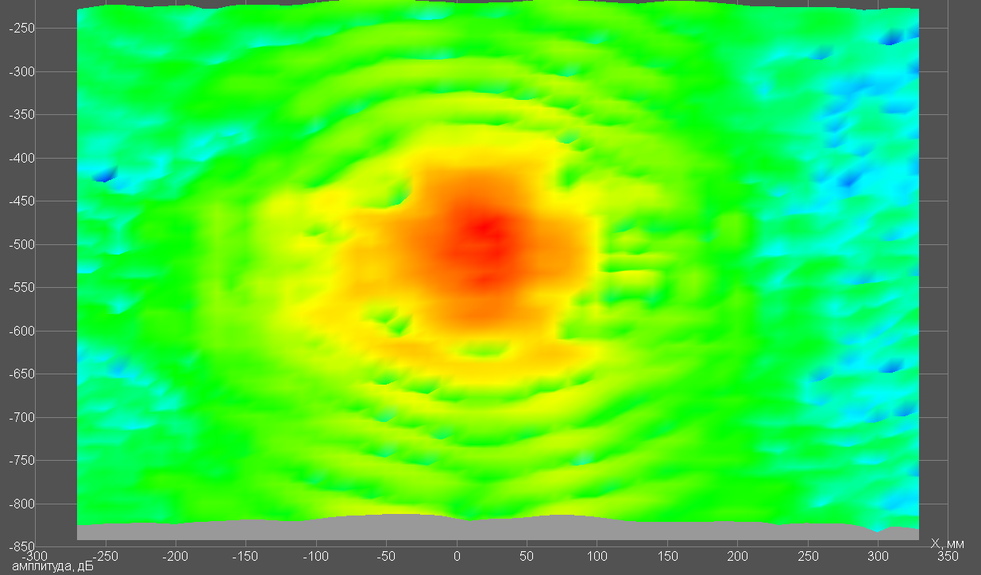
Рисунок 59 – Амплитудное распределение антенны П6-38 для частоты 10 ГГц
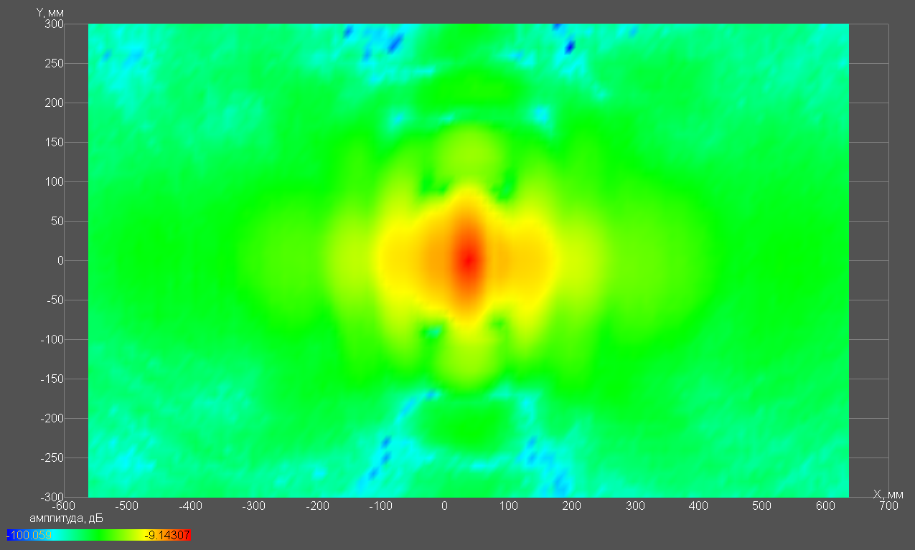
Рисунок 60 – Амплитудное распределение антенны П6-140 для частоты 8 ГГц

3.8. Использование результатов натурного моделирования распределения электромагнитного поля в ближней зоне для расчёта характеристик антенн в дальней зоне
Измерения ближнего поля в ближней зоне можно использовать для получения характеристик антенны в дальней зоне. Рассмотрим процедуру пересчета.
Пусть распределение электромагнитного поля на плоскости в ближней зоне задаётся функцией:
$E_{x,y}\left(x,y\right)$, (3.31)
где xи y – пространственные координаты на плоскости; $E_{x,y}$– напряжённость электромагнитного поля.
Распределение поля в дальней зоне представляет собой распределение поля на сфере, бесконечно (или значительно) удалённой от источника излучения.
Пусть распределение поля в дальней зоне задаётся функцией:
$F\left(c_{x},c_{y}\right)$, (3.32)
где ${\{c}_{x},c_{y},c_{z}\}$ - единичный вектор, задающий направление; F - относительная напряжённость поля на поверхности сферы по заданному направлению.
Преобразование поля ближней зоны антенны в поле дальней зоны осуществляется по формуле [38]:
$F_{x,y}\left(c_{x},c_{y}\right)=\frac{c_{z}}{λ}\iint{E_{x,y}\left(x,y\right)e^{-ik(xc_{x}+yc_{y})}dxdy}$, (3.33)
где $λ$ - длина волны; x,y -пространственные координаты на плоскости в ближней зоне; $E_{x,y}$-напряжённость поля на плоскости в ближней зоне; $c_{x},c_{y},c_{z}$-единичный вектор, задающий направление в дальней зоне.
Пусть получены результаты измерения напряжённости поля на плоскости в ближней зоне в $n$точках, имеющих координаты $\left\{x_{i},y_{i}\right\}$(м). Результатами измерения являются замеры амплитуды $A_{i}$ (дБмВт) и фазы $Ф_{i}$ (рад). Требуется рассчитать уровень $D_{\overline{c}}$ (дБ) поля в дальней зоне по направлению, задаваемому единичным вектором $\overline{c}=\left\{c_{x},c_{y},c_{z}\right\}.$Расчёт уровня осуществляется при помощи следующих формул:
$p_{i}=Ф_{i}-\frac{2π}{λ}\left(c_{x}\left(x_{i}-\frac{\max\left(x_{i}\right)+\min\left(x_{i}\right)}{2}\right)+c_{y}\left(y_{i}-\frac{\max\left(y_{i}\right)+\min\left(y_{i}\right)}{2}\right)\right)$ (3.34)
$a_{i}={10}^{0.05A_{i}}$ (3.35)
$d=10 \log_{10}\left({\left(\sum_{i}{a_{i}}\cos\left(p_{i}\right)\right)}^{2}+{\left(\sum_{i}{a_{i}}\sin\left(p_{i}\right)\right)}^{2}\right)$ (3.36)
$D_{\overline{c}}=d-max⁡(d)$ (3.37)
Представление распределения поля на сфере в виде двумерного графика возможно путём преобразования системы координат к сферической. Существует несколько сферических систем координат (полярная, сферическая, углы Эйлера), но более удобным для сравнения с реально измеренными диаграммами является система координат с углами Эйлера в виду схожести с механическим устройством измерительных установок в дальней зоне (поворот + наклон).
В сферической системе координат с углами Эйлера направляющий вектор задаётся:
$c_{x}=\sin\left(α\right)cos\left(β\right);$ (3.38)
$c_{y}=\sin\left(β\right)$ ; (3.39)
$c_{z}=\sqrt{1-{c_{x}}^{2}-{c_{y}}^{2}}$ , (3.40)
где α - угол поворота по вертикальной оси (угол азимута); β - угол наклона по горизонтальной оси, параллельной плоскости в ближней зоне (угол элевации).
Сечение диаграммы направленности можно представить в виде зависимости уровня поля от угла поворота или наклона. Результаты расчёта при углах отклонения менее 60° от оси, перпендикулярной плоскости в ближней зоне, сравнимы с реально измеренными диаграммами направленности. При углах отклонения более 60° расхождение результата пересчёта и реально измеренной диаграммы становится более сильным, ввиду особенностей измерений в ближней зоне.
Для построения сечения диаграммы выбирается необходимый диапазон углов, с учётом допустимых отклонений, и дискретность расчёта (шаг). При помощи формул производится расчёт поля для каждой выбранной точки. Результатом расчёта горизонтальной диаграммы направленности является зависимость $F\left(α\right)=D_{\overline{c}\left(α,β=0\right)}$.
За время испытаний измерительного комплекса был проведен широкий спектр различных антенных измерений. Посредством последовательных доработок конструкция сканера и математические модели, заложенные в программу пересчета, многократно, дорабатывались. Для оценки качества работы созданного измерительного комплекса на рис.63 приведены измеренные диаграммы направленности для рупорной антенны П6-38 в сравнении с аналогичными характеристиками, полученными при эталонных измерениях в дальней зоне.

Рисунок 61 - Диаграммы направленности для рупорной антенны П6-38 в сравнении с эталонным распределением (нижняя кривая)

Заключение
В настоящей работе детально рассмотрена проблема электромагнитной совместимости радиоэлектронных средств авиационного базирования в системе радиоэлектронной борьбы. Основные результаты, полученные в работе можно сформулировать следующим образом:
- Разработан алгоритм детерминированного управления, позволяющий эффективно использовать имеющиеся ресурсы, так как его применение основано на выборе параметров РЭС, обеспечивающих оптимум целевой функции при одновременном обеспечении ЭМС РЭС с учетом приоритета их работы.
- Синтезирован оптимальный алгоритм формирования команд на квазибланкирование радиоприемников и квазисупрессию радиопередатчиков в интересах обеспечения ЭМС авиационных интегральных РЭК в условиях непреднамеренных помех, действующих по межантенным паразитным каналам «антенна-антенна». Показано, что при формировании команд на квазибланкирование/квазисупрессию необходимо учитывать режимы работы РЭК, матрицу прогнозируемых взаимовлияний и текущее состояние РЭС. Для полученного алгоритма приведены исходные данные и сформулированы критерии его оптимальности и методы оптимизации. Показано, что оптимизация носит дискретный характер и осуществляется путем поиска оптимальных матриц разрешения конфликтов $\left\{A_{opt}(q_{k})\right\}$для всех возможных режимов работы РЭК {q₁,q₂, … , q_{k}, …,q_{K} }.Предложена линейная функция потерь, минимизация которой позволяет получить алгоритм оптимального квазибланкирования/квазисупрессии. Приведена структурная схема системы оптимального квазибланкирования/квазисупрессии и дана формализованная запись алгоритма ее функционирования.
- Проведено имитационное математическое моделирование детерминированного управления группой РЭС в целях обеспечения ЭМС РЭК. Для оценки ЭМС РЭС созданы модели универсального описания характеристики избирательности приемников и частотной характеристики передатчиков. и натурное моделирование. По результатам проведенной работы разработана программа в среде Matlab. Оптимизация в программе детерминированного управления осуществляется симплексным метод решения задачи линейного программирования.
- Проведено имитационное натурное моделирование взаимодействия антенн в ближней зоне с использованием планарного сканера. Описана методика дальнейшего использования полученных данных для пересчета и получения характеристик антенны в дальней зоне.
- Разработана методика экспериментальной оценки диэлектрической проницаемости ε’ и тангенса диэлектрических потерь tgδ для дальнейшего использования в САПР при моделировании ЭМО вблизи РЭС.

Список литературы
- ВакинС.А., ШустовЛ.Н.. Основы радиопротиводействия и радиотехнической разведки – М.: Изд-во «Советское радио», 1968.
- Палий А.И. Радиоэлектронная борьба. – М.: Воениздат, 1989.
- В.В. Цветнов, В.П. Демин, А.И. Куприянов. Радиоэлектронная борьба: радиоразведка и радиопротиводействие. – М.: Изд-во МАИ, 1998.
- Теоретические основы радиоэлектронной борьбы: Учебное.пособие/ А.И.Куприянов, А.В. Сахаров. – М.: Вузовская книга, 2007.
- Куприянов Александр Ильич. Радиоэлектронная борьба. – М.: Изд-во «Вузовская книга», 2013.
- Радиоэлектронная борьба. Силовое поражение радиоэлектронных систем/ В.Д. Добыкин, А.И.Куприянов, В.Г. Понамарев, Л.Н. Шустов; Под ред. А.И.Куприянова.- М.:Вузовская книга, 2007.
- В.Афинов. Направление совершенствования средств РЭП индивидуальной защиты самолетов. – Зарубежное военное обозрение, №9, 1998.
- Радиоэлектронная борьба. Цифровое запоминание и воспроизведение радиосигналов и электромагнитных волн/ В.Д. Добыкин, А.И.Куприянов, В.Г. Понамарев, Л.Н. Шустов; Под общ. ред. А.И.Куприянова.- М.:Вузовская книга, 2009.
- Радиоэлектронная борьба. Основы теории/ А.И. Куприянов, Л.Н. Шустов.-М.: Вузовская книга, 2011.
- Электромагнитная совместимость радиоэлектронных средств / В.А. Иванов, Л.Я. Ильницкий, М.И. Фузик. - К.: Технiка, 1983. - 120с., ил.
- Конструирование радиоэлектронной и электронно-вычеслительной аппаратуры с учетом электромагнитной совместимости/ А.Д.Князев, Л.Н.Кичев, Б.В.Петров.- М.: Радио и связь, 1989.
- Седельников Ю.Е. Электромагнитная совместимость радиоэлектронных средств. Учебное пособие. – Казань. ЗАО «Новое знание», 2006.
- Электромагнитная совместимость радиоэлектронных средств и непреднамеренные помехи. Составитель Д.Р.Ж. Уайт Джермантаун, Мериленд, 1971-1973. Вып. 1. Общие вопросы ЭМС. Межсистемные помехи. Сокращ. Пер. с англ. Под ред. А.И.Сапгира. Послесловие и комментарии А.Д.Князева, М., «Сов.радио», 1977, 352 с.
- Электромагнитная совместимость радиоэлектронных средств и непреднамеренные помехи. Составитель Д.Р.Ж. Уайт Джермантаун, Мериленд, 1971-1973. Вып. 2. Общие вопросы ЭМС. Межсистемные помехи. Сокращ. Пер. с англ. Под ред. А.И.Сапгира. Послесловие и комментарии А.Д.Князева, М., «Сов.радио», 1978, 272 с.
- Электромагнитная совместимость радиоэлектронных средств и непреднамеренные помехи. Составитель Д.Р.Ж. Уайт Джермантаун, Мериленд, 1971-1973. Вып. 2. Общие вопросы ЭМС. Межсистемные помехи. Сокращ. Пер. с англ. Под ред. А.И.Сапгира. Послесловие и комментарии А.Д.Князева, М., «Сов.радио», 1979, 464 с.
- Электромагнитная совместимость. Основы ее обеспечения в технике: Пер.с нем./ И.П.Кужекин; Под ред. Б.К.Максимова. – М.: Энергоатомиздат, 1995.
- ЭМС для разработчиков продукции/ Т.Уилльямс – М.: Издательский Дом «Технологии», 2003.
- Д.С.Котельников Современные международные и национальные принципы технического регулирования обязательных требований обеспечения ЭМС технических средств// Технологии электромагнитной совместимости 2013 №4.
- Л.Н.Кечиев, Н.В. Лемашко Виртуальная сертификация радиоэлектронной аппаратуры по уровню помехоэмиссии. Постановка проблемы. // Технологии электромагнитной совместимости 2010 №2.
- Верба В.С. Авиационные комплексы радиолокационного дозора и наведения. Состояние и тенденции развития. – М.: Радиотехника, 2008.
- Бахрах Л.Д., Тимофеев Л.М. Проблемы электромагнитной совместимости авиационных бортовых радиотехнических комплексов. – Антенны, 2003. - №5.-С.15-19.
- А.В.Анисимов, А.Г.Бурутин Проблемы и направления совершенствования системы обеспечения электромагнитной стойкости авиационной техники// Технологии электромагнитной совместимости 2010 №1.
- Управление радиочастотным спектром и электромагнитная совместимость радиосистем. Учебн. Пособие / Под ред. д.т.н., проф. М.А.Быховского. - М.: Эко-Трендз, 2006. - 376 с.:ил.
- Теория и методы оценки электромагнитной совместимости радиоэлектронных средств / Ю.А. Феоктистов, В.В. Матасов, Л.И. Башурин, В.И. Селезнев; Под ред. Ю.А.Феоктистова. - М.: Радио и связь, 1988. - 216 с.: ил.
- Виноградов, Кирилл Евгеньевич. Статистико-детерминированная оценка электромагнитной совместимости радиоэлектронных средств. // Диссертация к.т.н. Ярославль, 2007.
- Азизов А.Г. Алгоритмы управления РЭС в пространственной, временной и частотной областях с целью обеспечения ЭМС //Сборник научных трудов «Радиоинфоком- 2013», 2013.
- А.В. Васильев, А.Г. Тетеруков, В.Б. Гребенников Алгоритм оптимального бланкирования и супрессии в интересах обеспечения электромагнитной совместимости авиационных интегральных РЭК // Радиотехника. 2013. №1. С. 30-35.
- Азизов А.Г. Анализ уровня электромагнитного поля РЛС в месте излучения с целью обеспечения ЭМС остальных РЭС // Доклады VII Всероссийской научно-технической конференции «Радиолокация и радиосвязь». Москва: Изд-во JRE - ИРЭ им В.А. Котельникова РАН, 2013 г., c.17-22.
- Проблемы антенной техники /Под ред. Л.Д. Бахраха, Д.И. Воскресенского. - М.: Радио и связь, 1989. - 368с.: ил.
- Т.В. Митрофанова К анализу электромагнитной совместимости передающей и приемной СДВ антенн, размещенных на одном самолете. // Технологии электромагнитной совместимости 2012 №4.
- Азизов А.Г., Степанов Е.С., Петров И.А.Метод экспериментальной оценки параметров диэлектрических материалов с помощью симметричной полосковой линии // Сборник материалов по итогам научно-технической конференции 1-3 апреля 2013 года и научно-практического семинара 2-4 декабря 2013 года молодых ученых и специалистов предприятий ракетно-космической промышленности. Королев Московской обл.: Изд-во НОУ «ИПК Машприбор», 2014 г., c.12-14.
- Азизов А.Г., Войтович М.И., Степанов Е.С.Проектирование современных автоматизированных антенно-измерительных вычислительных комплексов на базе экранированных безэховых камер // Сборник материалов по итогам научно-технической конференции 1-3 апреля 2013 года и научно-практического семинара 2-4 декабря 2013 года молодых ученых и специалистов предприятий ракетно-космической промышленности. Королев Московской обл.: Изд-во НОУ «ИПК Машприбор», 2014 г.,c.118-120.
- Азизов А.Г., Войтович М.И. Анализ методов оценки коэффициента безэховости радиопоглощающего материала. // III Всероссийская микроволновая конференция. Доклады. Москва: Изд-во JRE - ИРЭ им В.А. Котельникова РАН, 2015 г., c.306-308.
- Методы оптимизации и исследование операций. Конспект лекций: учеб.пособие / Б.А.Есипов.-Самара:Изд-во Самар. гос.аэрокосм.ун-та,2007.-180с.
- Регламент радиосвязи. В 2-х тт. — М.: Радио и связь, 1985.
- Бадалов А.Л., Михайлов А.С. Нормы на параметры электромагнитной совместимости РЭС. Справочник. — М.: Радио и связь, 1990.
- Нормы на ширину полосы радиочастот и внеполосные излучения радиопередатчиков гражданского применения. — М.: ГКРЧ, 2002.
- Методы измерения характеристик антенн СВЧ/ Захарьев Л.Н., А.А. Леманский, Турчин В.И. и др.; Под ред. Н.М. Цейтлина. – М.: Радио и связь, 1985.

Приложение 1. Листинг программы, реализующий расчет частотных характеристик передатчика (версия для работы с графическим интерфейсом).
% Данные с формы
fo_t_d=str2num(get(handles.edit1,'String')) %Центральнаячастотасигнала
df_t_d=str2num(get(handles.edit2,'String')) %Необходимаяширинаполосы
df30=str2num(get(handles.edit3,'String'))% Полосапоуровню30 дБ относительно Вн (df_t_d)
df35=str2num(get(handles.edit4,'String')) % Полосапоуровню35 дБ относительно Вн (df_t_d)
df40=str2num(get(handles.edit5,'String')) % Полосапоуровню40 дБ относительно Вн (df_t_d)
df50=str2num(get(handles.edit6,'String')) % Полосапоуровню50 дБ относительно Вн (df_t_d)
df60=str2num(get(handles.edit7,'String')) % Полосапоуровню60 дБ относительно Вн (df_t_d)
P_t=str2num(get(handles.edit8,'String')) % Мощность сигнала средняя в Вт
P_t_dB=10*log10(P_t);
% Индикатры отображения каналов
Ind_ch_1=get(handles.checkbox1,'Value'); % Основнойканал
Ind_ch_2=get(handles.checkbox2,'Value'); % Уровни 30-60 дБ
Ind_ch_3=get(handles.checkbox3,'Value'); % Гармоники
Ind_ch_4=get(handles.checkbox4,'Value'); % Субгармоники

% Формирование матрицы частотной характеристики. Частоты расчетные уровни
% первая строка частота минимальная, вторая частота максимальная для канала
% 3-тья уровень в канале

ch_t=[fo_t_d-df_t_d/2,fo_t_d+df_t_d/2,P_t_dB;...% Основной канал
fo_t_d-df_t_d*df30/2,fo_t_d-df_t_d/2,P_t_dB-30;...; % Канал 30 дБ слева от основного
fo_t_d+df_t_d/2,fo_t_d+df_t_d*df30/2,P_t_dB-30;...% Канал 30 дБ справа от

fo_t_d-df_t_d*df35/2,fo_t_d-df_t_d*df30/2,P_t_dB-35;...; % Канал 35 дБ слева от основного
fo_t_d+df_t_d*df30/2,fo_t_d+df_t_d*df35/2,P_t_dB-35;... % Канал 35 дБ справа от основного

fo_t_d-df_t_d*df40/2,fo_t_d-df_t_d*df35/2,P_t_dB-40;...; % Канал 40 дБ слева от основного
fo_t_d+df_t_d*df35/2,fo_t_d+df_t_d*df40/2,P_t_dB-40;... % Канал 40 дБ справа от основного

fo_t_d-df_t_d*df50/2,fo_t_d-df_t_d*df40/2,P_t_dB-50;...; % Канал 50 дБ слева от основного
fo_t_d+df_t_d*df40/2,fo_t_d+df_t_d*df50/2,P_t_dB-50;... % Канал 50 дБ справа от основного

fo_t_d-df_t_d*df60/2,fo_t_d-df_t_d*df50/2,P_t_dB-60;...; % Канал 60 дБ слева от основного
fo_t_d+df_t_d*df50/2,fo_t_d+df_t_d*df60/2,P_t_dB-60;... % Канал 60 дБ справа от основного

fo_t_d*2-df_t_d/2,fo_t_d*2+df_t_d/2,P_t_dB;...% 2-я гармоника. уровень по умолчанию (нужно расчитать)
fo_t_d*3-df_t_d/2,fo_t_d*3+df_t_d/2,P_t_dB;...%3-я гармоника. уровень по умолчанию (нужно расчитать)
fo_t_d/2-df_t_d/2,fo_t_d/2+df_t_d/2,P_t_dB;...% 2-я субгармоника. уровень по умолчанию (нужно расчитать)
fo_t_d/3-df_t_d/2,fo_t_d/3+df_t_d/2,P_t_dB] ; %3-я субгармоника. уровень по умолчанию (нужно расчитать)

% Построение характеристика ослабления для гармоник
title({'Частотная характеристика передатчика (нормированная по основному каналу)'})
xlabel('Частота, ГГц')
ylabel('Мощность, дБВт')
holdon;
min_f=min(ch_t(:,1));
max_f=max(ch_t(:,1));
% Для первой гармоники
if fo_t_d<0.03
V=-70;
A=-20;
elseif fo_t_d>0.3
V=-60;
A=-40;
else
V=-80;
A=-30;
end
f=min_f:(max_f-min_f)/100:max_f;
P_f_ch1_t=P_t_dB+V*log10(f)+A;
plot(f,P_f_ch1_t,'r');
holdon;
ch_t(12,3)=P_t_dB+V*log10((fo_t_d*2+df_t_d/2+fo_t_d*2-df_t_d/2)/2)+A; % Уровеньвторойгармоники
ch_t(13,3)=P_t_dB+V*log10((fo_t_d*3+df_t_d/2+fo_t_d*3-df_t_d/2)/2)+A; % Уровеньтретьейгармоники
V2=-20;
A2=-80;
P_f_ch2_t=P_t_dB+V2*log10(f)+A2;
plot(f,P_f_ch2_t,'b')
holdon;
ch_t(14,3)=P_t_dB+V2*log10((fo_t_d/2+df_t_d/2+fo_t_d/2-df_t_d/2)/2)+A2; % Уровеньвторойсубгармоники
ch_t(15,3)=P_t_dB+V2*log10((fo_t_d/3+df_t_d/2+fo_t_d/3-df_t_d/2)/2)+A2; % Уровеньтретьейсубгармоники
if Ind_ch_1==1 %Основнойканал
for i=ch_t(1,1):(ch_t(1,2)-ch_t(1,1))/100:ch_t(1,2)
if ch_t(1,3)<0
y=[ch_t(1,3):0.1:0];
else
y=[0:0.1:ch_t(1,3)];
end

x=y*0+i;
plot(x, y,'b')
holdon;
end
end
if Ind_ch_2==1 %Каналы 30-60
for i=ch_t(2,1):(ch_t(2,2)-ch_t(2,1))/30:ch_t(2,2) % 30 дБ cлева
if ch_t(2,3)<0
y=[ch_t(2,3):0.1:0];
else
y=[0:0.1:ch_t(2,3)];
end

x=y*0+i;
plot(x, y,'r')
holdon;
end
for i=ch_t(3,1):(ch_t(3,2)-ch_t(3,1))/30:ch_t(3,2) % 30 дБсправа
if ch_t(3,3)<0
y=[ch_t(3,3):0.1:0];
else
y=[0:0.1:ch_t(3,3)];
end

x=y*0+i;
plot(x, y,'r')
holdon;
end

for i=ch_t(4,1):(ch_t(4,2)-ch_t(4,1))/30:ch_t(4,2) % 35 дБ cлева
if ch_t(4,3)<0
y=[ch_t(4,3):0.1:0];
else
y=[0:0.1:ch_t(4,3)];
end

x=y*0+i;
plot(x, y,'r')
holdon;
end
for i=ch_t(5,1):(ch_t(5,2)-ch_t(5,1))/30:ch_t(5,2) % 35 дБсправа
if ch_t(5,3)<0
y=[ch_t(5,3):0.1:0];
else
y=[0:0.1:ch_t(5,3)];
end

x=y*0+i;
plot(x, y,'r')
holdon;
end

for i=ch_t(6,1):(ch_t(6,2)-ch_t(6,1))/50:ch_t(6,2) % 40 дБ cлева
if ch_t(6,3)<0
y=[ch_t(6,3):0.1:0];
else
y=[0:0.1:ch_t(6,3)];
end

x=y*0+i;
plot(x, y,'r')
holdon;
end
for i=ch_t(7,1):(ch_t(7,2)-ch_t(7,1))/50:ch_t(7,2) % 40 дБсправа
if ch_t(7,3)<0
y=[ch_t(7,3):0.1:0];
else
y=[0:0.1:ch_t(7,3)];
end

x=y*0+i;
plot(x, y,'r')
holdon;
end

for i=ch_t(8,1):(ch_t(8,2)-ch_t(8,1))/50:ch_t(8,2) % 50 дБ cлева
if ch_t(8,3)<0
y=[ch_t(8,3):0.1:0];
else
y=[0:0.1:ch_t(8,3)];
end

x=y*0+i;
plot(x, y,'r')
holdon;
end
for i=ch_t(9,1):(ch_t(9,2)-ch_t(9,1))/50:ch_t(9,2) % 50 дБсправа
if ch_t(9,3)<0
y=[ch_t(9,3):0.1:0];
else
y=[0:0.1:ch_t(9,3)];
end

x=y*0+i;
plot(x, y,'r')
holdon;
end

for i=ch_t(10,1):(ch_t(10,2)-ch_t(10,1))/50:ch_t(10,2) % 60 дБ cлева
if ch_t(10,3)<0
y=[ch_t(10,3):0.1:0];
else
y=[0:0.1:ch_t(10,3)];
end

x=y*0+i;
plot(x, y,'r')
holdon;
end
for i=ch_t(11,1):(ch_t(11,2)-ch_t(11,1))/50:ch_t(11,2) % 60 дБсправа
if ch_t(11,3)<0
y=[ch_t(11,3):0.1:0];
else
y=[0:0.1:ch_t(11,3)];
end

x=y*0+i;
plot(x, y,'r')
holdon;
end
%
end
if Ind_ch_3==1 %Гармоники
for i=ch_t(12,1):(ch_t(12,2)-ch_t(12,1))/50:ch_t(12,2)
if ch_t(12,3)<0
y=[ch_t(12,3):0.1:0];
else
y=[0:0.1:ch_t(12,3)];
end

x=y*0+i;
plot(x, y,'g')
holdon;
end
for i=ch_t(13,1):(ch_t(13,2)-ch_t(13,1))/50:ch_t(13,2)
if ch_t(13,3)<0
y=[ch_t(13,3):0.1:0];
else
y=[0:0.1:ch_t(13,3)];
end

x=y*0+i;
plot(x, y,'g')
holdon;
end
end

if Ind_ch_4==1 %Субгармоники
for i=ch_t(14,1):(ch_t(14,2)-ch_t(14,1))/50:ch_t(14,2)
if ch_t(14,3)<0
y=[ch_t(14,3):0.1:0];
else
y=[0:0.1:ch_t(14,3)];
end

x=y*0+i;
plot(x, y,'k')
holdon;
end
for i=ch_t(15,1):(ch_t(15,2)-ch_t(15,1))/50:ch_t(15,2)
if ch_t(15,3)<0
y=[ch_t(15,3):0.1:0];
else
y=[0:0.1:ch_t(15,3)];
end

x=y*0+i;
plot(x, y,'k')
holdon;
end
end

Приложение 2. Листинг программы, реализующий расчет характеристик избирательности приемника (версия для работы с графическим интерфейсом).
fo_r_d=str2num(get(handles.edit1,'String')); %Центральнаячастотасигнала
df_r_d=str2num(get(handles.edit2,'String')); % Ширинаполосычастотсигнала
fo_g_d=str2num(get(handles.edit3,'String')); % Частотагетеродина
dif_r_d=str2num(get(handles.edit4,'String')); % ШиранаполосыПЧ
Sen_r=str2num(get(handles.edit5,'String')); % Чувствительностьприемника
ifo_r_d=fo_g_d-fo_r_d;
if fo_g_d>fo_r_d % Проверка условия верхней настройки гетеродина
%Распределение каналов в характерист ике избирательности:
% ch_1-Основной канал приема От fc-B3/2 до fc+B3/2
% ch_2-Побочный на промежуточной частоте От fпч-Bпч/2 до fпч+Bпч/2
% ch_3-ПК на зеркальной частоте От fг+fпч-Bпч/2 до fг+fпч+Bпч/2
% ch_4-Комбинационные каналы приема От 2fг-fпч-Bпч/2 до 2fг-fпч+Bпч/2 и От 2fг+fпч-Bпч/2 до 2fг+fпч+Bпч/2
% ch_5-ПК на субгармониках приемника От (fг-fпч-Bпч/2)/2 до (fг-fпч+Bпч/2)/2 и От (fг+fпч-Bпч/2)/2 до (fг+fпч+Bпч/2)/2
% ch_6-Канал внеполосного приема От fг-fпч- Bпч/2 до fг-fпч+Bпч/2
% ch_7-Канал 4-го порядка От (2fг+-fпч-Bпч/2)/2 до (2fг+-fпч+Bпч/2)/2
%ch -матрицы с каналами 3х1, в строках каналы, в столбце 1- начало
%полосы, 2- конец полосы, 3- уровень.
ch=[fo_r_d-df_r_d/2,fo_r_d+df_r_d/2,1;...
ifo_r_d-dif_r_d/2,ifo_r_d+dif_r_d/2,1;...
fo_g_d+ifo_r_d-dif_r_d/2,fo_g_d+ifo_r_d+dif_r_d/2,1;...
2*fo_g_d-ifo_r_d-dif_r_d/2,2*fo_g_d-ifo_r_d+dif_r_d/2,1;...
2*fo_g_d+ifo_r_d-dif_r_d/2,2*fo_g_d+ifo_r_d+dif_r_d/2,1;...
(fo_g_d-ifo_r_d-dif_r_d/2)/2,(fo_g_d-ifo_r_d+dif_r_d/2)/2,1;...
(fo_g_d+ifo_r_d-dif_r_d/2)/2,(fo_g_d+ifo_r_d+dif_r_d/2)/2,1;...
fo_r_d-dif_r_d/2,fo_r_d-df_r_d/2,1;...
fo_r_d+df_r_d/2,fo_r_d+dif_r_d/2,1;...
(2*fo_g_d-ifo_r_d-dif_r_d/2)/2,(2*fo_g_d-ifo_r_d+dif_r_d/2)/2,1;...
(2*fo_g_d+ifo_r_d-dif_r_d/2)/2,(2*fo_g_d+ifo_r_d+dif_r_d/2)/2,1];
Ind_ch_1=get(handles.checkbox1,'Value');
Ind_ch_2=get(handles.checkbox2,'Value');
Ind_ch_3=get(handles.checkbox3,'Value');
Ind_ch_4=get(handles.checkbox4,'Value');
Ind_ch_5=get(handles.checkbox5,'Value');
Ind_ch_6=get(handles.checkbox6,'Value');
Ind_ch_7=get(handles.checkbox7,'Value');
title({'Характеристика избирательности приемника'})
xlabel('Частота, ГГц')
ylabel('Чувствительность, дБм')
hold on;
%Построение характеристики частотной избирательности
min_f=min(ch(:,1))
max_f=max(ch(:,1))
% Для первой гармоники
for i=min_f:dif_r_d:max_f
if i<(fo_r_d-df_r_d/2)
I=-20;
C=80;
elseif i>(fo_r_d+df_r_d/2)
if fo_r_d<0.03
I=25;
C=85;
elseif fo_r_d>0.3
I=40;
C=60;
else
I=35;
C=75;
end
else
I=0;
C=0;
end
P_f_ch=Sen_r+I*log10(i/fo_r_d)+C;
plot(i,P_f_ch)
holdon;
% if i==min_f
% P_f_ch
% end
end
%Длявторойгармоники
for i=min_f:dif_r_d:max_f
if i<(fo_r_d-df_r_d/2)
I=-20;
C=95;
elseif i>(fo_r_d+df_r_d/2)
if fo_r_d<0.03
I=25;
C=100;
elseif fo_r_d>0.3
I=40;
C=75;
else
I=35;
C=90;
end
else
I=0;
C=0;
end
P_f_ch=Sen_r+I*log10(i/fo_r_d)+C;
if P_f_ch<0
plot(i,P_f_ch,'r')
holdon;
end
% if i==min_f
% P_f_ch
% end
end
%Расчет уровня в каналах
for i=1:size(ch,1)
% Уровень для начала полосы
if (i==1)|(i==2)|(i==3)|(i==4)|(i==5)|(i==8)|(i==9) %Для 1-войгармоникисигнала

if ch(i,1)<(fo_r_d-df_r_d/2) % Интервал до частоты сигнала
I=-20;
C=80;
elseif ch(i,1)>(fo_r_d+df_r_d/2) % Интервал после частоты сигнала
if fo_r_d<0.03 % Частота сигнала
I=25;
C=85;
elseif fo_r_d>0.3
I=40;
C=60;
else
I=35;
C=75;
end
else% Интервал на частоте сигнала
I=0;
C=0;
end
UR1=Sen_r+I*log10(ch(i,1)/fo_r_d)+C;
else% Для 2-ой гармоники сигнала
if ch(i,1)<(fo_r_d-df_r_d/2) % Интервал до частоты сигнала
I=-20;
C=95;
elseif ch(i,1)>(fo_r_d+df_r_d/2) % Интервал после частоты сигнала
if fo_r_d<0.03 % Частота сигнала
I=25;
C=100;
elseif fo_r_d>0.3
I=40;
C=75;
else
I=35;
C=90;
end
else% Интервал на частоте сигнала
I=0;
C=0;
end
UR1=Sen_r+I*log10(ch(i,1)/fo_r_d)+C;
end
% Уровень для конца полосы
if (i==1)|(i==2)|(i==3)|(i==4)|(i==5)|(i==8)|(i==9) %Для 1-войгармоникисигнала

if ch(i,2)<(fo_r_d-df_r_d/2) % Интервал до частоты сигнала
I=-20;
C=80;
elseif ch(i,2)>(fo_r_d+df_r_d/2) % Интервал после частоты сигнала
if fo_r_d<0.03 % Частота сигнала
I=25;
C=85;
elseif fo_r_d>0.3
I=40;
C=60;
else
I=35;
C=75;
end
else% Интервал на частоте сигнала
I=0;
C=0;
end
UR2=Sen_r+I*log10(ch(i,2)/fo_r_d)+C;
else% Для 2-ой гармоники сигнала
if ch(i,2)<(fo_r_d-df_r_d/2) % Интервал до частоты сигнала
I=-20;
C=95;
elseif ch(i,2)>(fo_r_d+df_r_d/2) % Интервал после частоты сигнала
if fo_r_d<0.03 % Частота сигнала
I=25;
C=100;
elseif fo_r_d>0.3
I=40;
C=75;
else
I=35;
C=90;
end
else% Интервал на частоте сигнала
I=0;
C=0;
end
UR2=Sen_r+I*log10(ch(i,2)/fo_r_d)+C;
end
ch(i,3)=(UR1+UR2)/2;
end
%Построение полос частот
if Ind_ch_1==1 % Основной канал
for i=ch(1,1):(df_r_d/10):ch(1,2)

y=[ch(1,3):0.1:0];
x=y*0+i;
plot(x, y,'b')
end
end
if Ind_ch_2==1 %ПКнаПЧ
for i=ch(2,1):dif_r_d/10:ch(2,2)
y=[ch(2,3):0.1:0];
x=y*0+i;
plot(x, y,'r')
end
end
if Ind_ch_3==1 %ПКнаЗЧ
for i=ch(3,1):dif_r_d/10:ch(3,2)
y=[ch(3,3):0.1:0];
x=y*0+i;
plot(x, y,'g')
end
end
if Ind_ch_4==1 %ПКнаКомб.част.
for i=ch(4,1):dif_r_d/10:ch(4,2)
y=[ch(4,3):0.1:0];
x=y*0+i;
plot(x, y,'k')
end
for i=ch(5,1):dif_r_d/10:ch(5,2)
y=[ch(5,3):0.1:0];
x=y*0+i;
plot(x, y,'k')
end
end
ifInd_ch_5==1 %ПКнаСубг.прием.
for i=ch(6,1):dif_r_d/10:ch(6,2)
y=[ch(6,3):0.1:0];
x=y*0+i;
plot(x, y,'y')
end
for i=ch(7,1):dif_r_d/10:ch(7,2)
y=[ch(7,3):0.1:0];
x=y*0+i;
plot(x, y,'y')
end
end
ifInd_ch_6==1 %ПКвнеполосногоприема
for i=ch(8,1):dif_r_d/10:ch(8,2)
y=[ch(8,3):0.1:0];
x=y*0+i;
plot(x, y,'c')
end
for i=ch(9,1):dif_r_d/10:ch(9,2)
y=[ch(9,3):0.1:0];
x=y*0+i;
plot(x, y,'c')
end
end
if Ind_ch_7==1 %ПК на 4-го порядка (полузеркальный)
for i=ch(10,1):dif_r_d/10:ch(10,2)
y=[ch(10,3):0.1:0];
x=y*0+i;
plot(x, y,'m')
end
for i=ch(11,1):dif_r_d/10:ch(11,2)
y=[ch(11,3):0.1:0];
x=y*0+i;
plot(x, y,'m')
end
end
ch
elsemsgbox('Частота гетеродина должна быть больше частоты сигнала','Error','error','Modal') %Ошибка на некорректные данные
%форме
end

Приложение 3. Листинг программы детерминированного управления.
functionSimplex_2
close;
screenSize = get(0, 'ScreenSize');
sW = screenSize(3);
sH = screenSize(4);
figure('MenuBar', 'None',... % Созданиеокна 1
'Name', 'Simplex',...
'NumberTitle','off',...
'Position', [sW/2-250,sH/2,500,80])
%______________________
%Определение количества передатчиков Nt
%и приемников Mr и переход к следующему
%шагу
uicontrol ('Style', 'Text',...
'String','Количество передатчиков Nt (до 10)',...
'Position', [10,40,200,20]);
Nt=uicontrol ('Style', 'Edit',...
'String','2',...
'Position', [80,10,60,20]);
uicontrol ('Style', 'Text',...
'String','Количество приемников Mr (до 10)',...
'Position', [220,40,200,20]);
Mr=uicontrol ('Style', 'Edit',...
'String','2',...
'Position', [290,10,60,20]);
uicontrol ('Style', 'PushButton',...
'String','Далее>',...
'Position', [430,10,60,20],...
'CallBack', @Okno_2);

%_____________________
%Задание весов в целевой функции
%и ограничений для передатиков и приемников
function Okno_2(h,eventdata)
N=str2num(get(Nt,'String')) ;
M=str2num(get(Mr,'String'));
%Формирование матриц данных
Ct=[]; %Коэффициенты при передатчиках в целевой функции
Ct(1,1:N)=1;
Ptmax(1,1:N)=100;%Предельные мощности передатчиков Вт
Gt(1,1:N)=10;% Коэффициенты усиления передающих антенн
Prd(1,1:M)=1*10^(-3);%Максимальный уровень помехового воздействия на приемник Вт
Gr(1,1:M)=10;% Коэффициенты усиления приемных антенн
frt=3000000000;% Частота ГЦ
Rrt(1:N, 1:M)=10; % Растояния между передатчиками и приемниками м.
%_________________________

if (length(N)==1)&&(length(M)==1)&&(1<N)&&(N<10)&&(1<M)&&(M<10)
close;
f=figure('MenuBar', 'None',... %Созданиеокна 2
'Name', 'Simplex',...
'NumberTitle','off',...
'Position', [sW/2-450,sH/2-250,1000,600]);
%Общие___________________________
PanPer=uipanel('Title','Общиепараметрысистемы',...
'Position',[.05 .7 .85 .3]);
uicontrol ('Parent',PanPer,'Style', 'Text',...
'String','Рабочая частота исследуемых РЭС, ГГц',...
'Position', [10,130,220,30]);
V_frt=uicontrol ('Parent',PanPer,'Style', 'Edit',...
'String',frt,...
'BackgroundColor','w',...
'Position', [10,120,100,20]);
uicontrol ('Parent',PanPer,'Style', 'Text',...
'String','Растояния между передающими и приемными антеннами,м. Строки - передатчики 1-Nt. Столбцы - приемники 1-Mr.',...
'Position', [10,88,320,30]);
V_Rrt=uitable('Parent',PanPer, 'Data', Rrt, 'ColumnEditable', true, ...
'Position', [10 10 400 80]);
%______________________________________
%Передатчик___________________________
PanPer=uipanel('Title','Параметрыпередатчика',...
'Position',[.05 .35 .85 .30]);
uicontrol ('Parent',PanPer,'Style', 'Text',...
'String','Весовые коэффициенты при мощностях передатчиков Сt',...
'Position', [10,135,400,30]);
V_Ct=uitable('Parent',PanPer, 'Data', Ct, 'ColumnEditable', true, 'RowName', 'Ct', ...
'Position', [10 90 400 60]);
uicontrol ('Parent',PanPer,'Style', 'Text',...
'String','Коэффициенты усиления передающих антенн Gt',...
'Position', [420,135,400,30]);
V_Gt=uitable('Parent',PanPer, 'Data', Gt, 'ColumnEditable', true, 'RowName', 'Gt', ...
'Position', [420 90 400 60]);
uicontrol ('Parent',PanPer,'Style', 'Text',...
'String','Максимально допустимое значение мощности передатчиков Ptmax',...
'Position', [10,55,400,30]);
V_Ptmax=uitable('Parent',PanPer, 'Data', Ptmax, 'ColumnEditable', true, 'RowName', 'Ptmax', ...
'Position', [10 5 400 60]);
%______________________________________
%Приемник___________________________
PanPer=uipanel('Title','Параметрыприемника',...
'Position',[.05 .0 .85 .3]);
uicontrol ('Parent',PanPer,'Style', 'Text',...
'String','Максимальное допустимое помеховое воздействие на приемник Prd, Вт',...
'Position', [10,135,400,30]);
V_Prd=uitable('Parent',PanPer, 'Data', Prd, 'ColumnEditable', true, 'RowName', 'Prd', ...
'Position', [10 90 400 60]);
uicontrol ('Parent',PanPer,'Style', 'Text',...
'String','Коэффициенты усиления приемных антенн Gr',...
'Position', [10,55,400,30]);
V_Gr=uitable('Parent',PanPer, 'Data', Gr, 'ColumnEditable', true, 'RowName', 'Gr', ...
'Position', [10 5 400 60]);
%______________________________________
uicontrol ('Style', 'PushButton',...
'String','Далее>',...
'Position', [920,10,60,20],...
'CallBack', @Okno_3);
elsemsgbox('Некорректныеданные','Error','error','Modal') %Ошибкананекорректныеданные
%форме
end
functionOkno_3(h,eventdata)
%ВыводданныхсформОкна 2
frt=str2num(get(V_frt,'String')) ;
Rrt=get(V_Rrt,'Data');
Ct=-1*get(V_Ct,'Data');
Gt=get(V_Gt,'Data');
for i=1:length(Gt)
Gt(i)=10^(0.1*Gt(i));
end
Ptmax=get(V_Ptmax,'Data');
Prd=get(V_Prd,'Data');
Gr=get(V_Gr,'Data');
for i=1:length(Gr)
Gr(i)=10^(0.1*Gr(i));
end
%________________________
Simplex=[]; % создание Симплекс матрицы
Sim_koef=[];
%___Расчет коэффициентов для уравнений с критерием ЭМС
for i=1:M
Sim_str=[Prd(i)];
for j=1:N
k=(((3*10^8)^2)*Gr(i)*Gt(j))/(((4*pi)^3)*(frt^2)*((Rrt(j,i))^2));
Sim_str=[Sim_str,k];
end
Simplex=[Simplex;Sim_str];
end
%__Ограничения на мощности передатчиков
fori=1:N
Sim_str(1:(N+1))=0;
Sim_str(1)=Ptmax(i);
Sim_str(1+i)=1;
Simplex=[Simplex;Sim_str];
Sim_str=[];
end
% __Целеваяфункция
Simplex=[Simplex;[0,Ct]];
%_________________
close;

%Созданиеокна 3
f=figure('MenuBar', 'None',...
'Name', 'Simplex',...
'NumberTitle','off',...
'Position', [sW/2-450,sH/2-250,1000,600]);
PanPer=uipanel('Title','Симплекстаблица',...
'Position',[.05 .05 .85 .9]);
uitable('Parent',PanPer, 'Data', Simplex, ...
'Position', [10 10 800 500]);
uicontrol ('Style', 'PushButton',...
'String','Далее>',...
'Position', [920,10,60,20],...
'CallBack', @Okno_4);
functionOkno_4(h,eventdata)
%Сумарноеколичествобазисныхисвободныхпер.
Kol_SP_BP=size(Simplex,1)+size(Simplex,2)-2;
% Матрица с индексами базисных элементов в симплекс
%таблице. По умолчанию по порядку.
%Строка 1 индексы БП и СП. Строка 2 значения БП и СП.
Ind_SP_BP=[];
Zapolnenie=1;
for i=1:Kol_SP_BP
Ind_SP_BP=[Ind_SP_BP,Zapolnenie];
Zapolnenie=Zapolnenie+1;
end
Ind_SP_BP=[Ind_SP_BP;zeros(1,length(Ind_SP_BP))];
Ind_SP_BP(2,size(Simplex,2):end)=Simplex(1:(end-1),1);
Simplex
Ind_SP_BP
%________________
Stop=0;
while Stop==0 %Цикл поиска оптимального решения
% Проверка на совместность
%ограничений. Если у свободных
%чисел есть минус то в строке
%должен быть еще хотя бы один
%иначе ограничения несовместны
Ind_dbr=0; % Счетик для проверки допустимости
%базисного решения. Если все эл-ты
%положительны то базисное решение
%допустимо
Ind_opt=0;%Счетчик для проверки оптимальности
%базисногорешения
for i=1:(size(Simplex,1)-1)
if Simplex(i,1)<0
Spol=0;
for j=2:size(Simplex,2)
if Simplex(i,j)<0
Spol=Spol+1;
end
end
if Spol==0
Msg=['Условиянесовместны, строка ' num2str(i)];
msgbox(Msg)
break
end
else Ind_dbr=Ind_dbr+1;
end
end
% Проверка ограниченности целевой
%функции. Если есть в строке цф отрицательный
% компонент то должен быть в столбце хоть
%один положительный
forj=2:size(Simplex,2)
if Simplex(end,j)<0
Spol=0;
for i=1:(size(Simplex,2)-1)
if Simplex(i,j)>0
Spol=Spol+1;
end
end
ifSpol==0
Msg=['Целевая функция не ограниченна, столбец ' num2str(j)];
msgbox(Msg)
break
end
else Ind_opt=Ind_opt+1;
end
end
%Проверка допустимости базисного решения и оптимальности
if (Ind_dbr==(size(Simplex,1)-1))&&(Ind_opt==(size(Simplex,2)-1));
a=[];
a=[a,Ind_SP_BP(1,:)]
[a,x]=sort(a);
b=[];
for j=1:length(x)
b=[b,Ind_SP_BP(2,x(j))];
end
Ind_SP_BP(1,:)=a;
Ind_SP_BP(2,:)=b;
Reshenie=Ind_SP_BP(:,1:(size(Simplex,2)-1))
% Создание окна 4. Конечный результат
close;
f=figure('MenuBar', 'None',...
'Name', 'Simplex',...
'NumberTitle','off',...
'Position', [sW/2-200,sH/2-100,400,300]);
Rez_par=uipanel('Title','Результирующиепараметры',...
'Position',[.05 .15 .9 .75]);
uicontrol ('Parent',Rez_par,'Style', 'Text',...
'String','Оптимум целевой функции равен:',...
'HorizontalAlignment','left',...
'Position', [10,170,200,20]);
uicontrol ('Parent',Rez_par,'Style', 'Text',...
'String',Simplex(end,1),...
'BackgroundColor','white',...
'HorizontalAlignment','left',...
'Position', [20,147,100,20]);
uicontrol ('Parent',Rez_par,'Style', 'Text',...
'String','Оптимум целевой функции достигается при следующих мощностях передатчиков:',...
'HorizontalAlignment','left',...
'Position', [10,90,300,40]);
uitable('Parent',Rez_par, 'Data', Reshenie(2,:), ...
'RowName', 'Pt', ...
'Position', [10 30 320 60]);
uicontrol ('Style', 'PushButton',...
'String','Завершить',...
'Position', [330,10,60,20],...
'CallBack', 'close');
break
Stop=1;
else
%Поиск разрешающего столбца по минимальному
% отрицательному значению. Отрицательность не
%проверяется так как если нет отр. то решение оптимальное.
[row_pust, col_razr]=find(Simplex==min(Simplex(end,2:end)));
% Если минимальных элементов несколько одинаковых
%то необходимо взять только 1
if length(col_razr)>1
col_razr=col_razr(1);
end
%Оценочные соотношения расчет
OS=[];
for i=1:size(Simplex,1)
if Simplex(i,1)/Simplex(i,col_razr)<=0
OS=[OS;inf];% Убираем отрицательные значения и оценки
else OS=[OS;Simplex(i,1)/Simplex(i,col_razr)];
end
end
[pust,row_razr]=min(OS);
end
% Преобразование симплекс таблицы
% Временная таблица Simplex_vr
% Строки делим на разрешающий эл-т
%Столбцы делим на разрещающий эл-т и берем с -
%Остальные элементы считаем по прямоугольнику
%Перебор двумя циклами по строкам и столбцам
Simplex_vr=Simplex;
for i=1:size(Simplex,1)
for j=1:size(Simplex,2)
if (i==row_razr)&&(j~=col_razr) %Дляпреобразованиястроки
Simplex_vr(i,j)=Simplex(i,j)/Simplex(row_razr,col_razr);
elseif (i~=row_razr)&&(j==col_razr) %Дляпреобразованиястолбца
Simplex_vr(i,j)=-1*Simplex(i,j)/Simplex(row_razr,col_razr);
elseif (i==row_razr)&&(j==col_razr) %Дляпреобразованияразр.эл-та
Simplex_vr(i,j)=Simplex(i,j)^(-1);
else% Дляостальныхэлементов
Simplex_vr(i,j)=Simplex(i,j)-(Simplex(i,col_razr)*Simplex(row_razr,j))/Simplex(row_razr,col_razr);
end
end
end
Simplex_vr
Simplex=Simplex_vr; % Заданиепреобразованнойтаблицевкачестве
%текущей. Переход к следующей итерации
%Преобразование вектора индексов свободных и базисных
%переменных в соответствии с разрещающим элементом
%Строка 1 индексы БП и СП. Строка 2 значения БП и СП.
Ak=Ind_SP_BP(1,col_razr-1);
Ind_SP_BP(1,col_razr-1)=Ind_SP_BP(1,(size(Simplex,2)-1+row_razr));
Ind_SP_BP(1,(size(Simplex,2)-1+row_razr))=Ak;
Ind_SP_BP(2,:)=zeros(1,length(Ind_SP_BP));
Ind_SP_BP(2,size(Simplex,2):end)=Simplex(1:(end-1),1);
Ind_SP_BP
end
%_________________
end
end
end
end

